SW Technical Document

Sistem Informasi Survei Kepuasan Masyarakat Studi Kasus Kecamatan Sigumpar

Disusun Oleh:

|  |  |
| --- | --- |
| 12S20003 | Marcel Jhosua Simanjuntak |
| 12S20007 | Rufina Aprilina Sitorus |
| 12S20026 | Mastuari Octafina Rumapea |
| 12S20030 | Lamsihar Siahaan |
| 12S20041 | Theresia Agatha Silas Siahaan |
| 12S20049 | Meida Enggelica Butarbutar |

Untuk:  
Kantor Camat Sigumpar  
Sigumpar, Laguboti

|  |  |  |  |  |  |
| --- | --- | --- | --- | --- | --- |
|  | **Proyek Sistem Informasi**  **Institut Teknologi Del** | | | |  |
| *No. Dokumen:* | | | *Versi: xx.xx* | *Tanggal : 22-05-23* | *Jumlah Halaman : 120* | |

Lembar Pengesahan

Dokumen Teknis

Proyek Sistem Informasi

Sistem Informasi Survei Kepuasan Masyarakat Studi Kasus Kecamatan Sigumpar

**Oleh:**

|  |  |
| --- | --- |
| 12S20003 | Marcel Jhosua Simanjuntak |
| 12S20007 | Rufina Aprilina Sitorus |
| 12S20026 | Mastuari Octafina Rumapea |
| 12S20030 | Lamsihar Siahaan |
| 12S20041 | Theresia Agatha Silas Siahaan |
| 12S20049 | Meida Enggelica Butarbutar |

Sitoluama, 6 Juni 2023

|  |
| --- |
| Pembimbing |
| Mario E.S. Simaremare, S.Kom., M.Sc.  NIDN. 01280058805 |

**DAFTAR ISI**

DAFTAR TABEL vii

DAFTAR GAMBAR xi

1 Introduction 12

1.1 Purpose of Document 12

1.2 Scope 12

1.3 Definition, Acronim and Abbreviation 12

Table 1. Definition 12

1.4 Identification and Numbering 14

Table 4. Identification and Numbering 14

1.5 Reference Documents 15

1.6 Document Summary 16

2 System Overview 18

2.1 Current System Overview 18

2.1.1 Business Process 18

2.1.2 Service Time 18

2.2 Target System 19

2.2.1 Scope 20

2.2.2 [BP01] Target System Registration for Institutions and Operator 20

2.2.3 [BP02] Target System Login to SUKEMAS 21

2.2.4 [BP03] Target System Adding Question Sets and Questions 22

2.2.5 [BP04] Target System Select Question Set 22

2.2.6 [BP05] Target System Adding New Operator 23

2.2.7 [BP06] Target System Operator Account Deactivation 24

2.2.8 [BP07] Target System Show Report 25

2.2.9 [BP08] Target System Download the Report 25

2.2.10 [BP09] Target System Download the Poster 26

2.2.11 [BP10] Target System Answer the Questionnaire 27

2.2.12 [BP11] TargetSystem Verification Account 28

2.2.13 [BP12] TargetSystem Change Password 29

2.2.14 [BP13] TargetSystem Answer the Questionnaire using QR Code 29

2.2.15 [BP14] TargetSystem Fix Forgot Password 30

2.2.16 [BP15] TargetSystem View Statistics 31

2.2.17 [BP16] TargetSystem Add New Division 32

2.2.18 [BP17] TargetSystem Edit Division 33

2.2.19 [BP18] TargetSystem Delete Division 34

2.2.20 [BP19] TargetSystem Add New Service 34

2.2.21 [BP20] TargetSystem Edit Service 35

2.2.22 [BP21] TargetSystem Delete Division 36

3 Software General Description 37

3.1 Product Main Function 37

3.2 Users Characteristics 37

3.2.1 User-Group-1 37

3.2.2 User-Group-2 38

3.2.3 User-Group-3 38

3.3 Constraints 38

3.4 SW Environment 39

3.4.1 Development Environment 39

3.4.2 Operational Environment 39

4 Requirement Definition 41

4.1 External Interface 41

4.1.1 User Interface 41

4.1.2 Hardware Interface 42

4.1.3 Software Interface 42

4.1.4 Communication Interface 42

4.2 Usecase Diagram 42

4.2.1 Use Case Scenario 44

4.3 ER Diagram 57

4.4 Functional Requirement 64

4.5 Non Functional Requirement 65

4.6 Design Constraint 66

4.6.1 Software Language 66

4.6.2 Development Tools 66

5 Design Description 67

5.1 Data Description 67

5.1.1 Domain/Type Definition 67

5.1.2 Conceptual Data Model 71

5.1.3 Physical Data Model 72

5.1.4 Tables 74

6 Detail Design Description 76

6.1 Table Structure 76

6.1.1 Table password_reset_tokens 76

6.1.2 Table failed_jobs 77

6.1.3 Table provinces 78

6.1.4 Table regencies 79

6.1.5 Table districts 80

6.1.6 Table villages 81

6.1.7 Table tenants 82

6.1.8 Table divisions 85

6.1.9 Table services 86

6.1.10 Table users 87

6.1.11 Table occupation_options 89

6.1.12 Table answer_types 90

6.1.13 Table answer_options 91

6.1.14 Table question_sets 92

6.1.15 Table questions 93

6.1.16 Table age_options 94

6.1.17 Table respondents 95

6.1.18 Table answer 97

6.1.19 Table migrations 99

6.1.20 Table personal_acces_tokens 100

6.2 Class Diagram 102

6.3 Sequence Diagram 103

6.3.1 Sequence Diagram Registrasi 103

6.3.2 Sequence Diagram Login 106

6.3.3 Sequence Diagram Menambah Question Set 108

6.3.4 Sequence Diagram Memilih Question Set 111

6.3.5 Sequence Diagram Menambah Operator 112

6.3.6 Sequence Diagram Mendeaktivasi Operator 115

6.3.7 Sequence Diagram Download Report 117

6.3.8 Sequence Diagram Menjawab Survey 119

6.3.9 Sequence Diagram Mengganti Password 122

6.3.10 Sequence Diagram Memperbaiki Lupa Password 124

6.3.11 Sequence Diagram Melihat Statistic dengan QR Code 125

6.3.12 Sequence Diagram Show Report 127

6.3.13 Sequence Diagram Menambah Divisi Baru 129

6.3.14 Sequence Diagram Mengedit Divisi 132

6.3.15 Sequence Diagram Menghapus Divisi 134

6.3.16 Sequence Diagram Menambah Service Baru 136

6.3.17 Sequence Diagram Mengedit Service 139

6.3.18 Sequence Diagram Menghapus Service 141

6.3.19 Sequence Diagram Download Poster 143

6.3.20 Sequence Diagram Verifikasi Akun 144

6.3.21 Sequence Diagram Menjawab Survey dengan QR Code 146

6.4 Physical File 148

6.5 Traceability 148

6.5.1 Data 148

6.5.2 Requirements 151

7 Testing 152

7.1 Test Preparation 152

7.1.1 Procedural Preparation 152

7.1.2 HW & Network Preparation 152

7.1.3 SW Preparation 152

7.2 Test Plan and Identification 153

7.2.1 Pengujian Unit 153

7.2.2 Pengujian Integrasi 155

7.3 Test Summary Result & History 155

8 SW Item Description & Installation 157

8.1.1 SW Item & Location 157

8.1.2 SW Installation 164

8.1.3 Precondition 164

8.1.4 Procedures (Working Instruction) 164

8.1.5 Reporting 165

9 LAMPIRAN 166

10 Sejarah Versi 167

11 Sejarah Perubahan 168

**No. dokumen :** 168

**No. dokumen :** 168

# DAFTAR TABEL

Table 1. Definition 12

Table 2. Definition related to business domain. 13

Table 3. Acronim and Abbreviation 14

Table 4. Identification and Numbering 14

Table 5. Service Time Performance Appraisal 19

Table 6. Service Time Registration for Operator’s Account 21

Table 7. Service Time Login to SUKEMAS 21

Table 8. Service Time Adding Question Sets and Questions 22

Table 9. Service Time Select Question Set 23

Table 10. Service Time Adding New Operator 24

Table 11. Service Time Operator Account Deactivation 25

Table 12. Service Time Show Report 25

Table 13. Service Time Download the Report 26

Table 14. Service Time Download the Poster 27

Table 15. Service Time Answer the Questionnaire 27

Table 16. Service Time Verification Account 28

Table 17. Service Time Change Password 29

Table 18. Service Time Answer the Questionnaire using QR Code 30

Table 19. Service Time Fix Forgot Password 31

Table 20. Service View Statistics 32

Table 21. Service Time Add New Division 33

Table 22. Service Time Edit Division 33

Table 23. Service Time Delete Division 34

Table 24. Service Time Add New Service 35

Table 25. Service Time Edit Division 35

Table 26. Service Time Delete Service 36

Table 27. Product Main Function 37

Table 28. Development Inveronment 39

Table 29. Spesifikasi Software 39

Table 30. Spesifikasi Hardware 39

Table 31. Spesifikasi hardware lingkungan operasional 40

Table 32. User Interface 41

Table 33. Use Case Scenario Mendaftarkan Instansi dan Pendaftaran Operator 44

Table 34. Use Case Scenario Memverifikasi Email 45

Table 35. Use Case Scenario Menambahkan question set dan Questions 46

Table 36. Use Case Scenario Menambah Operator Baru 47

Table 37. Use Case Scenario Mengunduh Laporan 48

Table 38. Use Case Scenario Download Poster 48

Table 39. Use Case Scenario Mengakses Pertanyaan 49

Table 40. Use Case Scenario Menjawab Survei 50

Table 41. Use Case Scenario Mendeaktivasi Operator 51

Table 42. Use Case Scenario Mengganti Password 51

Table 43. Use Case Scenario Memperbaiki Lupa Password 52

Table 44. Use Case Scenario Melihat statistic dengan QR Code 53

Table 45. Use Case Scenario Menambah Divisi Baru 54

Table 46. Use Case Scenario Mengedit Divisi 54

Table 47. Use Case Scenario Menghapus Divisi 55

Table 48. Use Case Scenario Menambah Service Baru 55

Table 49. Use Case Scenario Mengedit Service 56

Table 50. Use Case Scenario Menghapus Service 57

Table 51. Atribut Entity User 59

Table 52. Atribut Entity AgeOption 59

Table 53. Atribut Entity OccupationOption 59

Table 54. Atribut Entity Province 60

Table 55. Atribut Entity Regency 60

Table 56. Atribut Entity District 60

Table 57. Atribut Entity Village 61

Table 58. Atribut Entity Tenant 61

Table 59. Atribut Entity Division 61

Table 60. Atribut Entity Service 62

Table 61. Atribut Entity Respondent 62

Table 62. Atribut Entity Question Set 63

Table 63. Atribut Entity Question 63

Table 64. Atribut Entity Answer 63

Table 65. Atribut Entity AnswerType 64

Table 66. Atribut Entity AnswerOption 64

Table 67. Fuctional Requirement 64

Table 68. Non Functional Requirement 65

Table 69. Domain/Type Definition 67

Table 70. Tabel-tabel pada basis data 74

Table 71. Tabel password_reset_tokens 76

Table 72. Tabel failed_jobs 77

Table 73. Tabel provinces 78

Table 74. Tabel regencies 79

Table 75. Tabel districts 80

Table 76. Tabel villages 81

Table 77. Tabel tenants 83

Table 78. Tabel divisions 85

Table 79. Tabel services 86

Table 80. Tabel users 87

Table 81. Tabel occupation_options 89

Table 82. Tabel answer_types 90

Table 83. Tabel answer_options 91

Table 84. Tabel question_sets 92

Table 85. Tabel questions 93

Table 86. Tabel age_options 94

Table 87. Tabel respondents 95

Table 88. Tabel answer 98

Table 89. Tabel migrations 99

Table 90. Tabel personal_access_token 100

Table 91. Error Message pada Registrasi 103

Table 92. Object Specification Registrasi 105

Table 93. Error Message pada Login 106

Table 94. Table Object Specification Login 108

Table 95. Error Message pada Menambah Question Set 109

Table 96. Object Specification Menampilkan Daftar User 110

Table 97. Object Spesification Fungsi Melihat statistic dengan QR Code 112

Table 98. Error Message pada Menambah Operator 113

Table 99. Object Specification pada Menambah Operator 115

Table 100. Error Message pada Fungsi Mendeaktivasi Operator 116

Table 101. Object Spesification Fungsi Mendeaktivasi Operator 117

Table 102. Object Spesification Fungsi Download Report 119

Table 103. Error Message pada Fungsi Menjawab Survey 120

Table 104. Object Spesification Menjawab Survey 121

Table 105. Error Message pada Fungsi Mengganti Password 122

Table 106. Object Spesification Fungsi Mengganti Password 123

Table 107. Error Message pada Fungsi Memperbaiki Lupa Password 124

Table 108. Object Spesification Fungsi Memperbaiki Lupa Password 125

Table 109. Object Spesification Fungsi Melihat statistic dengan QR Code 127

Table 110. Objects Specification Show Report 129

Table 111. Objects Specification Menambah Divisi Baru 131

Table 112. Objects Specification Mengedit Divisi 134

Table 113. Objects Specification Show Report 135

Table 114. Objects Specification Menambah Divisi Baru 138

Table 115. Objects Specification Mengedit Service 141

Table 116. Objects Specification Show Report 142

Table 117. Objects Specification Menghapus Service 144

Table 118. Objects Specification Verifikasi Akun 146

Table 119. Objects Specification Menjawab Survey dengan QR Code 148

Table 120. Traceability Tabel Aplikasi Terhadap DFD dan ER 148

Table 121. Requirements 151

Table 122. Penguji Unit 153

Table 123. Test Summary Result & History 155

# DAFTAR GAMBAR

Gambar 1 BMPN Current System Overview Performance Appraisal 18

Gambar 2. BPMN Target System Registration for Instance and Operator 20

Gambar 3. BPMN Target System Login to SUKEMAS 21

Gambar 4. BPMN Target System Adding Questions Sets and Questions 22

Gambar 5. BPMN Target System Select Question Set 23

Gambar 6. BPMN Target System Adding New Operator 23

Gambar 7. BPMN Target System Operator Account Deactivation 24

Gambar 8. BPMN Target System Show the Report 25

Gambar 9. BPMN Target System Download the Report 26

Gambar 10 BPMN Target System Download the Poster 26

Gambar 11. BPMN Target System Answer the Questionnaire 27

Gambar 12. BPMN Target System Verification Account 28

Gambar 13. BPMN Target System Change Password 29

Gambar 14. BPMN Target System Answer the Questionnaire using QR Code 30

Gambar 15. BPMN Target System Fix Forgot Password 31

Gambar 16. BPMN Target System View Statistics 32

Gambar 17. BPMN Target System Add New Division 32

Gambar 18. BPMN Target System Edit Division 33

Gambar 19. BPMN Target System Delete Division 34

Gambar 20. BPMN Target System Add New Service 34

Gambar 21. BPMN Target System Edit Service 35

Gambar 22. BPMN Target System Delete Service 36

Gambar 23 Use case Diagram 43

Gambar 24 ER Diagram 58

Gambar 25 Conceptual Data Model 71

Gambar 26 Physical Data Model 73

Gambar 27 Database password_reset_tokens 77

Gambar 28 Database failed_jobs 78

Gambar 29 Database provinces 79

Gambar 30 Database regencies 80

Gambar 31. Database districts 81

Gambar 32. Database villages 82

Gambar 33. Database tenants 85

Gambar 34. Database divisions 86

Gambar 35. Database services 87

Gambar 36. Database users 89

Gambar 37. Database occupation_options 90

Gambar 38. Database answer_types 91

Gambar 39. Database answer_options 92

Gambar 40. Database question_sets 93

Gambar 41. Database questions 94

Gambar 42. Database age_options 95

Gambar 43. Database respondents 97

Gambar 44. Database answer 99

Gambar 45. Database migrations 100

Gambar 46. Database personal_access_token 102

Gambar 47 Class Diagram 102

Gambar 48 Sequence Diagram Registrasi 103

Gambar 49. Screen Layout Registrasi 105

Gambar 50 sequence diagram login 106

Gambar 51. Screen Layout Login 107

Gambar 52 Sequence Diagram Melihat Daftar User 109

Gambar 53 Screen Layout Menampilkan Daftar User 110

Gambar 54. Sequence Diagram Memilih Question Set 111

Gambar 55. Sequence Diagram Memilih Question Set 112

Gambar 56 Sequence diagram Menambah Operator 113

Gambar 57 Detail Screen Layout report 115

Gambar 58 Sequence Diagram Mendeaktivasi Operator 116

Gambar 59 Detail Screen Layout untuk Fungsi Mendeaktivasi Operator 117

Gambar 60 Sequence Diagram Download Report 118

Gambar 61 Detail Screen Layout untuk Fungsi Mendeaktivasi Operator 119

Gambar 62 Sequence Diagram Menjawab Survye 120

Gambar 63 Detail Screen Layout Menambah Survey 121

Gambar 64 Sequence Diagram Mengganti Password 122

Gambar 65. Detail Screen Layout Mengganti Password 123

Gambar 66 Sequence Diagram Memperbaiki Lupa Password 124

Gambar 67. Diagram Melihat Statistic dengan QR Code 126

Gambar 68. Detail Screen Layout Melihat Statistic dengan QR Code 127

Gambar 69. Sequence Diagram Show Report 128

Gambar 70 Detail Screen Layout untuk Fungsi Mendeaktivasi Operator 129

Gambar 71. Sequence Diagram Menambah Divisi Baru 130

Gambar 72 Detail Screen Layout untuk Fungsi Menambah Divisi Baru 131

Gambar 73. Sequence Diagram Mengedit Divisi 132

Gambar 74 Detail Screen Layout untuk Fungsi Mengedit Divisi 133

Gambar 75. Sequence Diagram Menghapus Divisi 134

Gambar 76 Detail Screen Layout untuk Fungsi Menghapus Divisi 135

Gambar 77. Sequence Diagram Menambah Service Baru 136

Gambar 78 Detail Screen Layout untuk Fungsi Menambah Service Baru 138

Gambar 79. Sequence Diagram Mengedit Service 139

Gambar 80 Detail Screen Layout untuk Fungsi Mengedit Service 140

Gambar 81. Sequence Diagram Menghapus Service 141

Gambar 82 Detail Screen Layout untuk Fungsi Menghapus Service 142

Gambar 83. SW Item & Location 164

# Introduction

Pada bab ini dibahas mengenai tujuan penulisan dokumen, ruang lingkup dokumen, definisi, akronim, dan singkatan yang terdapat dalam dokumen, identifikasi dan aturan penomoran dokumen, dokumen rujukan, serta ringkasan dokumen. Berikut akan dijelaskan pada masing-masing sub bab tersebut.

## Purpose of Document

Dokumen ini ditulis untuk para pengembang sistem: programmer, system analyst, designer, tester, dan user dengan tujuan sebagai berikut:

1. Menjelaskan gambaran sistem, kebutuhan fungsional, kebutuhan antarmuka, dan kebutuhan lainnya.
2. Sebagai dokumen rujukan yang menjadi panduan client, yaitu unit organisasi yang mengoperasikan sistem yang dibuat.
3. Merancang waktu dan proses pengerjaan proyek.
4. Menjelaskan dan menyampaikan tentang apa yang harus dilakukan dalam melakukan implementasi.
5. Merancang *testing* apa saja yang dilakukan untuk memastikan bahwa system sudah benar-benar bisa berjalan atau tidak.

## Scope

Pada dokumen ini dijelaskan mengenai spesifikasi kebutuhan Aplikasi Survey Kepuasan Masyarakat. Dokumen ini berisi informasi mengenai gambaran umum Aplikasi Survey Kepuasan Masyarakat, spesifikasi kebutuhan fungsional dan non-fungsional dalam pembangunan sistem serta rangkuman dari keseluruhan kebutuhan. Dokumen ini juga berisi keterangan mengenai antarmuka dalam lingkungan operasional aplikasi serta memberikan gambaran fungsi yang terdapat pada Aplikasi Survey Kepuasan Masyarakat.

## Definition, Acronim and Abbreviation

Berikut adalah daftar definisi, akronim, dan singkatan yang digunakan dalam dokumen. Definisi yang digunakan pada dokumen ini dapat dilihat padaTable 1**.**

Table . Definition

| **No.** | **Definisi** | **Keterangan** |
| --- | --- | --- |
| 1. | Client | Orang yang memberikan proyek pada *developer.* |
| 2. | Developer | Orang yang mengembangkan produk sesuai kebutuhan *client.* |
| 3. | Hardware | Perangkat keras dan peranti yang mendukung sistem komputer. |
| 4. | Software | Perangkat lunak yang digunakan untuk membangun sistem. |
| 5. | Software Engineering | Teknik pembuatan perangkat lunak. |
| 6. | Processor | Perangkat yang digunakan untuk mengatur segala proses dalam suatu komputer. |
| 7. | Tools | Aplikasi yang digunakan selama pengerjaan proyek. |
| 8. | Entity | Objek pada dunia nyata yang dapat dibedakan dari objek-objek lain. |
| 9. | Primary Key | Kunci utama yang merupakan identifikasi khusus yang unik dari suatu *field* pada tabel. |

Table . Definition related to business domain.

|  |  |
| --- | --- |
| **Nama** | **Deskripsi** |
| instansi | sebuah organisasi atau Lembaga yang memiliki peran dalam menggunakan Sistem Informasi SUKEMAS |
| operator | Mengoperasikan dan menjaga system computer Instansi agar berfungsi dengan baik |
| deaktivasi | Menonaktifkan akun pengguna |
| poster | Menyampaikan informasi tentang report suatu Instansi kepada khalayak luas |
| masyarakat | Warga yang datang ke sebuah Instansi tanpa menerima sebuah pelayanan dari instansi tersebut |
| survei | Mengevaluasi penilaian suatu pelayanan pada suatu Instansi |
| provinces | Merupakan sebuah provinsi yang ditinggali masyarakat yang akan mengisi survey |
| regencies | Merupakan sebuah kabupaten yang ditinggali masyarakat yang akan mengisi survey |
| districts | Merupakan sebuah kecamatan yang ditinggali masyarakat yang akan mengisi survey |
| villages | Merupakan sebuah desa yang ditinggali masyarakat yang akan mengisi survey |
| tenants | sebuah organisasi atau Lembaga yang memiliki peran dalam menggunakan Sistem Informasi SUKEMAS |
| divisions | Unit organisasi yang dibentuk untuk membagi tugas , tanggung jawab, attau focus kerja yang berbeda dalam rangka mencapai tujuan keseluruhan Instansi |
| services | Layanan atau pelayanan yang dsediakan oleh Instansi kepada masyarakat. |
| users | Individu yang menggunakan atau mengakses system atau layanan yang disediakan oleh Instansi |
| occupation_options | Pekerjaan dari Mmasyarakat yang melakukan pengisian survey |
| answer_types | Opsi jawaban yang digunakan dalam menjawab pertanyaan pada survey |
| answer_options | Rentang jawaban yang digunakan dalam menjjawab pertanyaan pada survey |
| question_sets | Sekumpulan pertanyaan yang dirancang da digunakan dalam berbagai kegiatan survey (Sesuai Perundang-undangan yang berlaku) |
| questions | Sekumpulan pertanyaan yang akan dijawab oleh Masyarakat yang akan mengisi Survey |
| age_options | Rentang umur yang masyarakat yang akan menjawab Survey |
| respondents |  |
| answer |  |

Daftar akronim dan singkatan yang digunakan dalam dokumen ini diuraikan padaTable 3**.**

Table . Acronim and Abbreviation

|  |  |  |
| --- | --- | --- |
| **No** | **Singkatan** | **Keterangan** |
| 1. | PiP | *Project Implementation Plan* adalah dokumen perencanaan pembangunan *website* Sistem Informasi yang menjadi langkah awal dalam pengerjaan proyek |
| 2. | SyRS | *System Requirement Specification* adalah dokumen yang menguraikan kebutuhan sistem, Gambaran sistem yang akan dikembangkan, beserta fungsi-fungsi yang digunakan pada sistem. |
| 3. | SDD | *Software Design Document* adalah dokumen yang mendeskripsikan Gambaran dan desain dari *software* yang akan dibuat. |
| 4. | PSI | Proyek Sistem Informasi. |
| 5. | IT Del | Institut Teknologi Del. |
| 6. | DBMS | Database Management System. |
| 7. | ERD | Entity Relationship Diagram. |
| 8. | CDM | Conceptual Data Model. |
| 9. | PDM | Physical Data Model. |

## Identification and Numbering

Beberapa aturan penamaan dan penomoran yang disepakati oleh anggota kelompok untuk memudahkan pemahaman tentang dokumen ini dapat dilihat padaTable 4**.**

Table . Identification and Numbering

|  |  |
| --- | --- |
| **No.** | **Deskripsi Ketentuan** |
| 1. | Aturan Penamaan dokumen dengan ketentuan: SDD-ISP-YY-SIXX  Dimana YY adalah tahun penyusunan dokumen ini dan XX adalah nomor kelompok.  Maka dokumen ini dinamai dengan SDD-ISP-23-SI06. |
| 2. | Aturan penulisan:  Font: Times New Roman dan Arial, ukuran 12pt  Heading 1: bold, 16 pt  Heading 2: bold, 12 pt  Heading 3: bold, italic, 12 pt  Paragraf:  Line-spacing: 1.5 lines  Before and after pada spacing: 0 pt |
| Paragraf tidak dimulai dengan menjorok ke dalam  Paragraf rata kiri kanan(*justify*)  Istilah asing ditulis dengan format *italic*(tulisan miring)  *Caption* table/Gambar  Line spacing yang digunakan pada caption tabel/Gambar: single, before and after : 0pt  Ukuran huruf yang digunakan 10pt  Penamaan *caption* tabel dibuat rata tengah *(center)* atas tabel  Penamaan *caption* Gambar dibuat di sebelah kiri bawah Gambar  Tabel  *Header* tabel diulang jika isi tabel berada di beberapa halaman  Penulisan *header*: *Times New Roman*, ukuran 9pt, dan *bold* |
| 3. | Aturan penomoran dan penamaan bab dan subbab :  Untuk bab: 1, 2, 3, dan seterusnya. Contoh : 1. Introduction  Untuk subbab: 1.1, 1.2, 1.3, dan seterusnya. Contoh:  1.1 Purpose of Document  Untuk sub subbab : 1.1.1, 1.1.2, 1.1.3 Contoh:  2.2.1 Domain/Type Definition  Penomoran dan penulisan pada tabel dan Gambar : Untuk tabel : Tabel 1. Daftar Definisi  Untuk Gambar: Gambar 1. Struktur Organisasi |
| 4. | Aturan penamaan *entity* dengan nama t_XXX t_masyarakat  t_akun  XXX : Nama entity |

## Reference Documents

Dokumen yang menjadi rujukan dalam penulisan dokumen ini adalah:

* + 1. STD-PSI-2020, Standar Penomoran dan Tata Nama Artefak Proyek Sistem Informasi terbitan tahun 2020.
    2. ToR-PSI-23-06, Term of Reference SUKEMAS sebagai Sarana Penyampaian Kepuasan Masyarakat Berbasis Web Online.
    3. PiP-PSI-23-06, Project Implementation Plan SUKEMAS Sarana Penyampaian Kepuasan Masyarakat Berbasis Web Online.
    4. URS-PSI-23-06, User Requirement Specification SUKEMAS sebagai Sarana Penyampaian Kepuasan Masyarakat Berbasis Web Online.
    5. SyRS-PSI-23-06, System Requirement Specification SUKEMAS sebagai Sarana Penyampaian Kepuasan Masyarakat Berbasis Web Online.

## Document Summary

Dokumen teknis Aplikasi survei kepuasan masyarakat terdiri dari 8 bab berisi tentang:

Bab 1 Introduction menjelaskan tentang tujuan pembuatan dokumen, ruang lingkup dokumen, definisi, akronim dan singkatan yang digunakan dalam dokumen, aturan penomoran dokumen, dokumen rujukan, dan ringkasan dokumen.

Bab 2 System Overview menjelaskan gambaran proses bisnis dan prosedur dari sistem yang ada saat ini dan sistem yang akan dikembangkan.

Bab 3 Software General Description menjelaskan deskripsi umum perangkat lunak, fungsi-fungsi utama yang diberikan ke pengguna, karakteristik pengguna, batasan perangkat yang digunakan dan lingkungan dimana aplikasi akan dikembangkan dan dioperasikan.

Bab 4 Requirement Definition menjelaskan definisi kebutuhan-kebutuhan dalam pembangunan sistem, yaitu external interface, deskripsi fitur yang ada dalam sistem yang dikembangkan, kebutuhan data, kebutuhan fungsional, kebutuhan non-fungsional dan batasan perancangan sistem yang dikembangkan. IT Del SW-PSI-20-10.doc Halaman 13 dari 121 Dokumen ini merupakan bagian dari dokumentasi penyelenggaraan Proyek Sistem Informasi di Institut Teknologi Del. Dilarang mereproduksi dokumen ini dengan cara apapun tanpa sepengetahuan Institut Teknologi Del.

Bab 5 Design Description menjelaskan tentang perancangan basis data dari aplikasi yang dikembangkan, yaitu pendefinisian tipe data dan domain data, pemodelan data secara konseptual dan fisik, serta deskripsi dari tabel di basis data.

Bab 6 Detail Design Description menjelaskan tentang struktur tabel, Class Diagram, Sequence Diagram, physical file dan traceablitity dari sistem yang dikembangkan.

Bab 7 Testing menjelaskan tentang persiapan pengujian, perencanaan pengujian, identifikasi perencanaan pengujian, hasil pengujian dan sejarah pengujian yang dilakukan.

Bab 8 SW Item Description & Installation, menjelaskan semua berkas yang diperlukan untuk instalasi dan pengoperasian perangkat lunak.

# System Overview

Pada bab ini dijelaskan deskripsi sistem yang sedang berjalan saat ini (*current system*) pada proses Survey Kepuasan Masyarakat terhadap kinerja instansi pemerintah dan sistem yang akan dicapai (*target system*) dengan adanya pembangunan Sistem informasi SUKEMAS sebagai Sarana Penyampaian Kepuasan Masyarakat Berbasis Web Online.

## Current System Overview

Pada saat ini, Kantor Kecamatan Sigumpar masih belum menggunakan sistem maupun aplikasi apapun yang digunakan untuk mengukur kinerja dari tiap anggotanya. Untuk melakukan pengukuran kinerja pegawai, penilaian masih dilakukan secara manual seperti mendengarkan masukan dari masyarakat yang dilayani secara langsung. Oleh karena itu, dilakukan pembangunan sistem informasi SUKEMAS yang akan memberikan laporan kinerja para pekerja di sebuah instansi. Saat ini, sistem informasi SUKEMAS dikembangkan untuk Kantor Kecamatan Sigumpar. Website ini berisi kuesioner yang nantinya akan diisi oleh masyarakat yang sudah pernah dilayani di instansi tersebut.

### Business Process

Proses bisnis untuk target sistem ini ditampilkan pada Gambar 1.

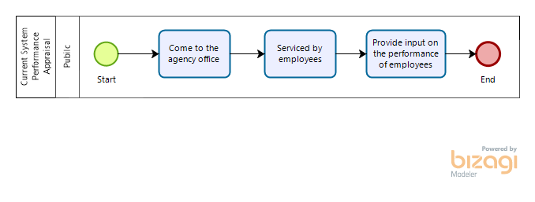

Gambar 1 BMPN Current System Overview Performance Appraisal

Proses bisnis ini menjelaskan langkah-langkah untuk melakukan penilaian mutu layanan instansi secara manual tanpa menggunakan system. Pertama sekali, masyarakat harus datang ke instansi pemerintah dan pegawai akan melayani masyarakat sesuai dengan kebutuhan atau persoalan yang ingin diselesaikan. Jika masyarakat ingin memberikan masukan terhadap pelayanan yang diterimanya, maka masyarakat bisa langsung memberitahukannya kepada pegawai tersebut.

### Service Time

Service time yang diharapkan dengan adanya sistem yang dibangun dijelaskan pada Table 5.

Table . Service Time Performance Appraisal

|  |  |  |
| --- | --- | --- |
| **No.** | **Proses** | **Waktu** |
| 1. | Datang ke instansi | Tidak ditentukan |
| 2. | Pegawai melayani masyarakat | Tidak ditentukan |
| 3. | Memberikan masukan terhadap kinerja pegawai | Tidak ditentukan |

## Target System

Pada sub-bab *target system*, akan diuraikan target dari sistem yang hendak dikembangkan. Sistem ini dikembangkan oleh tim *developer* yang akan memberikan manfaat bagi masyarakat yang sudah pernah dilayani di sebuah instansi. Dengan menggunakan sistem informasi SUKEMAS sebagai sarana penyampaian kepuasan masyarakat berbasis web online, masyarakat diharapkan dapat dengan mudah memberikan aspirasinya terhadap kinerja para pegawai di sebuah instansi. Aplikasi ini merupakan aplikasi berbasis web yang dijalankan secara *online*. Pengguna dari sistem ini ada dua, yaitu *interface* untuk masyarakat dan operator yang mewakili instansi.

Adapun *Business Process* yang dibuat untuk *target system* adalah:

1. Business Process Target System Registration for Operator’s Account.
2. Business Process Target System Login to SUKEMAS.
3. Business Process Target System Adding Question Sets and Questions.
4. Business Process Target System Select Question Set.
5. Business Process Target System Adding New Operator.
6. Business Process Target System Operator Account Deactivation.
7. Business Process Target System Show Report.
8. Business Process Target System Download the Report.
9. Business Process Target System Download the Poster.
10. Business Process Target System Answer the Questionnaire.
11. Business Process Target System Verification Account.
12. Business Process Target System Change Password.
13. Business Process Target System Answer the Questionnaire using QR Code.
14. Business Process Target System Fix Forgot Password.
15. Business Process Target System Add New Division.
16. Business Process Target System Edit Division.
17. Business Process Target System Delete Division.
18. Business Process Target System Add New Service.
19. Business Process Target System Edit Service.
20. Business Process Target System Delete Service.

### Scope

Aplikasi Survei Kepuasan Masyarakat merupakan sistem yang dikembangkan untuk membantu pemerintah desa maupun pemerintah kecamatan untuk melakukan survei kepuasan masyarakat terhadap pelayanan yang diberikan oleh pemerintah kecamatan sigumpar. Sistem ini dikembangkan pada platform website yang digunakan oleh 3 user, yaitu operator, masyarakat dan respondent.

### [BP01] Target System Registration for Institutions and Operator

Proses bisnis untuk target sistem ini ditampilkan pada Gambar 2.

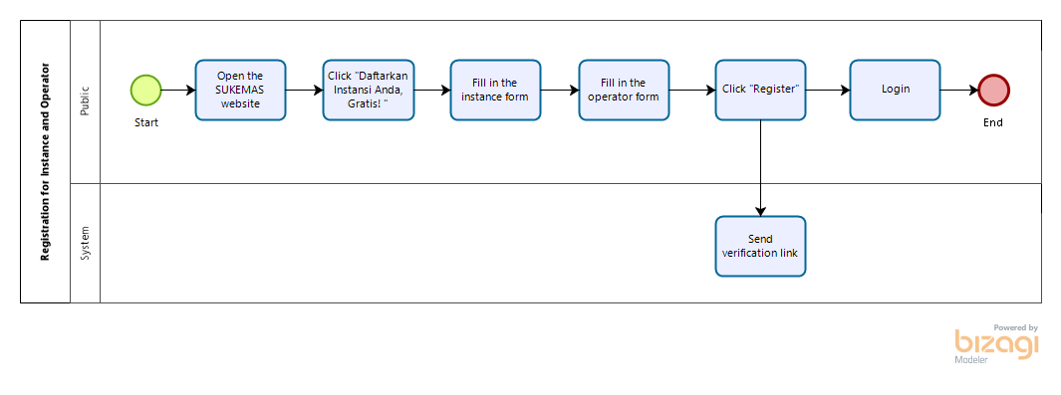

Gambar 2. BPMN Target System Registration for Instance and Operator

Proses bisnis ini menjelaskan langkah-langkah untuk melakukan pendaftaran instansi dan akun operator yang akan bertanggung jawab terhadap instansi tersebut. Adapun yang akan melakukan pendaftaran adalah masyarakat. Pertama sekali, calon operator akan membuka sistem informasi SUKEMAS dan mengklik tombol “Daftarkan Instansi Anda, Gratis!”. Setelah itu sistem akan menampilkan *form* instansi dan data diri operator yang harus diisi. Pada *form* instansi, masyarakat perlu mengisi apa nama, alamat, provinsi, kabupaten, dan kota/kecamatan dari instansi mereka. Setelah itu, masyarakat juga perlu mengisi mengisi data diri mereka, yaitu nama, username, e-mail, verifikasi e-mail, kata sandi, dan verifikasi kata sandi. Jika sudah selesai mengisi *form*, mereka bisa langsung menekan “Register” dan mereka dapat login dengan menggunakan akun yang sudah dibuat.

#### Service Time

Service time yang diharapkan dengan adanya sistem yang dikembangkan dijelaskan pada Table 6.

Table . Service Time Registration for Operator’s Account

|  |  |  |
| --- | --- | --- |
| **No.** | **Proses** | **Waktu** |
| 1. | Membuka sistem informasi SUKEMAS | 10 detik |
| 2. | Memilih menu Register | 10 detik |
| 3. | Mengisi form instansi | 20 detik |
| 4. | Mengisi form operator | 18 detik |
| 5. | Mengirim link verifikasi | 30 detik |

### [BP02] Target System Login to SUKEMAS

Proses bisnis untuk target sistem ini ditampilkan pada Gambar 3.

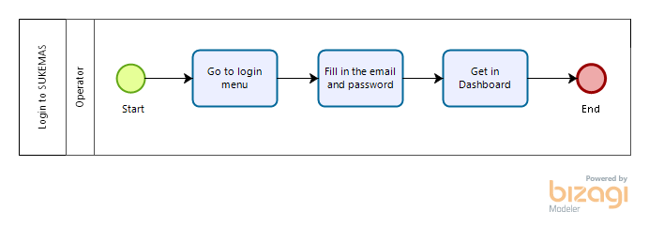

Gambar 3. BPMN Target System Login to SUKEMAS

Proses bisnis ini menjelaskan langkah-langkah untuk melakukan login ke sistem informasi SUKEMAS. Orang yang dapat melakukan login hanyalah operator yang sudah terdaftar sebelumnya. Pertama sekali, operator akan masuk ke sistem informasi SUKEMAS dan menekan “Login”. Sistem akan menampilkan *form* beris email dan password, yang harus diisi oleh operator. Jika sudah selesai mengisi, maka operator sudah berhasil login dan sistem akan menampilkan Dashboard.

#### Service Time

Service time yang diharapkan dengan adanya sistem yang dikembangkan dijelaskan pada Table 7.

Table . Service Time Login to SUKEMAS

|  |  |  |
| --- | --- | --- |
| **No.** | **Proses** | **Waktu** |
| 1. | Masuk ke menu login | 10 detik |
| 2. | Memasukkan email dan password | 20 detik |
| 3. | Masuk ke dashboard | 10 detik |

### [BP03] Target System Adding Question Sets and Questions

Proses bisnis untuk target sistem ini ditampilkan pada Gambar 4.

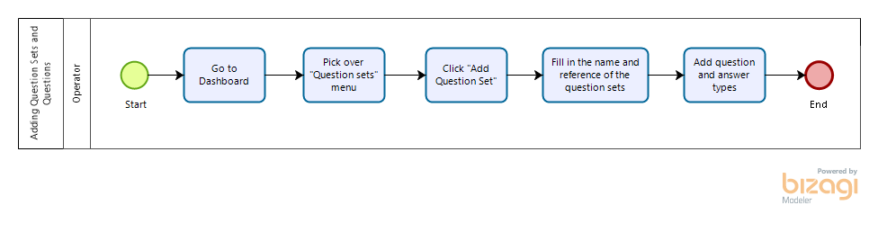

Gambar 4. BPMN Target System Adding Questions Sets and Questions

Proses bisnis ini menjelaskan langkah-langkah untuk menambahkan question sets dan pertanyaan. Kegiatan ini hanya boleh dilakukan oleh operator yang sudah terdaftar dan sudah masuk ke dalam sistem informasi SUKEMAS. Pertama sekali, operator harus berada pada Dashboard. Kemudian operator dapat masuk ke menu Question sets dan menekan *button* “Add Question Set”. Setelah itu sistem akan secara otomatis membawa operator ke menu Questions. Operator akan diminta untuk mengisi nama dari question set serta referensi yang digunakan untuk membuat question set tersebut. Jika sudah selesai membuat question set, sistem akan meminta operator untuk memasukkan pertanyaan apa saja yang terdapat pada question set tersebut bersama dengan tipe jawaban yang digunakan untuk setiap pertanyaannya.

#### Service Time

Service time yang diharapkan dengan adanya sistem yang dikembangkan dijelaskan pada Table 8.

Table . Service Time Adding Question Sets and Questions

|  |  |  |
| --- | --- | --- |
| **No.** | **Proses** | **Waktu** |
| 1. | Menekan tambah question set | 5 detik |
| 2. | Mengisi nama dan referensi question set | 20 detik |
| 3. | Menambah pertanyaan dan tipe jawaban | 20 detik |

### [BP04] Target System Select Question Set

Proses bisnis untuk target sistem ini ditampilkan pada Gambar 5.

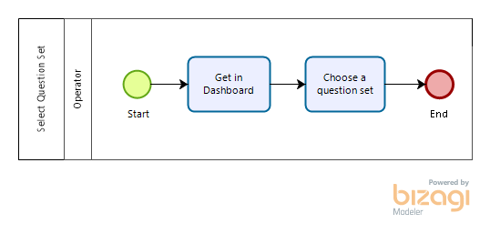

Gambar 5. BPMN Target System Select Question Set

Proses bisnis ini menjelaskan langkah-langkah untuk memilih question set. Kegiatan ini hanya boleh dilakukan oleh operator yang sudah terdaftar dan sudah masuk ke dalam sistem informasi SUKEMAS. Pertama sekali, operator harus sudah berada pada Dashboard. Setelah itu, operator dapat menekan *upper-down* dan memilih question set yang ingin digunakan. Question set yang digunakan untuk survey akan secara otomatis menggunakan question set yang sudah dipilih oleh operator. Question set yang dipilih oleh operator ini, akan digunakan oleh instansi yang sama.

#### Service Time

Service time yang diharapkan dengan adanya sistem yang dikembangkan dijelaskan pada Table 8.

Table . Service Time Select Question Set

|  |  |  |
| --- | --- | --- |
| **No.** | **Proses** | **Waktu** |
| 1. | Masuk ke Dashboard | 5 detik |
| 2. | Memilih Question Set | 5 detik |

### [BP05] Target System Adding New Operator

Proses bisnis untuk target sistem ini ditampilkan Gambar 6.

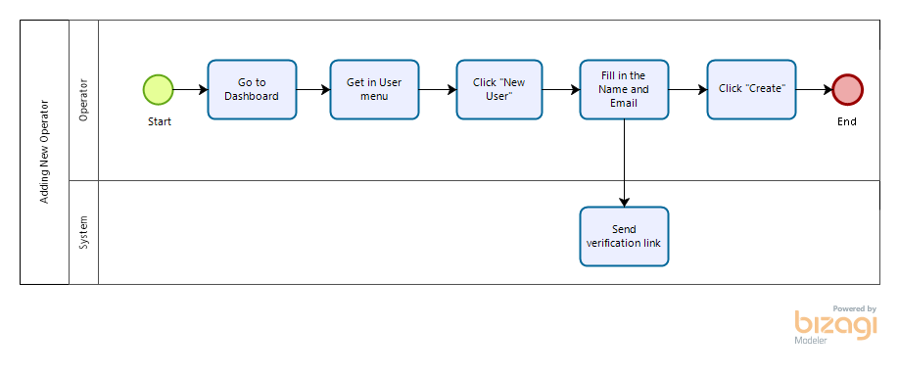

Gambar 6. BPMN Target System Adding New Operator

Proses bisnis ini menjelaskan langkah-langkah untuk menambahkan operator baru yang akan berada pada satu instansi yang sama. Penambahan operator baru hanya boleh dilakukan oleh operator yang sudah terdaftar bersamaan dengan pendaftaran instansi. Pertama sekali operator harus sudah berada pada Dashboard dan memilih menu "User". Setelah itu, operator menambahkan operator dengan menekan tombol "New User" dan mengisi Nama dan Email dari operator yang hendak dibuat. Setelah itu sistem akan mengirimkan link verifikasi.

#### Service Time

Service time yang diharapkan dengan adanya sistem yang dikembangkan dijelaskan pada Table 10.

Table . Service Time Adding New Operator

|  |  |  |
| --- | --- | --- |
| **No.** | **Proses** | **Waktu** |
| 1. | Masuk ke menu operator | 10 detik |
| 2. | Menambah operator | 15 detik |
| 3. | Mengisi nama, email, dan verifikasi email | 20 detik |
| 4. | Mengirim link verifikasi | 1 detik |

### [BP06] Target System Operator Account Deactivation

Proses bisnis untuk target sistem ini dapat dilihat pada Gambar 7.

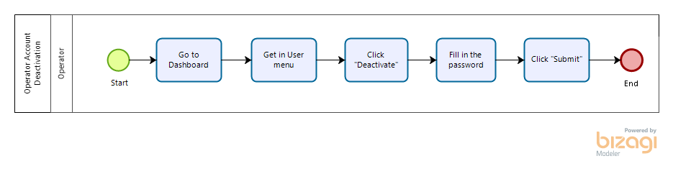

Gambar 7. BPMN Target System Operator Account Deactivation

Proses bisnis ini menjelaskan langkah-langkah untuk mendeaktivasikan akun dari operator. Kegiatan ini hanya dapat dilakukan oleh operator yang sedang login pada sistem informasi SUKEMAS. Pertama sekali, operator harus sudah berada pada Dashboard dan memilih menu “User”. Setelah itu, operator menekan tombol “Deactivate” dan mengisi password dari operator yang sedang login. Jika sudah menekan tombol “Submit” maka operator tersebut berhasil di deaktivasi.

#### Service Time

Service time yang diharapkan dengan adanya sistem yang dikembangkan dijelaskan pada Table 11.

Table . Service Time Operator Account Deactivation

|  |  |  |
| --- | --- | --- |
| **No.** | **Proses** | **Waktu** |
| 1. | Masuk ke menu operator | 10 detik |
| 2. | Menekan deaktivasi akun | 10 detik |
| 3. | Memasukkan password | 15 detik |

### [BP07] Target System Show Report

Proses bisnis untuk target sistem ini ditampilkan pada Gambar 8.

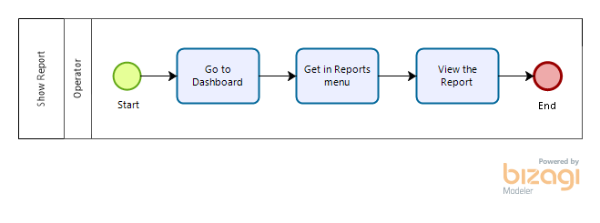

Gambar 8. BPMN Target System Show the Report

Proses bisnis ini menjelaskan langkah-langkah untuk menampilkan report. Report akan berisi hasil dari semua penilaian survey yang telah dilakukan oleh respondent. Operator adalah orang yang dapat melihat report di instansinya. Pertama sekali, operator harus sudah berada pada Dashboard dan memilih menu “Reports”. Maka system akan menampilkan report dari instansi mereka.

#### Service Time

Service time yang diharapkan dengan adanya sistem yang dikembangkan dijelaskan pada Table 12.

Table . Service Time Show Report

|  |  |  |
| --- | --- | --- |
| **No.** | **Proses** | **Waktu** |
| 1. | Masuk ke menu Report | 10 detik |

### [BP08] Target System Download the Report

Proses bisnis untuk target sistem ini ditampilkan pada Gambar 9.

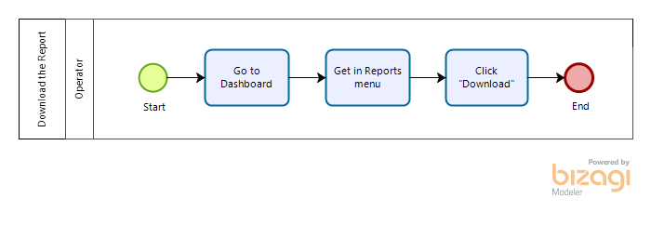

Gambar 9. BPMN Target System Download the Report

Proses bisnis ini menjelaskan langkah-langkah untuk mengunduh report. Report akan berisi hasil dari semua penilaian survey yang telah dilakukan oleh respondent. Operator adalah orang yang dapat mengunduh report di instansinya. Pertama sekali, operator sudah masuk ke dalam Dashboard dan memilih menu “Reports”. Untuk mengunduh report pada instansinya, operator perlu menekan tombol “Download” dan report tersebut akan langsung terunduh.

#### Service Time

Service time yang diharapkan dengan adanya sistem yang dikembangkan dijelaskan pada Table 13.

Table . Service Time Download the Report

|  |  |  |
| --- | --- | --- |
| **No.** | **Proses** | **Waktu** |
| 1. | Masuk ke menu Report | 10 detik |
| 2. | Mengunduh file | 30 detik |

### [BP09] Target System Download the Poster

Proses bisnis untuk target sistem ini akan ditampilkan pada Gambar 10.

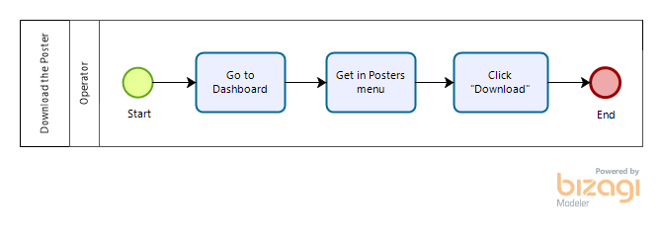

Gambar 10 BPMN Target System Download the Poster

Proses bisnis ini menjelaskan langkah-langkah melakukan untuk mengunduh poster yang berisi QR code. Poster ini akan diunduh oleh operator dan dicetak untuk dipajang di instansi mereka. Pertama sekali, operator harus sudah berada di Dashboard dan memilih menu Posters. Setelah itu website akan menampilkan poster yang berisikan token dari instansi, QR code, dan slug sistem informasi SUKEMAS. Di atas poster, terdapat pilihan unduh yang jika ditekan proses mengunduh akan dimulai dan hasil unduhan poster akan dibuat dalam bentuk file.jpg.

#### Service Time

Service time yang diharapkan dengan adanya sistem yang dikembangkan dijelaskan pada Table 14.

Table . Service Time Download the Poster

|  |  |  |
| --- | --- | --- |
| **No.** | **Proses** | **Waktu** |
| 1. | Masuk ke menu Posters | 10 detik |
| 2. | Mengunduh file | 30 detik |

### [BP10] Target System Answer the Questionnaire

Proses bisnis untuk “Answer the questionnaire” pada target sistem ditampilkan Gambar 11.

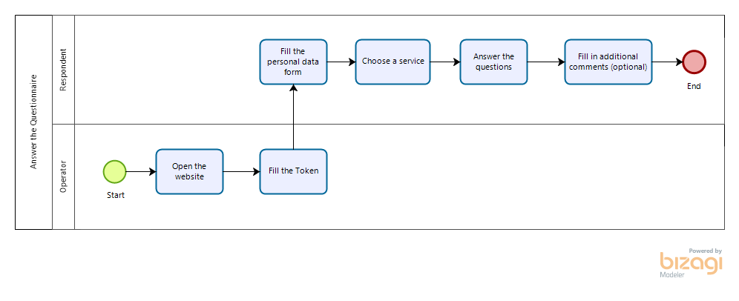

Gambar 11. BPMN Target System Answer the Questionnaire

Proses bisnis ini menjelaskan langkah-langkah untuk menjawab pertanyaan-pertanyaan yang terdapat pada kuesioner. Pertama sekali operator akan membukakan website SUKEMAS dan memasukkan Token pada device yang mereka sediakan untuk menjawab survey. Setelah itu, respondent akan mengisi data diri mereka dan memilih layanan yang hendak mereka nilai. Jika sudah memilih layanan, mereka dapat mulai menjawab pertanyaan-pertanyaan yang diajukan.

#### Service Time

Service time yang diharapkan dengan adanya sistem yang dikembangkan dijelaskan pada Table 15.

Table . Service Time Answer the Questionnaire

|  |  |  |
| --- | --- | --- |
| **No.** | **Proses** | **Waktu** |
| 1. | Mengisi data diri | 15 detik |
| 2. | Memilih layanan | 10 detik |
| 3. | Menjawab pertanyaan | 30 detik |
| 4. | Mengisi komentar tambahan | 30 detik |

### [BP11] TargetSystem Verification Account

Proses bisnis untuk target sistem ini akan ditampilkan pada Gambar 12.

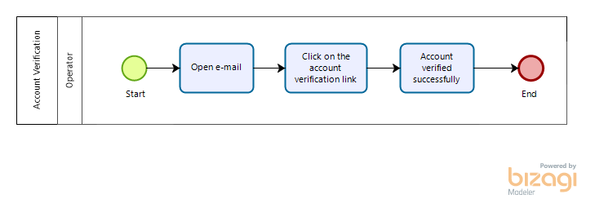

Gambar 12. BPMN Target System Verification Account

Proses bisnis ini menjelaskan langkah-langkah untuk memverifikasi akun yang sudah dibuat. Proses ini hanya dapat dilakukan oleh operator yang sudah selesai mendaftarkan akunnya. Ketika selesai mendaftarkan akun, operator bisa langsung mengakses website. Akan tetapi, pada website akan ditampilkan *pop-up* berisi peringatan agar operator segera memverifikasi akunnya. Peringatan ini hanya akan hilang jika operator sudah memverifikasi akun yang dimilikinya. Pertama sekali, operator harus membuka *e-mail*nya dan kemudian menekan link verifikasi yang terdapat di dalam *e-mail* tersebut. *E-mail* dikirim oleh sistem tepat setelah akun dibuat dan verifikasi akun ini tidak harus langsung dilakukan. Operator dapat melakukannya kapanpun yang mereka inginkan. Setelah menekan link verifikasi, akun akan langsung terverifikasi dan ketika operator membuka sistem informasi SUKEMAS, maka *pop-up* peringatan untuk memverifikasi akun sudah hilang.

#### Service Time

Service time yang diharapkan dengan adanya sistem yang dikembangkan dijelaskan pada Table 16.

Table . Service Time Verification Account

|  |  |  |
| --- | --- | --- |
| **No.** | **Proses** | **Waktu** |
| 1. | Membuka e-mail | 10 detik |
| 2. | Menekan link verifikasi | 10 detik |

### [BP12] TargetSystem Change Password

Proses bisnis untuk target sistem ini akan ditampilkan pada Gambar 13.

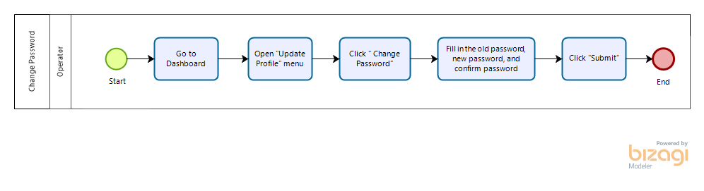

Gambar 13. BPMN Target System Change Password

Proses bisnis ini menjelaskan langkah-langkah untuk mengganti password. Proses ini hanya dapat dilakukan oleh operator yang sudah mendaftarkan akun sebelumnya. Pertama sekali, operator harus sudah berada pada Dashboard dan memilih menu “Update Profile”. Setelah itu, operator harus mengisi *form* yang ditampilkan oleh system. Operator harus mengisi password mereka yang sekarang ke dalam field “Old password” dan mengisi password baru dengan password yang mereka inginkan. Untuk “Confirm password”, operator harus mengisinya dengan password yang diisi pada field “New password”. Jika sudah selesai, tekan tombol “Submit” dan operator sudah dapat login dengan menggunakan password yang sudah mereka ganti.

#### Service Time

Service time yang diharapkan dengan adanya sistem yang dikembangkan dijelaskan pada Table 17.

Table . Service Time Change Password

|  |  |  |
| --- | --- | --- |
| **No.** | **Proses** | **Waktu** |
| 1. | Membuka update profile | 8 detik |
| 2. | Menekan tombol change password | 8 detik |
| 3. | Mengisi old password, new password, dan confirm password | 30 detik |

### [BP13] TargetSystem Answer the Questionnaire using QR Code

Proses bisnis untuk target sistem ini akan ditampilkan pada Gambar 14

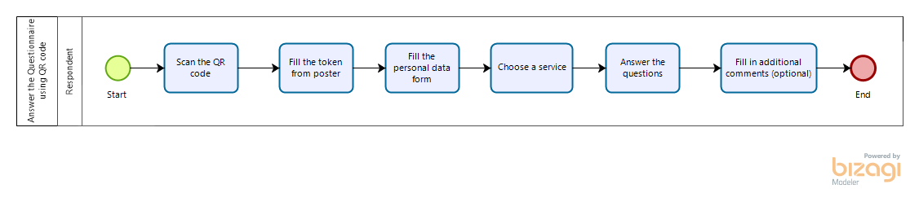

Gambar 14. BPMN Target System Answer the Questionnaire using QR Code

Proses bisnis ini menjelaskan langkah-langkah untuk mengisi kuesioner dengan melakukan *scan* QR code yang tersedia poster. Pertama sekali, respondent dapat melakukan *scan* terhadap QR code yang terdapat pada poster. Setelah melakukan *scan*, operator akan dialihkan ke *landing page* dan diminta untuk mengisi token. Operator dapat memasukkan token yang terdapat pada poster. Setelah itu respondent akan diminta untuk mengisi *form* data diri yang berisi jenis kelamin, usia, pendidikan, pekerjaan, dan domisili mereka. Jika sudah selesai mengisi data diri mereka, respondent dapat memilih layanan apa yang ingin mereka nilai. Setelah layanan dipilih, respondent dapat menilai kinerja layanan tersebut dengan menjawab pertanyaan yang diberikan. Respondent juga dapat memberikan komentar tambahan berupa saran atau kritik, akan tetapi bagian ini bersifat opsional. Setelah selesai menjawab, sistem akan menampilkan ucapan terima kasih yang menandakan bahwa kuesioner sudah selesai diisi dan setelah beberapa detik sistem akan kembali menampilkan data diri yang dapat diisi kembali oleh respondent jika mereka mau.

#### Service Time

Service time yang diharapkan dengan adanya sistem yang dikembangkan dijelaskan pada Table 18.

Table . Service Time Answer the Questionnaire using QR Code

|  |  |  |
| --- | --- | --- |
| **No.** | **Proses** | **Waktu** |
| 1. | Melakukan scan QR code | 10 detik |
| 2. | Mengisi token | 10 detik |
| 3. | Mengisi data diri | 20 detik |
| 4. | Memilih layanan | 8 detik |
| 5. | Menjawab pertanyaan | 30 detik |
| 6. | Mengisi komentar tambahan | 30 detik |

### [BP14] TargetSystem Fix Forgot Password

Proses bisnis untuk target sistem ini akan ditampilkan pada Gambar 15.

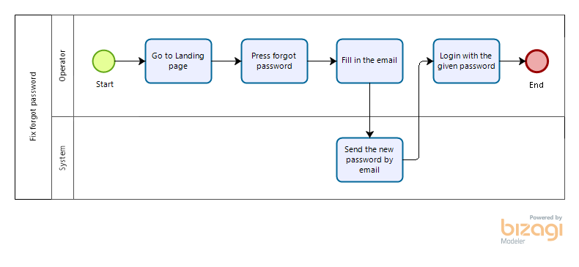

Gambar 15. BPMN Target System Fix Forgot Password

Proses bisnis ini menjelaskan langkah-langkah untuk dapat kembali mengakses akun ketika operator lupa password mereka. Proses ini hanya dapat dilakukan oleh operator yang sudah mendaftarkan akun sebelumnya. Pertama sekali, operator harus sudah berada pada login page dan menekan *forgot password*. Setelah ditekan, operator akan diminta untuk memasukkan *e-mail* mereka. Jika sudah mengisi *e-mail*, sistem akan mengirim password baru dan operator dapat login kembali dengan menggunakan password yang sudah diberikan oleh sistem.

#### Service Time

Service time yang diharapkan dengan adanya sistem yang dikembangkan dijelaskan pada Table 19.

Table . Service Time Fix Forgot Password

|  |  |  |
| --- | --- | --- |
| **No.** | **Proses** | **Waktu** |
| 1. | Masuk ke Landing page | 15 detik |
| 2. | Menekan lupa password | 15 detik |
| 3. | Mengisi email | 15 detik |
| 4. | Mengirim kata sandi baru | 10 detik |

### [BP15] TargetSystem View Statistics

Proses bisnis untuk target sistem ini akan ditampilkan pada Gambar 16.

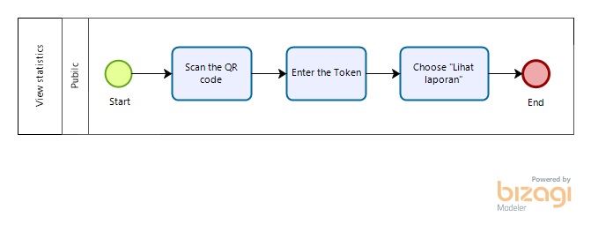

Gambar 16. BPMN Target System View Statistics

Proses bisnis ini menjelaskan langkah-langkah untuk melihat statistik dari sebuah instansi. Proses ini dilakukan oleh masyarakat umum. Pertama sekali, masyarakat harus melakukan scan terhadap QR code yang terdapat pada poster. Setelah itu masyarakat mengisi field “Token” dengan token yang sudah disediakan pada poster. Jika sudah selesai memasukkan token, masyarakat dapat menekan tombol “Lihat laporan” dan system akan menampilkan laporan dari instansi tersebut.

#### Service Time

Service time yang diharapkan dengan adanya sistem yang dikembangkan dijelaskan pada Table 20.

Table Service View Statistics

|  |  |  |
| --- | --- | --- |
| **No.** | **Proses** | **Waktu** |
| 1. | Scan QR Code | 10 detik |
| 2. | Enter tokens | 10 detik |
| 3. | Masuk ke “Lihat laporan” | 10 detik |

### [BP16] TargetSystem Add New Division

Proses bisnis untuk target sistem ini akan ditampilkan pada Gambar 17.

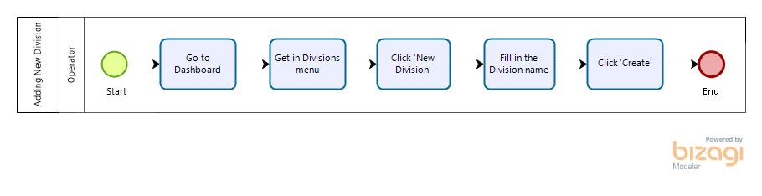

Gambar 17. BPMN Target System Add New Division

Proses bisnis ini menjelaskan langkah-langkah untuk menambahkan Divisi baru pada sebuah instansi. Proses ini dilakukan oleh Operator dari instansi. Pertama sekali, operator harus sudah berada pada Dashboard dan memilih menu "Divisions". Jika sudah berada pada halaman "Divisions", operator dapat menekan tombol "New Division" dan mengisi nama divisi yang hendak ditambahkan. Jika sudah selesai, operator dapat menekan tombol "create" dan divisi berhasil ditambahkan.

#### Service Time

Service time yang diharapkan dengan adanya sistem yang dikembangkan dijelaskan pada Table 21.

Table Service Time Add New Division

|  |  |  |
| --- | --- | --- |
| **No.** | **Proses** | **Waktu** |
| 1. | Get into Divisions menu | 10 detik |
| 2. | Create New Division | 15 detik |

### [BP17] TargetSystem Edit Division

Proses bisnis untuk target sistem ini akan ditampilkan pada Gambar 18.

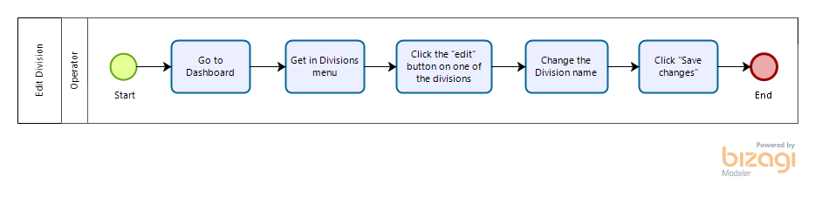

Gambar 18. BPMN Target System Edit Division

Proses bisnis ini menjelaskan langkah-langkah untuk mengedit Divisi pada sebuah instansi. Proses ini dilakukan oleh Operator dari instansi. Pertama sekali, Operator harus sudah berada pada halaman Dashboard. Setelah itu, Operator masuk ke dalam menu Divisions yang pada halaman ini akan ditampilkan list dari Divisi yang tersedia pada instansi mereka. Operator dapat mengedit nama divisi mereka dengan menekan “edit” dan mengedit nama dari Divisinya. Setelah itu system akan menyimpan nama divisi yang sudah diubah tersebut dan memperbaharui list Divisi.

#### Service Time

Service time yang diharapkan dengan adanya sistem yang dikembangkan dijelaskan pada Table 22.

Table Service Time Edit Division

|  |  |  |
| --- | --- | --- |
| **No.** | **Proses** | **Waktu** |
| 1. | Get into Divisions menu | 10 detik |
| 2. | Edit Division name | 15 detik |

### [BP18] TargetSystem Delete Division

Proses bisnis untuk target sistem ini akan ditampilkan pada Gambar 19.

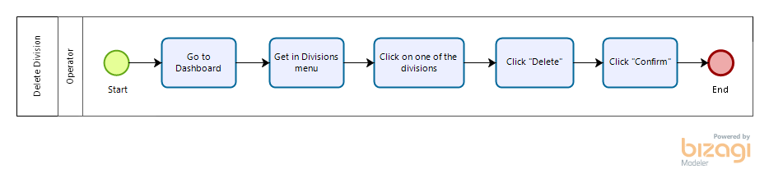

Gambar 19. BPMN Target System Delete Division

Proses bisnis ini menjelaskan langkah-langkah untuk menghapus Divisi pada sebuah instansi. Proses ini dilakukan oleh Operator dari instansi. Pertama sekali, Operator harus sudah berada pada halaman Dashboard. Setelah itu, Operator masuk ke dalam menu Divisions yang pada halaman ini akan ditampilkan list dari divisi yang tersedia pada instansi mereka. Operator dapat menghapus divisi dengan memilih terlebih dahulu divisi mana yang hendak dihapus. Setelah itu, tekan *button* “*Delete*” dan pilih “*Confirm*”. Setelah itu system akan menghapus divisi tersebut dan memperbarui pada list Divisi.

#### Service Time

Service time yang diharapkan dengan adanya sistem yang dikembangkan dijelaskan pada Table 23.

Table Service Time Delete Division

|  |  |  |
| --- | --- | --- |
| **No.** | **Proses** | **Waktu** |
| 1. | Get into Divisions menu | 10 detik |
| 2. | Delete Division | 15 detik |

### [BP19] TargetSystem Add New Service

Proses bisnis untuk target sistem ini akan ditampilkan pada Gambar 20.

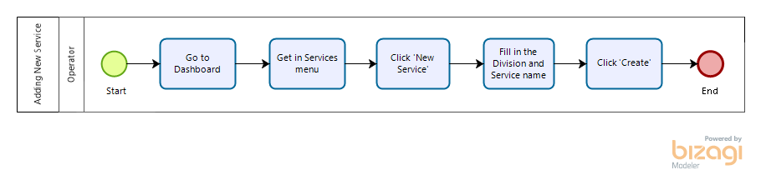

Gambar 20. BPMN Target System Add New Service

Proses bisnis ini menjelaskan langkah-langkah untuk menambahkan Service baru pada sebuah instansi. Proses ini dilakukan oleh Operator dari instansi. Pertama sekali, Operator harus sudah berada pada halaman Dashboard. Setelah itu, Operator masuk ke dalam menu Services yang pada halaman ini akan ditampilkan list dari service yang tersedia pada instansi mereka. Operator dapat menambahkan service baru dengan menekan *button* “*New Service*” dan mengisi nama dari division dan nama dari servicenya. Setelah itu system akan menyimpan service tersebut dan menambahkannya pada list service.

#### Service Time

Service time yang diharapkan dengan adanya sistem yang dikembangkan dijelaskan pada Table 24.

Table Service Time Add New Service

|  |  |  |
| --- | --- | --- |
| **No.** | **Proses** | **Waktu** |
| 1. | Get into Services menu | 10 detik |
| 2. | Create New Service | 15 detik |

### [BP20] TargetSystem Edit Service

Proses bisnis untuk target sistem ini akan ditampilkan pada Gambar 21.

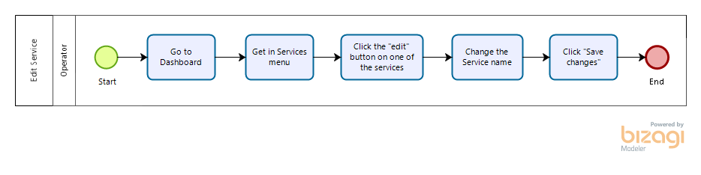

Gambar 21. BPMN Target System Edit Service

Proses bisnis ini menjelaskan langkah-langkah untuk mengedit Service pada sebuah instansi. Proses ini dilakukan oleh Operator dari instansi. Pertama sekali, Operator harus sudah berada pada halaman Dashboard. Setelah itu, Operator masuk ke dalam menu Services yang pada halaman ini akan ditampilkan list dari service yang tersedia pada instansi mereka. Operator dapat mengedit nama service mereka dengan menekan “edit” dan mengedit nama dari servicenya. Setelah itu system akan menyimpan nama service yang sudah diubah tersebut dan memperbaharui list service.

#### Service Time

Service time yang diharapkan dengan adanya sistem yang dikembangkan dijelaskan pada Table 25.

Table Service Time Edit Division

|  |  |  |
| --- | --- | --- |
| **No.** | **Proses** | **Waktu** |
| 1. | Get into Services menu | 10 detik |
| 2. | Edit Service name | 15 detik |

### [BP21] TargetSystem Delete Division

Proses bisnis untuk target sistem ini akan ditampilkan pada Gambar 22.

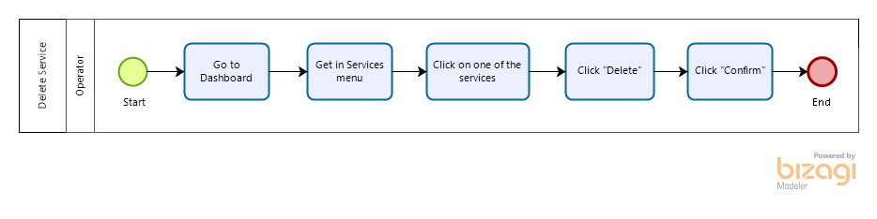

Gambar 22. BPMN Target System Delete Service

Proses bisnis ini menjelaskan langkah-langkah untuk menghapus Service pada sebuah instansi. Proses ini dilakukan oleh Operator dari instansi. Pertama sekali, Operator harus sudah berada pada halaman Dashboard. Setelah itu, Operator masuk ke dalam menu Services yang pada halaman ini akan ditampilkan list dari service yang tersedia pada instansi mereka. Operator dapat menghapus service dengan memilih terlebih dahulu service mana yang hendak dihapus. Setelah itu, tekan *button* “*Delete*” dan pilih “*Confirm*”. Setelah itu system akan menghapus service tersebut dan memperbarui pada list Service.

#### Service Time

Service time yang diharapkan dengan adanya sistem yang dikembangkan dijelaskan pada Table 26.

Table Service Time Delete Service

|  |  |  |
| --- | --- | --- |
| **No.** | **Proses** | **Waktu** |
| 1. | Get into Divisions menu | 10 detik |
| 2. | Delete Division | 15 detik |

# Software General Description

Pada bab ini dijelaskan fungsi utama Aplikasi Survey Kepuasan Masyarakat, karakteristik pengguna, batasan sistem, lingkup pengembangan dan pengoperasian perangkat lunak

## Product Main Function

Pada subbab ini dijelaskan fitur-fitur utama pada sistem yang akan dikembangkan. Berikut beberapa fitur utama yang terdapat pada sistem yang akan dikembangkan, yaitu:

Table . Product Main Function

|  |  |
| --- | --- |
| **No** | **Fitur** |
| 1. | Fitur Registratuin for Instance and Operator |
| 2. | Fitur Login to SUKEMAS |
| 3. | Fitur Adding Question Sets and Questions |
| 4. | Fitur Select Question Set |
| 5. | Fitur Adding New Operator |
| 6. | Fitur Operator Account Deactivation |
| 7. | Fitur Show Report |
| 8. | Fitur Download the Report |
| 9. | Fitur Download the Poster |
| 10. | Fitur Answer the Questionnaire |
| 11. | Fitur Verification Account |
| 12. | Fitur Change Password |
| 13. | Fitur Answer the Quistionnaire using QR Code |
| 14. | Fitur Fix Forgot Password |
| 15. | Fitur View Statistics |
| 16. | Fitur Manage Division (Add, Edit, Delete) |
| 17. | Fitur Manage Services (Add, Edit, Delete) |

## Users Characteristics

Aplikasi Survey Kepuasan Masyarakat dapat digunakan oleh beberapa pengguna spesifik yang memiliki karakteristik dan kebutuhan yang berbeda-beda. Beberapa kelompok karakteristik user dapat diuraikan sebagai berikut.

### User-Group-1

Description of User : Aktor yang dapat mengelola user dan respondent pada sistem

Role : Operator

Prerequisit : Operator telah melakukan registrasi dan login pada sistem

Task description :

1. Melihat daftar user
2. Mendeaktivasi user
3. Melihat hasil skor IKM
4. Mengedit Profile
5. Mengedit Question set
6. Mengedit Question
7. Mengedit Division
8. Mengedit Service
9. Mendownload Report

### User-Group-2

Description of User : Aktor yang dapat bertindak sebagai viewer Aplikasi survey kepuasan masyarakat

Role : Masyarakat luas

Prerequisit : -

Task description : Melihat hasil survey

### User-Group-3

Description of User : Aktor yang dapat bertindak sebagai viewer dan pengisi survey kepuasan masyarakat

Role : Respondent

Prerequisit : Masyarakat yang telah menerima layanan di Kantor Camat Sigumpar

Task description :

1. Mengisi survey
2. Melihat hasil survey

## Constraints

Aplikasi Survey Kepuasan Masyarakat ini memiliki batasan khusus berupa :

1. Pengisian survey hanya dapat dilakukan oleh masyarakat yang menerima layanan di Kantor Camat Sigumpar
2. Masyarakat luas hanya dapat mengakses dashboard
3. Edit, Update dan Delete hanya dapat dilakukan oleh operator.

## SW Environment

Pada Subbab ini dijelaskan mengenai lingkungan perangkat lunak dan perangkat keras yang digunakan oleh tim developer dalam pembangunan dan pengoperasian Aplikasi Survey Kepuasan Masyarakat.

### Development Environment

Spesifikasi lingkungan pengembangan yang digunakan oleh tim developer dalam membangun Aplikasi Survey Kepuasan Masyarakat, antara lain:

Table Development Inveronment

|  |  |  |
| --- | --- | --- |
| **No.** | **Hardware** | **Spesifikasi** |
| 1. | Processor | Quad Core, 2.3 GHz (2M Cache, up to 4 GHz). |
| 2. | RAM | 8.00GB |
| 3. | DBMS | MySQL |
| 4. | Framework | Laravel filament |
| 5. | Editor | Visual Studio Code |

### Operational Environment

Operational environment menjelaskan spesifikasi aplikasi yang dibutuhkan dalam pengoperasian Aplikasi Survey Kepuasan Masyarakat. Semua kebutuhan ini berguna agar sistem dapat berjalan (beroperasi) dengan baik. Untuk pengoperasian sistem ini dibutuhkan piranti sebagai berikut:

1. Spesifikasi software lingkungan operasional aplikasi antara lain:

Table Spesifikasi Software

|  |  |  |
| --- | --- | --- |
| **No.** | **Hardware** | **Spesifikasi** |
| 1. | Operating System | Ubuntu |
| 2. | DBMS | MySQL |
| 3. | PHP | PHP 8.2.4 |
| 4. | Laravel | Laravel filament |
| 5. | Node.js | Node.js v18.16.0 |

Table Spesifikasi Hardware

|  |  |  |
| --- | --- | --- |
| **No.** | **Hardware** | **Spesifikasi** |
| 1. | Processor | Quad Core, 2.3 GHz (2M Cache, up to 4 GHz). |
| 2. | RAM | 8.00GB |
| 3. | Hardware | Smart TV, Tab |

1. Spesifikasi hardware lingkungan operasional aplikasi antara lain:

Table Spesifikasi hardware lingkungan operasional

|  |  |
| --- | --- |
| **No.** | **User** |
| 1. | Operator |
| 2. | Masyarakat |
| 3. | Respondent |

# Requirement Definition

Pada bab ini akan diuraikan deskripsi dari interface yang dibutuhkan untuk mengoperasikan sistem yang dikembangkan, yaitu external interface yang terdiri dari user interface untuk menghubungkan pengguna dengan perangkat lunak, hardware interface untuk mengoperasikan perangkat keras, software interface untuk mengoperasikan perangkat lunak, dan communication interface untuk menangani komunikasi perangkat lunak. Pada bab ini juga nantinya akan diuraikan kebutuhan fungsional dan non-fungsional, serta kebutuhan data.

## External Interface

Kebutuhan *external* adalah kebutuhan yang bertujuan untuk mengoperasikan aplikasi yang dikembangkan. Kebutuhan pengguna dapat ditinjau dari antarmuka yang terdiri dari:

1. *User Interface*
2. *Hardware Interface*
3. *Software Interface*
4. *Communication Interface*

### User Interface

Kebutuhan antarmuka pengguna (user interface) dalam penggunaan Aplikasi Survey Kepuasan Masyarakat (SUKEMAS) yang dikembangkan oleh developer akan menjadi media antara sistem dengan pengguna. Beberapa kebutuhan antarmuka pengguna yang diperlukan dalam aplikasi, diantaranya sebagai berikut:

Table User Interface

|  |  |  |
| --- | --- | --- |
| No | User Interface | Fungsi |
| 1. | Keyboard | Keyboard interface digunakan dalam memasukkan data yang diperlukan kedalam sistem aplikasi. |
| 2. | Mouse | Mouse interface digunakan untuk membantu pemasukan data (sebagai pointer kursor di layar monitor). |
| 3. | Monitor | Monitor interface digunakan untuk melihat tampilan output berdasarkan proses yang dilakukan. |
| 4. | Tab | Tab interface digunakan untuk membantu melihat tampilan output berdasarkan proses yang dilakukan. |

### Hardware Interface

Kebutuhan antarmuka perangkat keras (hardware interface) merupakan kebutuhan yang digunakan untuk dapat berinteraksi dengan Aplikasi Survey Kepuasan Masyarakat (SUKEMAS). Adapun yang menjadi kebutuhan perangkat keras yang dibutuhkan adalah computer (PC) atau laptop.

### Software Interface

Kebutuhan antarmuka perangkat lunak (software interface) merupakan kebutuhan antarmuka yang bertujuan untuk membantu jalannya sistem yang dikembangkan. Antarmuka perangkat lunak yang digunakan pada Aplikasi Survey Kepuasan Masyarakat (SUKEMAS) sebagai Sistem Indeks Kepuasan Masyarakat adalah web browser yang mendukung HTML5

### Communication Interface

Antarmuka komunikasi (communication interface) yang digunakan untuk berinteraksi dengan Aplikasi Survey Kepuasan Masyarakat (SUKEMAS) sebagai Sistem Indeks Kepuasan Masyarakat adalah jaringan internet sebagai penghubung user dengan sistem yang telah dikembangkan.

## Usecase Diagram

Pada bab ini dijelaskan deskripsi fungsi yang terdapat pada Aplikasi Survey Kepuasan Masyarakat (SUKEMAS) sebagai Sistem Indeks Kepuasan Masyarakat yang digambarkan dari use case diagram dan use scenario. Gambar Use Case Diagram dapat dilihat pada Gambar 23.

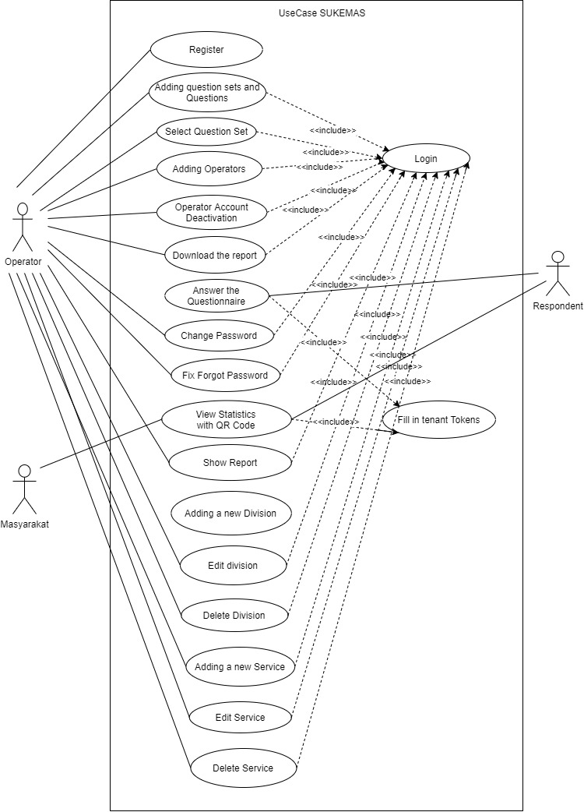

Gambar 23 Use case Diagram

Sistem ini melibatkan 3 aktor yaitu, Masyarakat, Operator, dan Admin. Pada sistem ini, ketiga user tersebut dapat mengakses sistem dengan melakukan beberapa proses dalam sistem, yaitu melakukan proses registrasi. Dengan melakukan registrasi akun terlebih dahulu, maka hal tersebut akan mempermudah sistem untuk membatasi hak akses user pada sistem yang akan dikembangkan. Sistem ini memberikan fungsionalitas untuk membuat indeks kepuasan yang dilakukan oleh aktor masyarakat. Indeks kepuasan yang telah diisi melalui sistem selanjutnya akan ditanggapi oleh Operator. Penanggapan yang dilakukan oleh Operator dapat berupa menerima hasil indeks kepuasan. Selain itu, Operator dan Admin memiliki fungsionalitas dalam menambah question set dan questions, Menambah Operator baru, Mendeaktivasi Operator, Mengganti password, dan memperbaiki lupa password terdapat pada sistem. Tidak hanya fungsionalitas tersebut, bagi pengguna sistem ini menyediakan fitur untuk mengunduh laporan, mendownload QR-code, dan menjawab survei.

### Use Case Scenario

Berikut ini akan dijelaskan use case scenario dari masing-masing use case yang terdapat pada use case diagram.

#### *Use Case Scenario* Mendaftarkan Instansi dan Pendaftaran Operator [UCS-01]

Table Use Case Scenario Mendaftarkan Instansi dan Pendaftaran Operator

|  |  |  |
| --- | --- | --- |
| *Use Case ID Number* | UC01 | |
| *Use Case Name* | Mendaftarkan Instansi dan Pendaftaran Operator | |
| *Use Case Description* | Use case berikut menjelaskan tentang proses mendaftarkan isntansi dan operator yang dilakukan oleh operator pada instansi tertentu | |
| *Primary Actor* | Operator | |
| *Secondary* |  | |
| *Precondition* | Operator telah terhubung dengan koneksi internet | |
| *Primary Flow of Events* | User Action | System Response |
|  | 1. Mengakses homepage SUKEMAS. |  |
|  | 1. Menampilkan halaman homepage SUKEMAS |
| 1. Memilih button “Daftar” |  |
|  | 1. Menampilkan form pendaftaran instansi |
| 1. Mengisi form pendaftaran instansi seperti nama kantor, alamat kantor, provinsi, kabupaten dan kota/kecamatan |  |
| 1. Submit form pendaftaran isntansi |  |
|  | 1. Menyimpan data pendaftaran Instansi dalam database |
|  | 1. Menampilkan form pendaftaran operator |
| 1. Mengisi form pendaftaran operator seperti: nama pengguna, username, email, verifikasi email dan kata sandi. |  |
| 1. Submit form pendaftaran operator |  |
|  |  | 1. Menyimpan data pendaftaran operator ke dalam database |
|  |  | 1. Menampilkan dashboard operator |
| *Error Flow of Events* | 12a. Username yang diisi tidak valid |  |
|  | 12b. Menampilkan pesan error bahwa username yang diisi tidak valid |
| 12c. Email yang diisi tidak valid. |  |
|  | 12d. Menampilkan pesan error bahwa email yang diisi tidak valid |
| Post Condition | Berhasil melakukan pendaftaran INSTANSI dan Operator | |

#### *Use Case Scenario* Memverifikasi Email [UCS-02]

Table Use Case Scenario Memverifikasi Email

|  |  |  |
| --- | --- | --- |
| *Use Case ID Number* | UC02 | |
| *Use Case Name* | Memverifikasi Email | |
| *Use Case Description* | Use case berikut menjelaskan tentang proses Memverifikasi Email pada Sistem Informasi Sukemas Berbasis Web | |
| *Primary Actor* | Operator | |
| *Secondary* |  | |
| *Precondition* | Pengguna sudah mengisi form. | |
| *Primary Flow of Events* | Use Action | System Response |
|  | 1. Menekan tombol Register |  |
|  | 1. Mengirim email verifikasi dari sistem yang berisi tautan verifikasi |
| 1. Pengguna mengklik tautan verifikasi yang diberikan dalam email |  |
|  | 1. Sistem memverifikasi tautan tersebut dan menampilkan pesan sukses jika verifikasi berhasil |
| *Error Flow of Events* | 3a. Email yang dimasukkan tidak valid |  |
|  | 3b. Menampilkan pesan error bahwa Email yang dimasukkan tidak valid |
| Post Condition | Berhasil Memverifikasi Email | |

#### *Use Case Scenario* Menambahkan question set dan Questions [UCS-03]

Table Use Case Scenario Menambahkan question set dan Questions

|  |  |  |
| --- | --- | --- |
| *Use Case ID Number* | UC03 | |
| *Use Case Name* | Menambahkan question set | |
| *Use Case Description* | Use case berikut menjelaskan tentang proses menambahkan question set pada Sistem Informasi Sukemas Berbasis Web | |
| *Primary Actor* | Operator | |
| *Secondary* |  | |
| *Precondition* | Pengguna telah login ke sistem. | |
| *Primary Flow of Events* | Use Action | System Response |
|  | 1. Membuka dashboard operator |  |
| 1. Memilih dari question set |  |
|  | 1. Menampilkan table question set |
| 1. Memilih button “Tambah” |  |
|  | 1. Menampilkan table question set baru |
| 1. Mengisi form question set dan referensi |  |
|  | 1. Menampilkan table question set yang baru |
| 1. Mengisi pertanyaan |  |
| 1. Mengisi tipe jawaban |  |
| 1. Memilih button “Simpan” |  |
|  | 1. Melakukan validasi terhadap question set yang telah ditambahkan |
|  | 1. Meng-update data informasi akun dalam database |
| *Error Flow of Events* | 12a. Informasi question set yang ditambahkan tidak valid |  |
|  | 12b.Menampilkan pesan error bahwa question set yang ditambahkan tidak valid |
| Post Condition | Berhasil menambahkan question set | |

#### *Use Case Scenario* Menambah Operator Baru [UCS-04]

Table Use Case Scenario Menambah Operator Baru

|  |  |  |
| --- | --- | --- |
| *Use Case ID Number* | UC04 | |
| *Use Case Name* | Menambah Operator Baru | |
| *Use Case Description* | Use case berikut menjelaskan tentang proses menambah operator Baru pada sistem informasi Sukemas berbasis web. | |
| *Primary Actor* | Operator | |
| *Secondary* |  | |
| *Precondition* | Pengguna telah login ke sistem. | |
| *Primary Flow of Events* | User Action | System Response |
|  | 1. Memilih menu operator |  |
|  | 1. Menampilkan laman dashboard operator |
| 1. Memilih menu “+operator” |  |
|  | 1. Menampilkan form data operator |
| 1. Mengisi form data operator |  |
| 1. Mencentang checkbox “Saya bukan robot” |  |
| 1. Memilih button “Tambah Operator” |  |
|  | 1. Mengirim email verifikasi |
| *Error Flow of Events* | 8a. Data operator yang ditambahkan tidak valid |  |
|  | 8b. Menampilkan pesan error  bahwa Data operator yang ditambahkan tidak valid |
| Post Condition | Berhasil Menambah Operator Baru | |

#### *Use Case Scenario* Mengunduh Laporan [UCS-05]

Table Use Case Scenario Mengunduh Laporan

|  |  |  |
| --- | --- | --- |
| *Use Case ID Number* | UC05 | |
| *Use Case Name* | Mengunduh Laporan | |
| *Use Case Description* | Use case berikut menjelaskan tentang proses mengunduh laporan pada Sistem Informasi Sukemas Berbasis Web | |
| *Primary Actor* | Operator | |
| *Secondary* |  | |
| *Precondition* | Pengguna telah login ke sistem. | |
| *Primary Flow of Events* | User Action | System Response |
|  | 1. Memilih menu “Report” |  |
|  | 1. Menampilkan laman report |
| 1. Memilih rentang waktu laporan |  |
|  | 1. Menampilkan laporan sesuai dengan waktu yang dipilih |
| 1. Memilih button “Download Report” |  |
| 1. Memilih tipe file laporan |  |
|  | 1. Mengkonversi laporan ke tipe file yang telah dipilih |
| *Error Flow of Events* | 7a. Data rentang waktu yang dipilih tidak valid |  |
|  | 7b. Menampilkan pesan error  bahwa Data rentang waktu yang dipilih tidak valid |
| Post Condition | Berhasil Mengunduh Laporan | |

#### *Use Case Scenario* Download Poster [UCS-06]

Table Use Case Scenario Download Poster

|  |  |  |
| --- | --- | --- |
| *Use Case ID Number* | UC06 | |
| *Use Case Name* | Scan Poster | |
| *Use Case Description* | Use case berikut menjelaskan tentang proses scan poster pada Sistem Informasi Sukemas Berbasis Web | |
| *Primary Actor* | Operator, Masyarakat | |
| *Secondary* |  | |
| *Precondition* | Pengguna telah membuka website Sukemas | |
| *Primary Flow of Events* | User Action | System Response |
|  | 1. Memilih menu “Poster” |  |
|  | 1. Menampilkan laman poster |
| 1. Memilih button download |  |
|  | 1. Mengonversi poster ke dalam bentuk pdf |
| *Error Flow of Events* | Tidak ada *error message* | |
| Post Condition | Berhasil Mengunduh poster | |

#### *Use Case Scenario* Mengakses Pertanyaan [UCS-07]

Table Use Case Scenario Mengakses Pertanyaan

|  |  |  |
| --- | --- | --- |
| *Use Case ID Number* | UC07 | |
| *Use Case Name* | Mengakses Pertanyaan | |
| *Use Case Description* | Use case berikut menjelaskan tentang proses mengakses pertanyaan Sistem Informasi Sukemas Berbasis Web | |
| *Primary Actor* | Operator | |
| *Secondary* |  | |
| *Precondition* | Pengguna telah membuka website Sukemas | |
| *Primary Flow of Events* | User Action | System Response |
|  | 1. Menekan tombol “Instansi” |  |
|  | 1. Menampilkan form pengisian token |
| 1. Mengisi token Instansi |  |
|  | 1. Menampilkan laman pengisian survey |
| 1. Memilih jenis layanan |  |
|  | 1. Menampilkan laman pertanyaan |
| *Error Flow of Events* | 5a. Token yang dimasukkan tidak sesuai |  |
|  | 5b. Menampilkan pesan error  bahwa Token yang dimasukkan tidak sesuai |
| Post Condition | Token berhasil di masukkan | |

#### *Use Case Scenario* Menjawab Survei [UCS-08]

Table Use Case Scenario Menjawab Survei

|  |  |  |
| --- | --- | --- |
| *Use Case ID Number* | UC08 | |
| *Use Case Name* | Menjawab Survei | |
| *Use Case Description* | Use case berikut menjelaskan tentang proses pengisian survei pada Sistem Informasi Sukemas Berbasis Web | |
| *Primary Actor* | Masyarakat | |
| *Secondary* |  | |
| *Precondition* | Pengguna telah sudah mengisi Token | |
| *Primary Flow of Events* | User Action | System Response |
|  | 1. Menekan tombol “Isi Survei” |  |
|  | 1. Menampilkan form data diri |
| 1. Mengisi form data diri |  |
| 1. Memilih button berikutnya |  |
|  | 1. Menampilkan laman jenis layanan |
| 1. Memilih jenis layanan |  |
|  | 1. Menampilkan laman pertanyaan |
| 1. Menjawab pertanyaan |  |
| 1. Memilih button “Berikutnya” |  |
|  | 1. Menyimpan jawaban dari masyarakat |
| *Error Flow of Events* | 9a. Data diri yang dimasukkan tidak sesuai |  |
|  | 9b. Menampilkan pesan error  bahwa Data diri yang dimasukkan tidak sesuai |
| Post Condition | Berhasil menjawab pertanyaan | |

#### *Use Case Scenario* Mendeaktivasi Operator [UCS-09]

Table Use Case Scenario Mendeaktivasi Operator

|  |  |  |
| --- | --- | --- |
| *Use Case ID Number* | UC09 | |
| *Use Case Name* | Mendeaktivasi Operator | |
| *Use Case Description* | *Use case* berikut menjelaskan tentang proses mendeaktivasi operator pada Sistem Informasi Sukemas Berbasis Web | |
| *Primary Actor* | Operator | |
| *Secondary* |  | |
| *Precondition* | Pengguna telah *login* ke sistem. | |
| *Primary Flow of Events* | *User Action* | *System Response* |
|  | 1. Memilih menu operator |  |
|  | 1. Menampilkan laman dashboard operator |
| 1. Memilih menu “Deaktivasi Operator” |  |
|  | 1. Menampilkan button “ya”, “Tidak” |
| 1. Menekan button “Ya” |  |
| 1. Memasukkan password |  |
|  | 1. Operator berhasil dideaktivasi |
| *Error Flow of Events* | 7a. Password yang ditambahkan tidak valid |  |
|  | 7b. Menampilkan pesan *error*  bahwa Password yang ditambahkan tidak valid |
| *Post Condition* | Berhasil Mendeaktivasi operator | |

#### *Use Case Scenario* Mengganti Password [UCS-10]

Table Use Case Scenario Mengganti Password

|  |  |  |
| --- | --- | --- |
| *Use Case ID Number* | UC10 | |
| *Use Case Name* | Mengganti Password | |
| *Use Case Description* | Use case berikut menjelaskan tentang proses Mengganti Password pada Sistem Informasi Sukemas Berbasis Web | |
| *Primary Actor* | Operator | |
| *Secondary* |  | |
| *Precondition* | Pengguna telah login ke sistem | |
| *Primary Flow of Events* | User Action | System Response |
|  | 1. Memilih menu setting pada dashboard operator |  |
|  | 1. Menampilkan laman setting |
| 1. Memilih menu “ganti password” |  |
|  | 1. Menampilkan form pengisian password lama dan password baru |
| 1. Mengisi form untuk password lama dan password baru |  |
|  | 1. Mengirim link verifikasi |
| 1. Melakukan verifikasi |  |
| *Error Flow of Events* | 7a. Password yang ditambahkan tidak valid |  |
|  | 7b. Menampilkan pesan error  bahwa Password yang ditambahkan tidak valid |
| Post Condition | Berhasil mengganti password | |

#### *Use Case Scenario* Memperbaiki Lupa Password [UCS-11]

Table Use Case Scenario Memperbaiki Lupa Password

|  |  |  |
| --- | --- | --- |
| *Use Case ID Number* | UC11 | |
| *Use Case Name* | Memperbaiki Lupa Password | |
| *Use Case Description* | Use case berikut menjelaskan tentang proses Memperbaiki Lupa Password pada Sistem Informasi Sukemas Berbasis Web | |
| *Primary Actor* | Operator | |
| *Secondary* |  | |
| *Precondition* | Pengguna telah login ke sistem | |
| *Primary Flow of Events* | User Action | System Response |
|  | 1. Memilih link lupa password pada laman login operator |  |
|  | 1. Menampilkan form lupa password |
| 1. Mengisi Email |  |
|  | 1. Mengirim password baru melalui email. |
| 1. Melakukan login kembali |  |
| *Error Flow of Events* | 5a. Email yang ditambahkan tidak valid |  |
|  | 5b. Menampilkan pesan error  bahwa Email yang ditambahkan tidak valid |
| Post Condition | Berhasil mengganti password. | |

#### *Use Case Scenario* Melihat statistic dengan QR Code [UCS-12]

Table Use Case Scenario Melihat statistic dengan QR Code

|  |  |  |
| --- | --- | --- |
| *Use Case ID Number* | UC12 | |
| *Use Case Name* | Melihat statistic dengan QR Code | |
| *Use Case Description* | Use case berikut menjelaskan tentang proses Melihat statistic dengan QR Code pada Sistem Informasi Sukemas Berbasis Web | |
| *Primary Actor* | Masyarakat | |
| *Secondary* | Operator | |
| *Precondition* | Pengguna telah mengetahui token instansi | |
| *Primary Flow of Events* | User Action | System Response |
|  | 1. Scan QR code |  |
|  | 1. Menampilkan form lupa password |
| 1. Mengisi Email |  |
|  | 1. Mengirim password baru melalui email. |
| 1. Melakukan login Kembali |  |
| *Error Flow of Events* | 5a. Email yang ditambahkan tidak valid |  |
|  | 5b. Menampilkan pesan error  bahwa Email yang ditambahkan tidak valid |
| Post Condition | Berhasil mengganti password. | |

#### *Use Case Scenario* Menambah Divisi Baru [UCS-13]

Table Use Case Scenario Menambah Divisi Baru

|  |  |  |
| --- | --- | --- |
| *Use Case ID Number* | UC13 | |
| *Use Case Name* | Menambah Divisi Baru | |
| *Use Case Description* | Use case berikut menjelaskan tentang proses membuat divisi baru di sebuah isntansi pada Sistem Informasi Sukemas Berbasis Web | |
| *Primary Actor* | Operator | |
| *Secondary* |  | |
| *Precondition* | Operator sudah berada pada Dashboard Sistem Informasi Sukemas Berbasis Web. | |
| *Primary Flow of Events* | User Action | System Response |
|  | 1. Masuk ke menu Divisions |  |
|  | 1. Menampilkan halaman Divisions |
| 1. Klik “*New Division*” |  |
|  | 1. Menampilkan form membuat divisi baru. |
| 1. Mengisi nama Divisi |  |
| 1. Klik “*Save changes*” |  |
|  | 1. Menyimpan divisi baru |
| *Error Flow of Events* | Tidak ada *error message* | |
| Post Condition | Berhasil membuat divisi baru | |

#### *Use Case Scenario* Mengedit Divisi [UCS-14]

Table Use Case Scenario Mengedit Divisi

|  |  |  |
| --- | --- | --- |
| *Use Case ID Number* | UC14 | |
| *Use Case Name* | Mengedit divisi | |
| *Use Case Description* | Use case berikut menjelaskan tentang proses mengedit divisi pada Sistem Informasi Sukemas Berbasis Web | |
| *Primary Actor* | Operator | |
| *Secondary* |  | |
| *Precondition* | Sudah terdapat divisi pada instansi tersebut | |
| *Primary Flow of Events* | User Action | System Response |
|  | 1. Masuk ke menu Divisions |  |
|  | 1. Menampilkan halaman Divisions |
| 1. Klik “edit” |  |
|  | 1. Menampilkan form nama divisi |
| 1. Ganti nama divisi |  |
| 1. Klik “*Save changes*” |  |
|  | 1. Menyimpan nama divisi yangs udah diubah |
| *Error Flow of Events* | Tidak ada *error message* | |
| Post Condition | Berhasil mengedit divisi | |

#### *Use Case Scenario* Menghapus Divisi [UCS-15]

Table Use Case Scenario Menghapus Divisi

|  |  |  |
| --- | --- | --- |
| *Use Case ID Number* | UC15 | |
| *Use Case Name* | Menghapus Divisi | |
| *Use Case Description* | Use case berikut menjelaskan tentang proses menghapus divisi pada Sistem Informasi Sukemas Berbasis Web | |
| *Primary Actor* | Operator | |
| *Secondary* |  | |
| *Precondition* | Sudah terdapat divisi yang hendak dihapus | |
| *Primary Flow of Events* | User Action | System Response |
|  | 1. Masuk ke menu Divisions |  |
|  | 1. Menampilkan halaman Divisions |
| 1. Memilih salah satu divisi |  |
|  | 1. Menampilkan halaman dari divisi yang sudah dipilih |
| 1. Klik “*Delete*” |  |
|  | 1. Menampilkan pop up untuk menghapus |
| 1. Klik “*Confirm*” |  |
|  | 1. Menghapus divisi |
| *Error Flow of Events* | Tidak ada *error message* | |
| Post Condition | Berhasil menghapus divisi | |

#### *Use Case Scenario* Menambah Service Baru [UCS-16]

Table Use Case Scenario Menambah Service Baru

|  |  |  |
| --- | --- | --- |
| *Use Case ID Number* | UC16 | |
| *Use Case Name* | Menambah Service Baru | |
| *Use Case Description* | Use case berikut menjelaskan tentang proses membuat service baru di sebuah isntansi pada Sistem Informasi Sukemas Berbasis Web | |
| *Primary Actor* | Operator | |
| *Secondary* |  | |
| *Precondition* | Operator sudah berada pada Dashboard Sistem Informasi Sukemas Berbasis Web. | |
| *Primary Flow of Events* | User Action | System Response |
|  | 1. Masuk ke menu Services |  |
|  | 1. Menampilkan halaman Services |
| 1. Klik “*New Service*” |  |
|  | 1. Menampilkan form membuat service baru |
| 1. Mengisi nama Service |  |
| 1. Klik “*Save changes*” |  |
|  | 1. Menyimpan service baru |
| *Error Flow of Events* | Tidak ada *error message* | |
| Post Condition | Berhasil membuat divisi baru | |

#### *Use Case Scenario* Mengedit Service [UCS-17]

Table Use Case Scenario Mengedit Service

|  |  |  |
| --- | --- | --- |
| *Use Case ID Number* | UC17 | |
| *Use Case Name* | Mengedit service | |
| *Use Case Description* | Use case berikut menjelaskan tentang proses mengedit service pada Sistem Informasi Sukemas Berbasis Web | |
| *Primary Actor* | Operator | |
| *Secondary* |  | |
| *Precondition* | Sudah terdapat service pada instansi tersebut | |
| *Primary Flow of Events* | User Action | System Response |
|  | 1. Masuk ke menu Services |  |
|  | 1. Menampilkan halaman Services |
| 1. Klik “edit” |  |
|  | 1. Menampilkan form nama service |
| 1. Ganti nama service |  |
| 1. Klik “*Save changes*” |  |
|  | 1. Menyimpan nama service yangs udah diubah |
| *Error Flow of Events* | Tidak ada *error message* | |
| Post Condition | Berhasil mengedit Divisi | |

#### *Use Case Scenario* Menghapus Service [UCS-18]

Table Use Case Scenario Menghapus Service

|  |  |  |
| --- | --- | --- |
| *Use Case ID Number* | UC18 | |
| *Use Case Name* | Menghapus Service | |
| *Use Case Description* | Use case berikut menjelaskan tentang proses menghapus service pada Sistem Informasi Sukemas Berbasis Web | |
| *Primary Actor* | Operator | |
| *Secondary* |  | |
| *Precondition* | Sudah terdapat service yang hendak dihapus. | |
| *Primary Flow of Events* | User Action | System Response |
|  | 1. Masuk ke menu Services |  |
|  | 1. Menampilkan halaman Services |
| 1. Memilih salah satu service |  |
|  | 1. Menampilkan halaman dari service yang sudah dipilih |
| 1. Klik “*Delete*” |  |
|  | 1. Menampilkan *pop up* untuk menghapus |
| 1. Klik “*Confirm*” |  |
|  | 1. Menghapus service |
| *Error Flow of Events* | Tidak ada *error message* | |
| Post Condition | Berhasil menghapus service | |

## ER Diagram

Pada sub-bab ini dijelaskan tentang data yang dibutuhkan dalam mengelola aplikasi

Gambar 18 menampilkan E-R Diagram yang menggambarkan hubungan antar-entity di dalam aplikasi SUKEMAS.

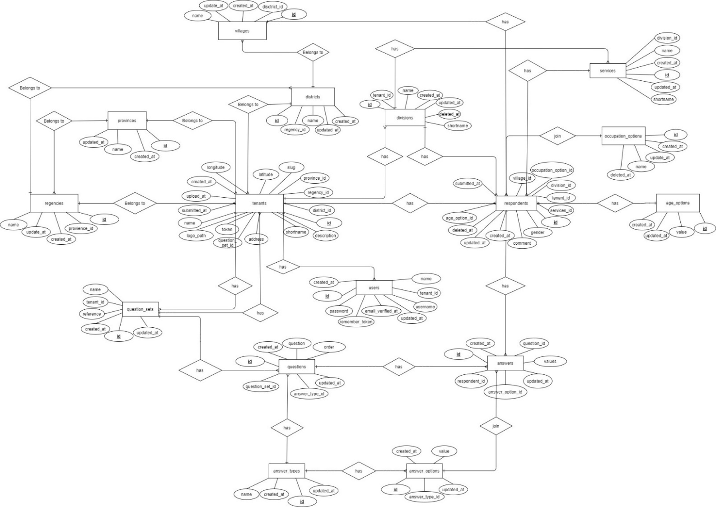

Gambar 24 ER Diagram

Aplikasi SUKEMAS memiliki 16 entitas, yaitu:

1. User. Atribut-atribut dari *entity* User adalah:

Table Atribut Entity User

|  |  |
| --- | --- |
| **No.** | **Atribut** |
| 1. | id digunakan sebagai *primary key* dalam entitas User |
| 2. | name merupakan nama dari User |
| 3. | username merupakan nama unik User dalam sistem |
| 4. | email merupakan alamat surel unik bagi User dalam sistem untuk otentikasi |
| 5. | password merupakan kata sandi rahasia bagi User untuk otentikasi |
| 6. | email_verified_at merupakan cap waktu yang menandakan waktu verifikasi surel |
| 7. | tenant_id merupakan id dari entitas Tenant tempat User terkait ditugaskan |
| 8. | remember_token digunakan untuk mengidentifikasi User secara otomatis saat kembali ke website setelah memilih opsi “remember me”, sehingga tidak perlu login kembali setiap kali membuka website tersebut. |
| 9. | created_at merupakan cap waktu yang menandakan waktu pembuatan entitas User |
| 10. | updated_at merupakan cap waktu yang menandakan waktu pengubahan entitas User |
| 11. | deleted_at merupakan cap waktu yang menandakan waktu penonaktifan entitas User |

1. AgeOption. Atribut-atribut dari *entity* AgeOption adalah:

Table . Atribut Entity AgeOption

|  |  |
| --- | --- |
| **No.** | **Atribut** |
| 1. | id digunakan sebagai *primary key* dalam entitas AgeOption |
| 2. | value merupakan isi dari AgeOption |
| 3. | created_at merupakan cap waktu yang menandakan waktu pembuatan entitas AgeOption |
| 4. | updated_at merupakan cap waktu yang menandakan waktu pengubahan entitas AgeOption |
| 5. | deleted_at merupakan cap waktu yang menandakan waktu penonaktifan entitas AgeOption |

1. OccupationOption. Atribut-atribut dari *entity* OccupationOption adalah:

Table . Atribut Entity OccupationOption

|  |  |
| --- | --- |
| **No.** | **Atribut** |
| 1. | id digunakan sebagai *primary key* dalam entitas OccupationOption |
| 2. | name merupakan nama dari OccupationOption |
| 3. | created_at merupakan cap waktu yang menandakan waktu pembuatan entitas OccupationOption |
| 4. | updated_at merupakan cap waktu yang menandakan waktu pengubahan entitas OccupationOption |
| 5. | deleted_at merupakan cap waktu yang menandakan waktu penonaktifan entitas OccupationOption |

1. Province. Atribut-atribut dari *entity* Province adalah:

Table . Atribut Entity Province

|  |  |
| --- | --- |
| **No.** | **Atributs** |
| 1. | id digunakan sebagai *primary key* dalam entitas Province |
| 2. | name merupakan nama dari Province |
| 3. | created_at merupakan cap waktu yang menandakan waktu pembuatan entitas Province |
| 4. | updated_at merupakan cap waktu yang menandakan waktu pengubahan entitas Province |
| 5. | deleted_at merupakan cap waktu yang menandakan waktu penonaktifan entitas Province |

1. Regency. Atribut-atribut dari *entity* Regency adalah:

Table . Atribut Entity Regency

|  |  |
| --- | --- |
| **No.** | **Atribut** |
| 1. | id digunakan sebagai *primary key* dalam entitas Regency |
| 2. | name merupakan nama dari Regency |
| 3. | province_id merupakan id dari Province dimana Regency terkait terletak |
| 4. | created_at merupakan cap waktu yang menandakan waktu pembuatan entitas Regency |
| 5. | updated_at merupakan cap waktu yang menandakan waktu pengubahan entitas Regency |
| 6. | deleted_at merupakan cap waktu yang menandakan waktu penonaktifan entitas Regency |

1. District. Atribut-atribut dari entity District adalah:

Table . Atribut Entity District

|  |  |
| --- | --- |
| **No.** | **Atribut** |
| 1. | id digunakan sebagai primary key dalam entitas District |
| 2. | name merupakan nama dari District |
| 3. | regency_id merupakan id dari Regency dimana District terkait terletak |
| 4. | created_at merupakan cap waktu yang menandakan waktu pembuatan entitas District |
| 5. | updated_at merupakan cap waktu yang menandakan waktu pengubahan entitas District |
| 6. | deleted_at merupakan cap waktu yang menandakan waktu penonaktifan entitas District |

1. Village. Atribut-atribut dari entity Village adalah:

Table . Atribut Entity Village

|  |  |
| --- | --- |
| **No.** | **Atribut** |
| 1. | id digunakan sebagai *primary key* dalam entitas Village |
| 2. | name merupakan nama dari Village |
| 3. | district_id merupakan id dari District dimana Village terkait terletak |
| 4. | created_at merupakan cap waktu yang menandakan waktu pembuatan entitas Village |
| 5. | updated_at merupakan cap waktu yang menandakan waktu pengubahan entitas Village |
| 6. | deleted_at merupakan cap waktu yang menandakan waktu penonaktifan entitas Village |

1. Tenant. Atribut-atribut dari *entity* Tenant adalah:

Table . Atribut Entity Tenant

|  |  |
| --- | --- |
| **No.** | **Atribut** |
| 1. | id digunakan sebagai *primary key* dalam entitas Tenant |
| 2. | name merupakan nama dari Tenant |
| 3. | address merupakan alamat dari Tenant |
| 4. | province_id merupakan id dari Province dimana Tenant terkait terletak |
| 5. | regency_id merupakan id dari Regency dimana Tenant terkait terletak |
| 6. | district_id merupakan id dari District dimana Tenant terkait terletak |
| 7. | slug merupakan sepotong kata unik yang merepresentasikan entitas Tenant |
| 8. | token merupakan sebuah deretan karakter unik yang menjadi “alamat” laman Tenant |
| 9. | logo_path merupakan alamat penyimpanan Gambar logo Tenant |
| 10. | latitude merupakan posisi Tenant pada garis lintang |
| 11. | longitude merupakan posisi Tenant pada garis bujur |
| 12. | description merupakan teks deskripsi entitas Tenant |
| 13. | submitted_at merupakan cap waktu yang menandakan waktu penyerahan entitas User |
| 14. | created_at merupakan cap waktu yang menandakan waktu pembuatan entitas User |
| 15. | updated_at merupakan cap waktu yang menandakan waktu pengubahan entitas User |
| 16. | deleted_at merupakan cap waktu yang menandakan waktu penonaktifan entitas User |

1. Division. Atribut-atribut dari *entity* Division adalah:

Table . Atribut Entity Division

|  |  |
| --- | --- |
| **No.** | **Atribut** |
| 1. | id digunakan sebagai *primary key* dalam entitas Division |
| 2. | name merupakan nama dari Division |
| 3. | tenant_id merupakan id dari Tenant yang menjadi induk dari Division terkait |
| 4. | created_at merupakan cap waktu yang menandakan waktu pembuatan entitas Division |
| 5. | updated_at merupakan cap waktu yang menandakan waktu pengubahan entitas Division |
| 6. | deleted_at merupakan cap waktu yang menandakan waktu penonaktifan entitas Division |

1. Service. Atribut-atribut dari *entity* Service adalah:

Table . Atribut Entity Service

|  |  |
| --- | --- |
| **No.** | **Atribut** |
| 1. | id digunakan sebagai *primary key* dalam entitas Service |
| 2. | name merupakan nama dari Service |
| 3. | tenant_id merupakan id dari Division yang menjadi induk dari Service terkait |
| 4. | created_at merupakan cap waktu yang menandakan waktu pembuatan entitas Service |
| 5. | updated_at merupakan cap waktu yang menandakan waktu pengubahan entitas Service |
| 6. | deleted_at merupakan cap waktu yang menandakan waktu penonaktifan entitas Service |

1. Respondent. Atribut-atribut dari *entity* Respondent adalah:

Table . Atribut Entity Respondent

|  |  |
| --- | --- |
| **No.** | **Atribut** |
| 1. | id digunakan sebagai *primary key* dalam entitas Respondent |
| 2. | village_id merupakan id dari Village tempat tinggal Respondent |
| 3. | occupation_id merupakan id dari OccupationOption profesi Respondent |
| 4. | tenant_id merupakan id dari Tenant dimana Service terkait beroperasi |
| 5. | division_id merupakan id dari Division dimana Service terkait beroperasi |
| 6. | service_id merupakan id dari Service yang dinilai oleh Respondent |
| 7. | age_option_id merupakan id dari AgeOption usia dari Respondent |
| 8. | gender merupakan jenis kelamin dari Respondent |
| 9. | comment merupakan komentar maupun buah pikiran dari Respondent |
| 10. | submitted_at merupakan cap waktu yang menandakan waktu penyerahan entitas User |
| 11. | created_at merupakan cap waktu yang menandakan waktu pembuatan entitas User |
| 12. | updated_at merupakan cap waktu yang menandakan waktu pengubahan entitas User |
| 13. | deleted_at merupakan cap waktu yang menandakan waktu penonaktifan entitas User |

1. Question Set. Atribut-atribut dari *entity* QuestionSet adalah:

Table . Atribut Entity Question Set

|  |  |
| --- | --- |
| **No.** | **Atribut** |
| 1. | id digunakan sebagai *primary key* dalam entitas QuestionSet |
| 2. | name merupakan nama dari QuestionSet |
| 3. | tenant_id merupakan id dari Tenant dimana QuestionSet terkait digunakan |
| 4. | reference merupakan referensi hukum dimana QuestionSet dirumuskan |
| 5. | created_at merupakan cap waktu yang menandakan waktu pembuatan entitas QuestionSet |
| 6. | updated_at merupakan cap waktu yang menandakan waktu pengubahan entitas QuestionSet |
| 7. | deleted_at merupakan cap waktu yang menandakan waktu penonaktifan entitas QuestionSet |

1. Question. Atribut-atribut dari *entity* Question adalah:

Table . Atribut Entity Question

|  |  |
| --- | --- |
| **No.** | **Atribut** |
| 1. | id digunakan sebagai *primary key* dalam entitas Question |
| 2. | question merupakan pertanyaan |
| 3. | order merupakan nomor urut dari Question |
| 4. | answer_type_id merupakan id dari AnswerType yang digunakan oleh Question |
| 5. | question_set_id merupakan id dari QuestionSet tempat Question digunakan |
| 6. | created_at merupakan cap waktu yang menandakan waktu pembuatan entitas Question |
| 7. | updated_at merupakan cap waktu yang menandakan waktu pengubahan entitas Question |
| 8. | deleted_at merupakan cap waktu yang menandakan waktu penonaktifan entitas Question |

1. Answer. Atribut-atribut dari *entity* Answer adalah:

Table . Atribut Entity Answer

|  |  |
| --- | --- |
| **No.** | **Atribut** |
| 1. | id digunakan sebagai *primary key* dalam entitas Answer |
| 2. | value merupakan jawaban |
| 3. | order merupakan nomor urut dari Question |
| 4. | respondent_id merupakan id dari Respondent yang mengisi Answer terkait |
| 5. | question_id merupakan id dari Question yang dijawab oleh Answer digunakan |
| 6. | answer_option_id merupakan id dari AnswerOption yang digunakan oleh Answer terkait |
| 7. | created_at merupakan cap waktu yang menandakan waktu pembuatan entitas Answer |
| 8. | updated_at merupakan cap waktu yang menandakan waktu pengubahan entitas Answer |
| 9. | deleted_at merupakan cap waktu yang menandakan waktu penonaktifan entitas Answer |

1. AnswerType. Atribut-atribut dari *entity* AnswerType adalah:

Table . Atribut Entity AnswerType

|  |  |
| --- | --- |
| **No.** | **Atribut** |
| 1. | id digunakan sebagai *primary key* dalam entitas AnswerType |
| 2. | name merupakan nama dari AnswerType |
| 3. | created_at merupakan cap waktu yang menandakan waktu pembuatan entitas AnswerType |
| 4. | updated_at merupakan cap waktu yang menandakan waktu pengubahan entitas AnswerType |
| 5. | deleted_at merupakan cap waktu yang menandakan waktu penonaktifan entitas AnswerType |

1. AnswerOption. Atribut-atribut dari *entity* AnswerOption adalah:

Table . Atribut Entity AnswerOption

|  |  |
| --- | --- |
| **No.** | **Atribut** |
| 1. | id digunakan sebagai *primary key* dalam entitas AnswerOption |
| 2. | value merupakan nilai isi dari AnswerOption |
| 3. | answer_type_id merupakan id dari AnswerType induk dari AnswerOption |
| 4. | created_at merupakan cap waktu yang menandakan waktu pembuatan entitas AnswerOption |
| 5. | updated_at merupakan cap waktu yang menandakan waktu pengubahan entitas AnswerOption |
| 6. | deleted_at merupakan cap waktu yang menandakan waktu penonaktifan entitas AnswerOption |

## Functional Requirement

Functional Requirement dari Aplikasi Survey Kepuasan Masyarakat (SUKEMAS) sebagai Sistem Indeks Kepuasan Masyarakat dapat dilihat pada Table 67.

Table . Fuctional Requirement

| **SRS-ID** | **Requirement** |
| --- | --- |
| SyRS-FR-01 | *User* yaitu operator melakukan registrasi dengan mengisi *form* registrasi |
| SyRS-FR-02 | *User* yaitu operator *login* ke sistem dengan memasukkan *email address* dan *password* |
| SyRS-FR-03 | *User* yaitu operator melihat seluruh division dari sebuah tenant |
| SyRS-FR-04 | *User* yaitu operator menambah division untuk sebuah tenant |
| SyRS-FR-05 | *User* yaitu operator melihat seluruh question set dari sebuah tenant |
| SyRS-FR-06 | *User* yaitu operator menambah question set untuk sebuah tenant |
| SyRS-FR-07 | *User* yaitu operator melihat seluruh services dari sebuah tenant |
| SyRS-FR-08 | *User* yaitu operator menambah service untuk sebuah tenant |
| SyRS-FR-09 | *User* yaitu operator melihat seluruh users (operator) dari sebuah tenant |
| SyRS-FR-10 | *User* yaitu operator menambah user sebagai operator untuk sebuah tenant |
| SyRS-FR-11 | *User* yaitu operator mengekspor data laporan kinerja tenant terkait dalam bentuk PDF atau Excel |
| SyRS-FR-12 | *Guest* melihat statistik kinerja sebuah tenant |
| SyRS-FR-13 | *Guest* mengisi kuesioner mengenai kinerja sebuah division pada sebuah tenant |

## Non Functional Requirement

Non Functional Requirement dari Aplikasi Survey Kepuasan Masyarakat (SUKEMAS) sebagai Sistem Indeks Kepuasan Masyarakat dapat dilihat pada .

Table . Non Functional Requirement

| **Features ID** | **Parameter** | **Requirement** |
| --- | --- | --- |
| SW-PSI-NF01 | Availability | Aplikasi ini dapat beroperasi 7 hari dalam seminggu dan 24 jam dalam satu hari. |
| SW-PSI-NF 02 | Reliability | Aplikasi SUKEMAS menjamin minimalisasi tingkat kegagalan dalam pengoperasian. |
| SW-PSI-NF 03 | Ergonomy | N/A |
| SW-PSI-NF 04 | Postability | Sistem dapat dioperasikan pada komputer yang memiliki sistem operasi Windows dan web browser. |
| SW-PSI-NF 05 | Memory | N/A |
| SW-PSI-NF 06 | Response time | Memberikan waktu respon maksimal kira-kira 10 detik. |
| SW-PSI-NF 07 | Safety | Pengunjung tidak dapat membuat penilaian karena hanya yang sudah mendaftarkan diri dengan mengisi form serta melakukan login yang memiliki hak akses untuk dapat membuat penilaian. |
| SW-PSI-NF 08 | Security | Aplikasi SUKEMAS ini menjamin keamanan informasi terhadap fungsi yang ada pada sistem itu sendiri dan database yang digunakan seperti proses login menggunakan username dan password yang akan menjamen hak akses user. |

## Design Constraint

Pada bagian ini akan dijelaskan batasan dalam pengembangan Aplikasi Survey Kepuasan Masyarakat (SUKEMAS) sebagai Sistem Indeks Kepuasan Masyarakat.

### Software Language

Bahasa pemrogaraman yang digunakan dalam Pengembangan Aplikasi Survey Kepuasan Masyarakat (SUKEMAS) sebagai Sistem Survey Kepuasan Masyarakat adalah sebagai berikut:

1. PHP(8.2.5) sebagai Bahasa pemograman untuk pengembangan aplikasi.
2. HTML5 sebagai pendefinisian struktur sistem.
3. CSS3 untuk menangani tampilan sistem.

### Development Tools

Tools yang digunakan dalam pengembangan system ini adalah sebagai berikut:

1. MySQL untuk menghubungkan tim pengembangan dengan basis data.
2. Framework Laravel *Fillament* sebagai kerangka PHP yang berbasis komponen.

# Design Description

## Data Description

Bagian ini menjelaskan mengenai data pada Sistem Informasi SUKEMAS sebagai sarana penyampaian penilaian pelayanan di Kantor Camat Sigumpar diantaranya adalah nama domain atau tipe domain, ERD, pemodelan data secara konseptual dan fisikal, serta deskripsi table-tabel pada basis data.

### Domain/Type Definition

Domain dari setiap tabel yang terdapat pada Sistem Informasi SUKEMAS antara lain;

Table . Domain/Type Definition

|  |  |  |
| --- | --- | --- |
| **Table name** | **domain name** | **Power designer type** |
| provinces | id  name  created_at  updated_at  deleted_at | bigint  varchar(255)  timestamp  timestamp  timestamp |
| regencies | id  name  province_id  created_at  updated_at  deleted_at | bigint  varchar(255)  bigint  timestamp  timestamp  timestamp |
| districts | id  regency_id  name  created_at  updated_at  deleted_at | bigint  bigint  varchar(255)  timestamp  timestamp  timestamp |
| villages | id  district_id  name  created_at  updated_at  deleted_at | bigint  bigint  varchar(255)  timestamp  timestamp  timestamp |
| tenants | id  name  address  province_id  regency_id  district_id  slug  token  logo_path  latitude  longitude  description  submitted_at  created_at  updated_at  deleted_at | bigint  varchar(255)  varchar(255)  bigint  bigint  bigint  varchar(255)  varchar(8)  varchar(255)  double  double  text  timestamp  timestamp  timestamp  timestamp |
| divisions | id  tenant_id  name  created_at  updated_at  deleted_at | bigint  bigint  varchar(255)  timestamp  timestamp  timestamp |
| services | id  division_id  name  created_at  updated_at  deleted_at | bigint  bigint  varchar(255)  timestamp  timestamp  timestamp |
| users | id  name  tenant_id  email  email_verified_at  password  remember_token  created_at  updated_at  deleted_at | bigint  varchar(255)  bigint  varchar(255)  timestamp  varchar(255)  varchar(255)  timestamp  timestamp  timestamp |
| occupation_options | id  name  created_at  updated_at  deleted_at | bigint  varchar(255)  timestamp  timestamp  timestamp |
| answer_types | id  name  created_at  updated_at  deleted_at | bigint  varchar(255)  timestamp  timestamp  timestamp |
| answer_options | id  tenant_id  value  created_at  updated_at  deleted_at | bigint  bigint  text  timestamp  timestamp  timestamp |
| question_sets | Id  Answer_type_id  reference  created_at  updated_at  deleted_at | bigint  bigint  varchar(255)  timestamp  timestamp  timestamp |
| age_options | id_age_options  value  created_at  updated_at  deleted_at | bigint  varchar(255)  timestamp  timestamp  timestamp |
| respondents | id_respondents  village_id  occupation_id  tenant_id  division_id  service_id  age_option_id  gender  comment  submitted_id  created_at  updated_at  deleted_at | bigint  bigint  bigint  bigint  bigint  bigint  bigint  varchar(16)  varchar(255)  timestamp  timestamp  timestamp  timestamp |
| answers | id_answers  respondent_id  answer_option_id  value  created_at  updated_at  deleted_at | bigint  bigint  bigint  text  timestamp  timestamp  timestamp |

### Conceptual Data Model

Pada conceptual data model dijelaskan hubungan antar data dalam Sistem Informasi SUKEMAS yang akan dikembangkan dan hubungan yang terjadi antara table pada basis data. Hubungan tersebut dapat dilihat pada Gambar 25.

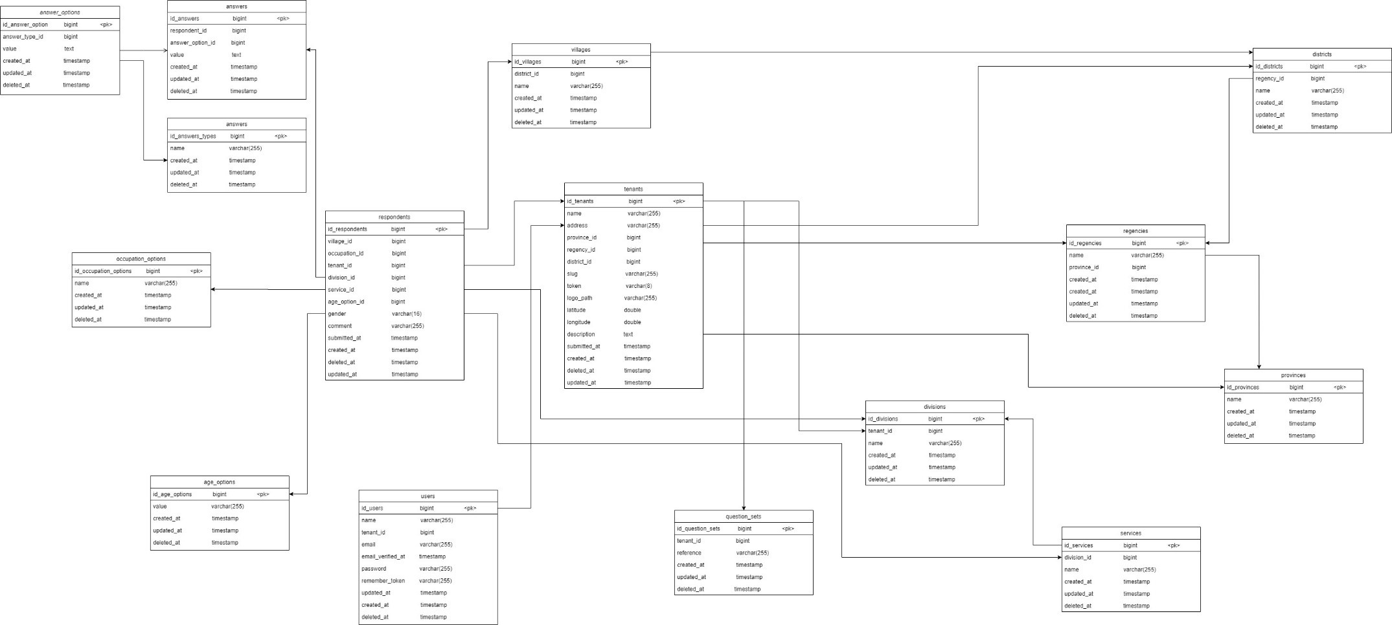

Gambar 25 Conceptual Data Model

### Physical Data Model

Pada physical data model digambarkan tabel master yang terdiri dari 13 tabel, yaitu provinces, regencies, districts, villages, tenants, divisions, services, users, occupation_options, answer_types, answer_options, question_sets dan age options dan table transaksi terdiri dari 2 tabel, yaitu respondents dan answers serta tabel lain yang saling berhubungan berbeda dengan conceptual data model. Pada physical data model, setiap tabel yang berelasi many to many menghasilkan tabel baru. Hubungan tersebut dapat dilihat pada Gambar 26.

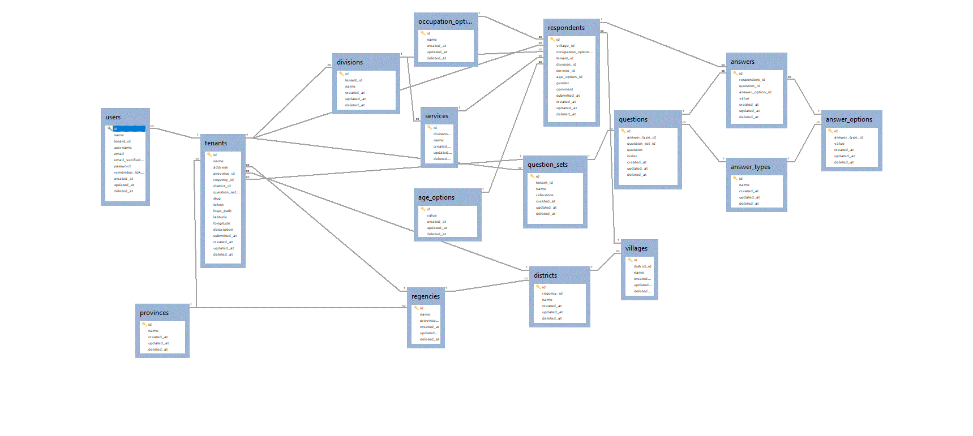

Gambar 26 Physical Data Model

### Tables

Deskripsi dari table-tabel yang ada pada basis data adalah sebagai berikut:

Table . Tabel-tabel pada basis data

|  |  |  |
| --- | --- | --- |
| **Nama Tabel** | **PK** | **Deskripsi Isi** |
| provinces | id | Berfungsi untuk menyimpan data yang mencakup province_id dan nama dari suatu Provinsi dimana Instansi yang ingin diberi penilaian. |
| regencies | id | Berfungsi untuk menyimpan data yang mencakup provinces_id dan name. |
| districts | id | Berfungsi untuk menyimpan data yang mencakup regency_id dari suatu Instansi yang digunkan untuk membedakan Instansi yang satu dengan yang lainnya. |
| villages | id | Berfungsi untuk menyimpan data yang mencakup district_id dan nama dari suatu daerah dimana Instansi yang ingin diberi penilaian. |
| tenants | id | Berfungsi untuk menyimpan data yang mencakup nama tenant, address tenant, province_id, regency_id, district_id, slug, token, logo_path, latitude, longitude, description, dan submitted_at dari sebuah Instansi. |
| divisions | id | Berfungsi untuk menyimpan data yang mencakup tenant_id yang digunakan untuk menyimpan divisi apa saja yang ada pada Instansi tertentu. |
| services | id | Berfungsi untuk menyimpan data yang mencakup division_id yang dimana division_id ini digunkan untuk membedakan layanan apa saja yang ada pada divisi satu dengan divisi lainnya. |
| users | id | Berfungsi untuk menyimpan data yang memncakup tenant_id, nama, username, email, email_verified_at, dan password dari si user. |
| occupation_options | id | Berfungsi untuk menyimpan data yang mencakup apa pekerjaan dari seorang respondent yang telah menerima pelayanan dan hendak mengisi kuesioner pada suatu Instansi. |
| answer_types | id | Berfungsi untuk menyimpan opsi jawaban yang akan digunakan oleh si respondent sebelum menjawab kuesioner. |
| answer_options | id | Berfungsi untuk menyimpan data yang mencakup answerType_id yang telah dipilih oleh si respondent pada saat mengisi kuesioner. |
| question_sets | id | Berfungsi untuk menyimpan data yang mencakup tenant-id, name, dan reference. reference yang dimaksud adalah suatu aturan yang digunakan dalam suatu Negara untuk melakukan survey kepuasan terhadap pelayanan pada suatu Instansi. |
| questions | id | Berfungsi untuk menyimpan data yang mencakup answerType_id, questionSet_id, question dan order. |
| age_options | id | Berfungsi untuk menyimpan opsi umur yang akan digunakan oleh si respondent sebelum mengisi kuesioner. |
| respondents | id | Berfungsi untuk menyimpan data yang mencakup village_id, occupation_id, tenant_id, service_id, ageOption_id, gender pada saat melalukan pengisian kuesioner. |
| answers | id | Berfungsi untuk menyimpan data yang mencakup respondent_id, question_id, dan answerOption_id. |
| migrations | id | Berfungsi untuk menyimpan data yang mencakup migration_id dan batch. |
| personal_acces_token | id | Berfungsi untuk menyimpan data yang mencakup id, tokenable_type, tokenable_id, name, token, abilities, last_used_at, created_at, update_at. |

# Detail Design Description

Bab ini akan membahas struktur tabel yang akan dikembangkan untuk aplikasi SUKEMAS. Pada bab ini akan dibahas juga spesifikasi setiap fungsifungsi yang terdapat pada sistem.

## Table Structure

Pada bagian ini akan dijelaskan spesifikasi dari seluruh tabel yang saling berelasi yang digunakan untuk membangun untuk Aplikasi Survey Kepuasan Masyarakat.

### Table password_reset_tokens

Identifikasi/Nama : password_reset_tokens

Deskripsi Isi : email, token, created_at

Jenis : tabel data transaksi

Primary Key : email

Detail Description : -

Table . Tabel password_reset_tokens

|  |  |  |  |  |
| --- | --- | --- | --- | --- |
| **Id Field** | **Deskripsi** | **Tipe & length** | **Nullable** | **Key** |
| email | berisikan email yang digunakan sebagai kode unik atau PK | varchar (255) | no | PK |
| token | atribut yang digunakan sebagai kunci atau kode unik yang digunakan dalam proses autentikasi atau otorisasi untuk mengidentifikasi dan mengakses tenant. | varchar (255) | no |  |
| created_at | tanggal dan waktu record di insert | timestamp | yes |  |

SQL script:

CREATE TABLE `password_reset_tokens` (

`email` varchar(255) NOT NULL,

`token` varchar(255) NOT NULL,

`created_at` timestamp NULL DEFAULT NULL,

PRIMARY KEY (`email`)

) ENGINE=InnoDB DEFAULT CHARSET=utf8mb4 COLLATE=utf8mb4_unicode_ci;

Struktur tabel yang dihasilkan:

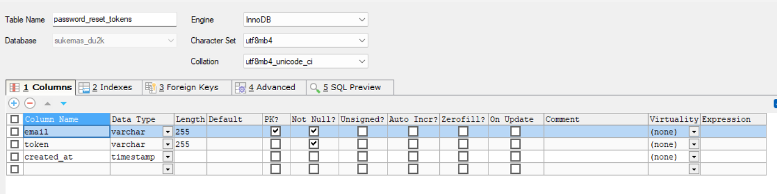

Gambar 27 Database password_reset_tokens

### Table failed_jobs

Identifikasi/Nama : failed_jobs

Deskripsi Isi : id, uuid, connection, queue, payload, exception, failed_at.

Jenis : tabel data transaksi

Primary Key : id

Detail Description : -

Table . Tabel failed_jobs

|  |  |  |  |  |
| --- | --- | --- | --- | --- |
| **Id Field** | **Deskripsi** | **Tipe & length** | **Nullable** | **Key** |
| id | kode unik dari setiap failed_jobs. | bigint (20) | no | PK |
| uuid | atribut yang digunakan untuk menyimpan sebuah nilai unik dan acak yang digunakan sebagai identifikasi untuk sebuah entitas atau objek dalam sistem. | varchar (255) | no |  |
| connection | atribut yang digunakan dalam konteks sistem antrian atau sistem pengiriman pesan untuk menunjukkan koneksi atau sumber daya yang digunakan untuk mengirimkan atau menerima pesan atau tugas yang terkait. | text | no |  |
| queue | atribut yang digunakan dalam konteks sistem antrian atau sistem pengiriman pesan untuk menunjukkan antrian atau daftar tugas yang harus dikerjakan atau diproses. | text | no |  |
| payload | yang digunakan dalam konteks sistem antrian atau sistem pengiriman pesan untuk menyimpan data atau informasi yang terkait dengan tugas atau pesan yang akan diproses. | longtext | no |  |
| exception | atribut yang digunakan untuk menyimpan informasi tentang kesalahan atau pengecualian yang terjadi saat sistem memproses sebuah tugas atau pesan. | longtext | no |  |
| failed_at | yang menunjukkan waktu atau tanggal ketika sebuah tugas atau pesan gagal diproses oleh sistem. | longtext | no |  |

SQL script:

CREATE TABLE `failed_jobs` (

`id` bigint(20) unsigned NOT NULL AUTO_INCREMENT,

`uuid` varchar(255) NOT NULL,

`connection` text NOT NULL,

`queue` text NOT NULL,

`payload` longtext NOT NULL,

`exception` longtext NOT NULL,

`failed_at` timestamp NOT NULL DEFAULT current_timestamp(),

PRIMARY KEY (`id`),

UNIQUE KEY `failed_jobs_uuid_unique` (`uuid`)

) ENGINE=InnoDB DEFAULT CHARSET=utf8mb4 COLLATE=utf8mb4_unicode_ci;

Struktur tabel yang dihasilkan:

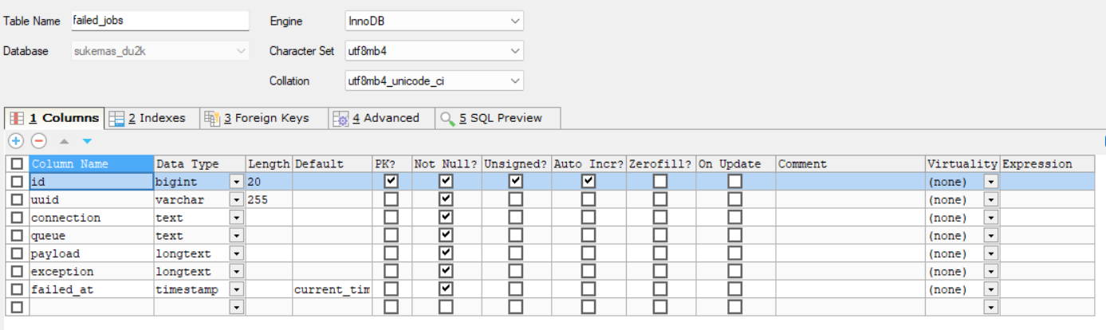

Gambar 28 Database failed_jobs

### Table provinces

Identifikasi/Nama : provinces

Deskripsi Isi : id, name, created_at, updated_at, deleted_at.

Jenis : tabel data reference

Primary Key : id

Detail Description : -

Table . Tabel provinces

|  |  |  |  |  |
| --- | --- | --- | --- | --- |
| **Id Field** | **Deskripsi** | **Tipe & length** | **Nullable** | **Key** |
| id | id merupakan kode unik dari setiap province. | bigint (20) | no | PK |
| name | name berisikan nama province dari sebuah tenant. | varchar (255) | no |  |
| created_at | tanggal dan waktu record di insert | timestamp | yes |  |
| updated_at | tanggal dan waktu record diperbarui atau diubah. | timestamp | yes |  |
| deleted_at | tanggal dan waktu record dihapus. | timestamp | yes |  |

SQL script:

CREATE TABLE `provinces` (

`id` bigint(20) unsigned NOT NULL AUTO_INCREMENT,

`name` varchar(255) NOT NULL,

`created_at` timestamp NULL DEFAULT NULL,

`updated_at` timestamp NULL DEFAULT NULL,

`deleted_at` timestamp NULL DEFAULT NULL,

PRIMARY KEY (`id`)

) ENGINE=InnoDB AUTO_INCREMENT=10 DEFAULT CHARSET=utf8mb4 COLLATE=utf8mb4_unicode_ci;

Struktur tabel yang dihasilkan:

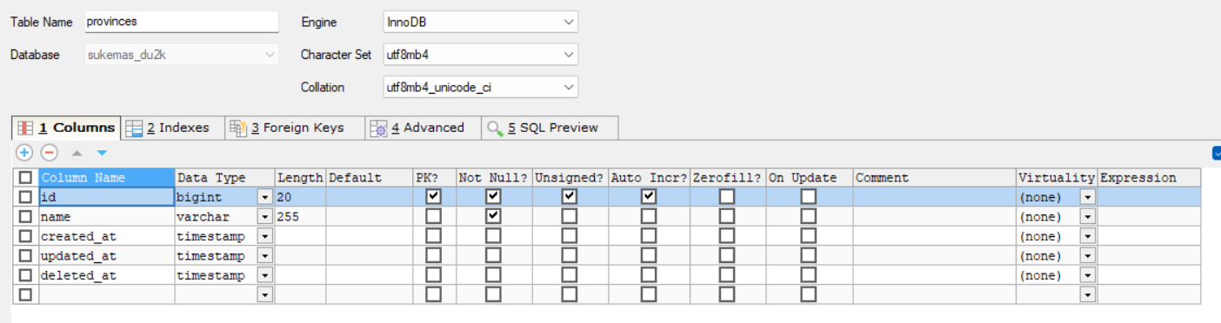

Gambar 29 Database provinces

### Table regencies

Identifikasi/Nama : regencies

Deskripsi Isi : id, province_id, name, created_at, updated_at, deleted_at.

Jenis : tabel data reference

Primary Key : id

Detail Description : berelasi dengan province_id.

Table . Tabel regencies

|  |  |  |  |  |
| --- | --- | --- | --- | --- |
| **Id Field** | **Deskripsi** | **Tipe & length** | **Nullable** | **Key** |
| id | id merupakan kode unik dari setiap regency. | bigint (20) | no | PK |
| province_id | province_id merupakan foreign key. | bigint (20) | no | FK |
| name | name berisikan nama dari regency. | varchar (255) | no |  |
| created_at | tanggal dan waktu record di insert | timestamp | yes |  |
| updated_at | tanggal dan waktu record diperbarui atau diubah. | timestamp | yes |  |
| deleted_at | tanggal dan waktu record dihapus. | timestamp | yes |  |

SQL script:

CREATE TABLE `regencies` (

`id` bigint(20) unsigned NOT NULL AUTO_INCREMENT,

`name` varchar(255) NOT NULL,

`province_id` bigint(20) unsigned NOT NULL,

`created_at` timestamp NULL DEFAULT NULL,

`updated_at` timestamp NULL DEFAULT NULL,

`deleted_at` timestamp NULL DEFAULT NULL,

PRIMARY KEY (`id`),

KEY `regencies_province_id_foreign` (`province_id`),

CONSTRAINT `regencies_province_id_foreign` FOREIGN KEY (`province_id`) REFERENCES `provinces` (`id`)

) ENGINE=InnoDB AUTO_INCREMENT=10 DEFAULT CHARSET=utf8mb4 COLLATE=utf8mb4_unicode_ci;

Struktur tabel yang dihasilkan:

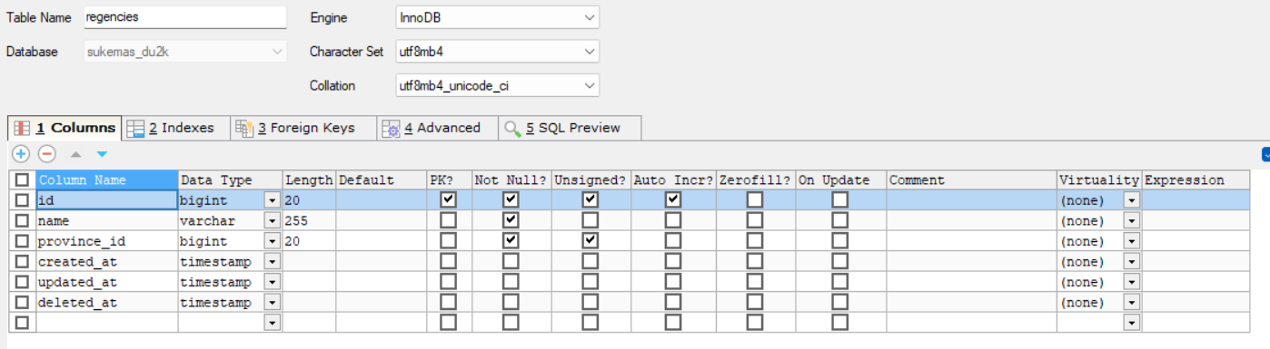

Gambar 30 Database regencies

### Table districts

Identifikasi/Nama : districs

Deskripsi Isi : id, regency_id, name, created_at, updated_at, deleted_at.

Jenis : tabel data reference

Primary Key : id

Detail Description : berelasi dengan regency_id.

Table . Tabel districts

|  |  |  |  |  |
| --- | --- | --- | --- | --- |
| **Id Field** | **Deskripsi** | **Tipe & length** | **Nullable** | **Key** |
| id | berisikan kode unik dari setiap district. | bigint (20) | no | PK |
| regency_id | regency_id merupakan foreign key. | text | no | FK |
| name | nama dari setiap district. | varchar (255) | no |  |
| created_at | tanggal dan waktu record di insert | timestamp | yes |  |
| updated_at | tanggal dan waktu record diperbarui atau diubah. | timestamp | yes |  |
| deleted_at | tanggal dan waktu record dihapus. | timestamp | yes |  |

SQL script:

CREATE TABLE `districts` (

`id` bigint(20) unsigned NOT NULL AUTO_INCREMENT,

`regency_id` bigint(20) unsigned NOT NULL,

`name` varchar(255) NOT NULL,

`created_at` timestamp NULL DEFAULT NULL,

`updated_at` timestamp NULL DEFAULT NULL,

`deleted_at` timestamp NULL DEFAULT NULL,

PRIMARY KEY (`id`),

KEY `districts_regency_id_foreign` (`regency_id`),

CONSTRAINT `districts_regency_id_foreign` FOREIGN KEY (`regency_id`) REFERENCES `regencies` (`id`)

) ENGINE=InnoDB AUTO_INCREMENT=11 DEFAULT CHARSET=utf8mb4 COLLATE=utf8mb4_unicode_ci;

Struktur tabel yang dihasilkan:

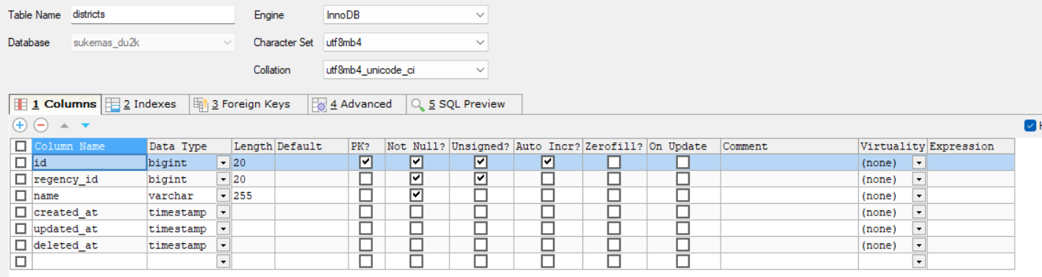

Gambar 31. Database districts

### Table villages

Identifikasi/Nama : villages

Deskripsi Isi : id, district_id, name, created_at, updated_at, deleted_at.

Jenis : tabel data reference

Primary Key : id

Detail Description : berelasi dengan district_id.

Table . Tabel villages

|  |  |  |  |  |
| --- | --- | --- | --- | --- |
| **Id Field** | **Deskripsi** | **Tipe & length** | **Nullable** | **Key** |
| id | kode unik dari setiap village. | bigint (20) | no | PK |
| dictrict_id | foreign key. | bigint (20) | no | FK |
| name | berisikan nama villages. | varchar (255) | no |  |
| created_at | tanggal dan waktu record di insert | timestamp | yes |  |
| updated_at | tanggal dan waktu record diperbarui atau diubah. | timestamp | yes |  |
| deleted_at | tanggal dan waktu record dihapus. | timestamp | yes |  |

SQL script:

CREATE TABLE `villages` (

`id` bigint(20) unsigned NOT NULL AUTO_INCREMENT,

`district_id` bigint(20) unsigned NOT NULL,

`name` varchar(255) NOT NULL,

`created_at` timestamp NULL DEFAULT NULL,

`updated_at` timestamp NULL DEFAULT NULL,

`deleted_at` timestamp NULL DEFAULT NULL,

PRIMARY KEY (`id`),

KEY `villages_district_id_foreign` (`district_id`),

CONSTRAINT `villages_district_id_foreign` FOREIGN KEY (`district_id`) REFERENCES `districts` (`id`)

) ENGINE=InnoDB AUTO_INCREMENT=11 DEFAULT CHARSET=utf8mb4 COLLATE=utf8mb4_unicode_ci;

Struktur tabel yang dihasilkan:

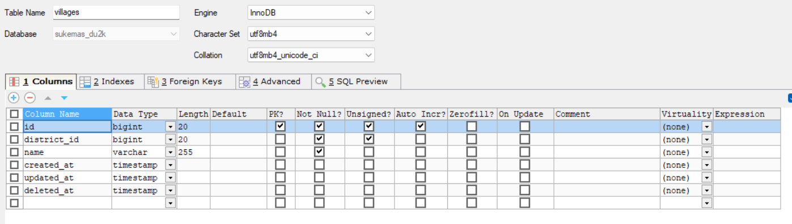

Gambar 32. Database villages

### Table tenants

Identifikasi/Nama : tenants

Deskripsi Isi : id, name, address, province_id, regency_id, district_id, question_set_id,slug, token, logo_path, latitude, longitude, description, submitted_at, created_at, deleted_at.

Jenis : tabel data induk

Primary Key : id

Detail Description : berelasi dengan province_id, district_id, regency_id,question_set_id.

Table . Tabel tenants

|  |  |  |  |  |
| --- | --- | --- | --- | --- |
| **Id Field** | **Deskripsi** | **Tipe & length** | **Nullable** | **Key** |
| id | berisikan id dari tabel tenants yang menjadi primary key | bigint (20) | no | PK |
| name | berisikan nama instansi/ kantor | varchar (255) | no |  |
| address | berisi alamat dari instansi atau kantor. | varchar (255) | no |  |
| province_id | merupakan foreign key | bigint (20) | no | FK |
| regency_id | merupakan foreign key | bigint (20) | no | FK |
| district_id | merupakan foreign key | bigint (20) | no | FK |
| question_set_id | merupakan foreign key | bigint (20) |  | FK |
| slug | atribut yang digunakan dalam konteks web development dan content management system (cms) untuk menunjukkan bagian unik dari url suatu halaman. | varchar (255) | no |  |
| token | berisikan token yang digunakan untuk setiap instansi atau tenants | varchar (8) | no |  |
| logo_path | berisikan link dari logo instansi atau tenant | varchar (255) | no |  |
| latitude | menunjukkan lokasi geografis dari instansi atau tenant | double | no |  |
| longitude | menunjukkan lokasi geografis dari instansi atau tenant | double | no |  |
| description | merupakan penjelasan singkat tentang instansi (tenant) | text | no |  |
| submitted_at | atribut yang menunjukkan waktu atau tanggal saat data atau informasi telah dikirim atau diajukan. | timestamp | yes |  |
| created_at | tanggal dan waktu record di insert | timestamp | yes |  |
| updated_at | tanggal dan waktu record diperbarui atau diubah. | timestamp | yes |  |
| deleted_at | tanggal dan waktu record dihapus. | timestamp | yes |  |

SQL script:

CREATE TABLE `tenants` (

`id` bigint(20) unsigned NOT NULL AUTO_INCREMENT,

`name` varchar(255) NOT NULL,

`address` varchar(255) NOT NULL,

`province_id` bigint(20) unsigned NOT NULL,

`regency_id` bigint(20) unsigned NOT NULL,

`district_id` bigint(20) unsigned NOT NULL,

`question_set_id` bigint(20) unsigned DEFAULT NULL,

`slug` varchar(255) NOT NULL,

`token` varchar(8) NOT NULL,

`logo_path` varchar(255) NOT NULL,

`latitude` double NOT NULL,

`longitude` double NOT NULL,

`description` text NOT NULL,

`submitted_at` timestamp NOT NULL,

`created_at` timestamp NULL DEFAULT NULL,

`updated_at` timestamp NULL DEFAULT NULL,

`deleted_at` timestamp NULL DEFAULT NULL,

PRIMARY KEY (`id`),

KEY `tenants_province_id_foreign` (`province_id`),

KEY `tenants_regency_id_foreign` (`regency_id`),

KEY `tenants_district_id_foreign` (`district_id`),

KEY `tenants_question_set_id_foreign` (`question_set_id`),

CONSTRAINT `tenants_district_id_foreign` FOREIGN KEY (`district_id`) REFERENCES `districts` (`id`),

CONSTRAINT `tenants_province_id_foreign` FOREIGN KEY (`province_id`) REFERENCES `provinces` (`id`),

CONSTRAINT `tenants_question_set_id_foreign` FOREIGN KEY (`question_set_id`) REFERENCES `question_sets` (`id`),

CONSTRAINT `tenants_regency_id_foreign` FOREIGN KEY (`regency_id`) REFERENCES `regencies` (`id`)

) ENGINE=InnoDB AUTO_INCREMENT=3 DEFAULT CHARSET=utf8mb4 COLLATE=utf8mb4_unicode_ci;

Struktur tabel yang dihasilkan:

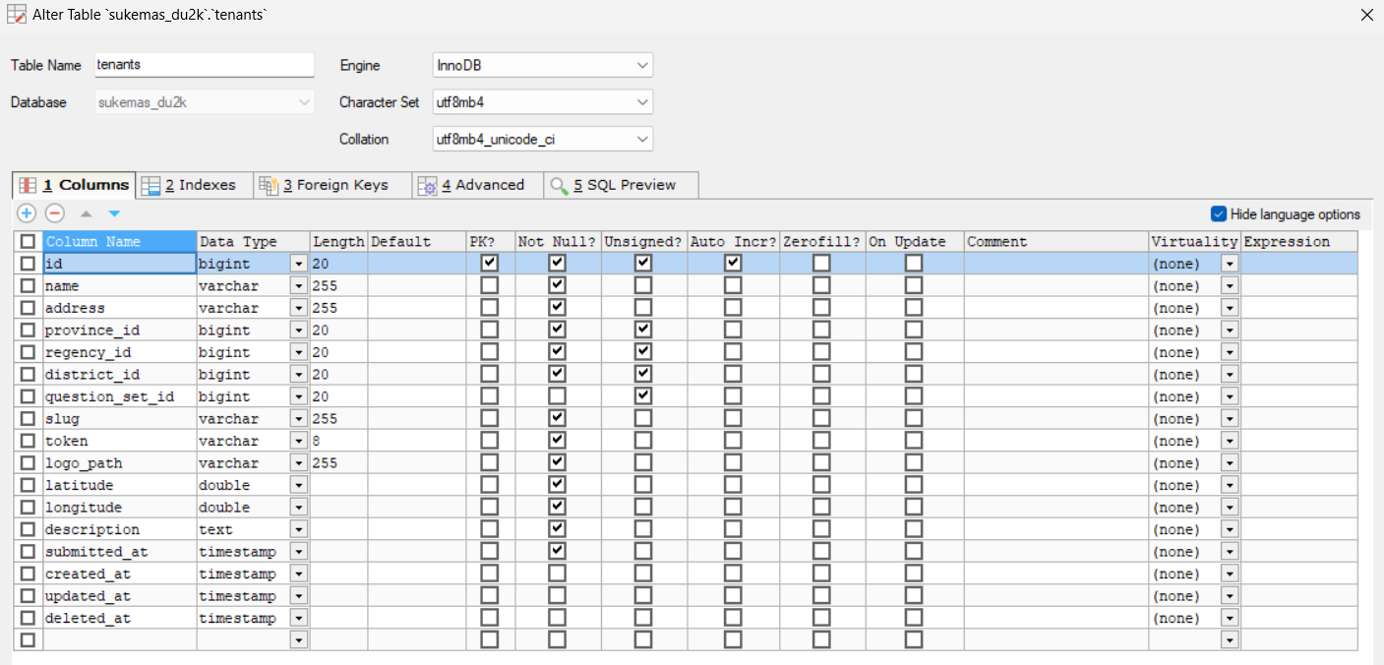

Gambar 33. Database tenants

### Table divisions

Identifikasi/Nama : divisions

Deskripsi Isi : id, tenant_id, name, created_at, updated_at, deleted_at.

Jenis : tabel data reference

Primary Key : id

Detail Description : berelasi dengan tenant_id.

Table . Tabel divisions

|  |  |  |  |  |
| --- | --- | --- | --- | --- |
| **Id Field** | **Deskripsi** | **Tipe & length** | **Nullable** | **Key** |
| id | kode unik dari setiap division. | bigint (20) | no | PK |
| tenant_id | merupakan foreign key. | bigint (20) | no | FK |
| name | berisikan nama division. | varchar (255) | no |  |
| created_at | tanggal dan waktu record di insert | timestamp | yes |  |
| updated_at | tanggal dan waktu record diperbarui atau diubah. | timestamp | yes |  |
| deleted_at | tanggal dan waktu record dihapus. | timestamp | yes |  |

SQL script:

CREATE TABLE `divisions` (

`id` bigint(20) unsigned NOT NULL AUTO_INCREMENT,

`tenant_id` bigint(20) unsigned NOT NULL,

`name` varchar(255) NOT NULL,

`created_at` timestamp NULL DEFAULT NULL,

`updated_at` timestamp NULL DEFAULT NULL,

`deleted_at` timestamp NULL DEFAULT NULL,

PRIMARY KEY (`id`),

KEY `divisions_tenant_id_foreign` (`tenant_id`),

CONSTRAINT `divisions_tenant_id_foreign` FOREIGN KEY (`tenant_id`) REFERENCES `tenants` (`id`)

) ENGINE=InnoDB AUTO_INCREMENT=3 DEFAULT CHARSET=utf8mb4 COLLATE=utf8mb4_unicode_ci;

Struktur tabel yang dihasilkan:

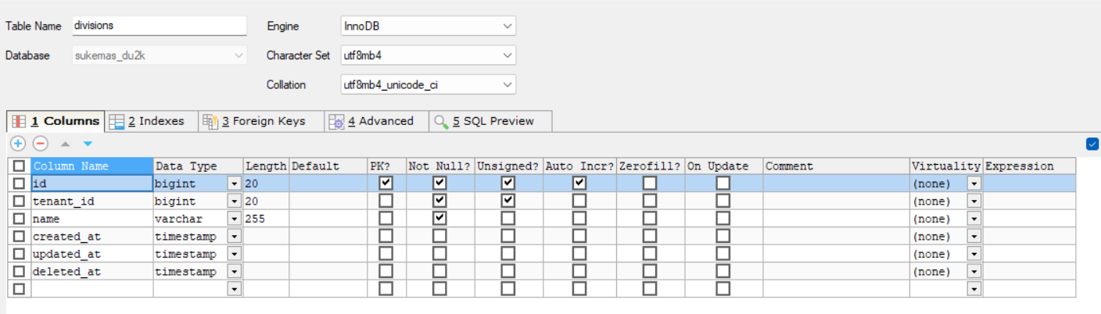

Gambar 34. Database divisions

### Table services

Identifikasi/Nama : services

Deskripsi Isi : id, division_id, name, created_at, updated_at, deleted_at.

Jenis : tabel data reference

Primary Key : id

Detail Description : berelasi dengan division_id.

Table . Tabel services

|  |  |  |  |  |
| --- | --- | --- | --- | --- |
| **Id Field** | **Deskripsi** | **Tipe & length** | **Nullable** | **Key** |
| id | kode unik dari setiap services. | bigint (20) | no | PK |
| division_id | merupakan foreign key. | bigint (20) | no | FK |
| name | berisikan nama-nama dari setiap layanan. | varchar (255) | no |  |
| created_at | tanggal dan waktu record di insert | timestamp | yes |  |
| updated_at | tanggal dan waktu record diperbarui atau diubah. | timestamp | yes |  |
| deleted_at | tanggal dan waktu record dihapus. | timestamp | yes |  |

SQL script:

CREATE TABLE `services` (

`id` bigint(20) unsigned NOT NULL AUTO_INCREMENT,

`division_id` bigint(20) unsigned NOT NULL,

`name` varchar(255) NOT NULL,

`created_at` timestamp NULL DEFAULT NULL,

`updated_at` timestamp NULL DEFAULT NULL,

`deleted_at` timestamp NULL DEFAULT NULL,

PRIMARY KEY (`id`),

KEY `services_division_id_foreign` (`division_id`),

CONSTRAINT `services_division_id_foreign` FOREIGN KEY (`division_id`) REFERENCES `divisions` (`id`)

) ENGINE=InnoDB AUTO_INCREMENT=12 DEFAULT CHARSET=utf8mb4 COLLATE=utf8mb4_unicode_ci;

Struktur tabel yang dihasilkan:

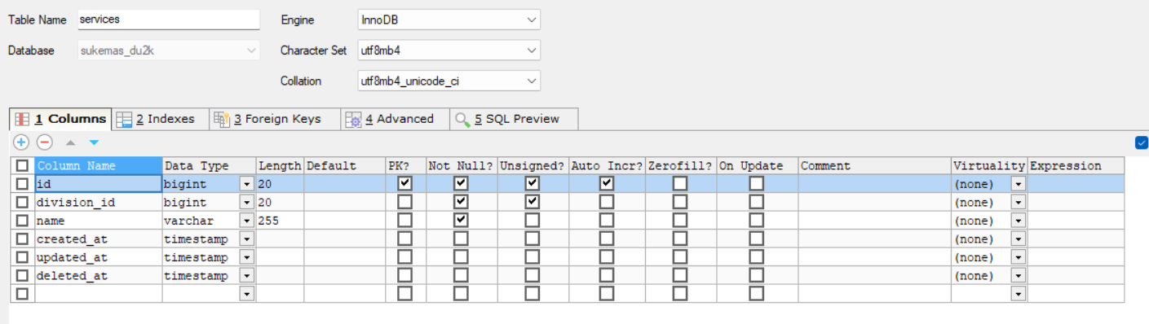

Gambar 35. Database services

### Table users

Identifikasi/Nama : users

Deskripsi Isi : id, tenant_id, name, username, email, email_verified_at, password, remember_token , submitted_at, created_at, updated_at, deleted_at.

Jenis : tabel data reference

Primary Key : id

Detail Description : berelasi dengan tenant_id

Table . Tabel users

|  |  |  |  |  |
| --- | --- | --- | --- | --- |
| **Id Field** | **Deskripsi** | **Tipe & length** | **Nullable** | **Key** |
| id | berisi kode unik dari setiap user (operator). | bigint (20) | no | PK |
| tenant_id | atribut yang mengacu pada identitas instansi | bigint (20) | no | FK |
| name | atribut yang mengacu pada nama lengkap atau nama asli dari seseorang. | varchar (255) | no |  |
| username | atribut yang digunakan untuk menyimpan nama pengguna atau username yang digunakan untuk login. | varchar (255) | no |  |
| email | atribut yang digunakan untuk menyimpan alamat email seseorang | varchar (255) | no |  |
| email_verified_at | atribut yang menunjukkan waktu atau tanggal saat alamat email seseorang telah diverifikasi. | timestamp | yes |  |
| password | atribut yang digunakan untuk menyimpan kata sandi atau password yang digunakan untuk login atau mengakses suatu platform atau aplikasi. | varchar (255) | no |  |
| remember_token | atribut yang digunakan untuk menyimpan token atau kode unik yang digunakan untuk menjaga sesi login seseorang agar tetap terbuka selama jangka waktu tertentu, bahkan setelah mereka menutup atau mematikan browser mereka. token ini biasanya digunakan untuk meningkatkan kenyamanan pengguna saat mengakses platform atau aplikasi, karena mereka tidak perlu login setiap kali mereka membuka atau mengaksesnya. | varchar (100) | no |  |
| submitted_at | atribut yang menunjukkan waktu atau tanggal saat data atau informasi telah dikirim atau diajukan. | timestamp | yes |  |
| created_at | tanggal dan waktu record di insert | timestamp | yes |  |
| updated_at | tanggal dan waktu record diperbarui atau diubah. | timestamp | yes |  |
| deleted_at | tanggal dan waktu record dihapus. | timestamp | yes |  |

SQL script:

CREATE TABLE `users` (

`id` bigint(20) unsigned NOT NULL AUTO_INCREMENT,

`name` varchar(255) NOT NULL,

`tenant_id` bigint(20) unsigned NOT NULL,

`username` varchar(255) DEFAULT NULL,

`email` varchar(255) NOT NULL,

`email_verified_at` timestamp NULL DEFAULT NULL,

`password` varchar(255) DEFAULT NULL,

`remember_token` varchar(100) DEFAULT NULL,

`created_at` timestamp NULL DEFAULT NULL,

`updated_at` timestamp NULL DEFAULT NULL,

`deleted_at` timestamp NULL DEFAULT NULL,

PRIMARY KEY (`id`),

UNIQUE KEY `users_email_unique` (`email`),

KEY `users_tenant_id_foreign` (`tenant_id`),

CONSTRAINT `users_tenant_id_foreign` FOREIGN KEY (`tenant_id`) REFERENCES `tenants` (`id`)

) ENGINE=InnoDB AUTO_INCREMENT=7 DEFAULT CHARSET=utf8mb4 COLLATE=utf8mb4_unicode_ci;

Struktur tabel yang dihasilkan:

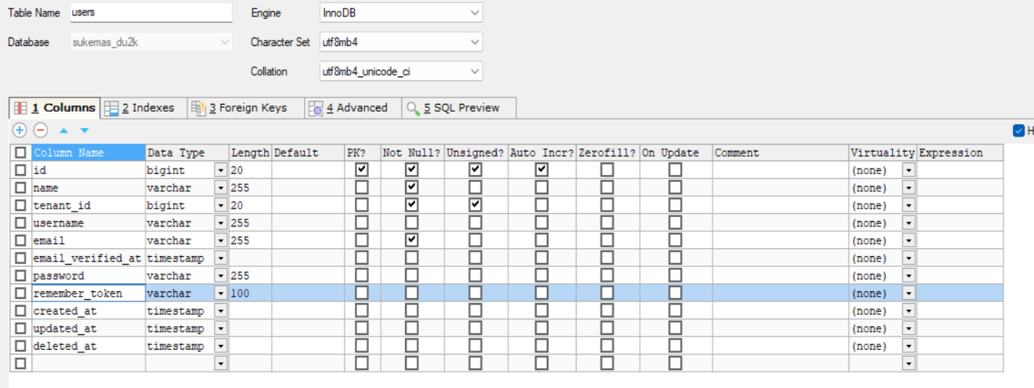

Gambar 36. Database users

### Table occupation_options

Identifikasi/Nama : occupation_options

Deskripsi Isi : id, name, created_at, updated_at, deleted_at.

Jenis : tabel data induk

Primary Key : id

Detail Description : -

Table . Tabel occupation_options

|  |  |  |  |  |
| --- | --- | --- | --- | --- |
| **Id Field** | **Deskripsi** | **Tipe & length** | **Nullable** | **Key** |
| id | berisikan kode unik dari setiap occupation_options | bigint (20) | no | PK |
| name | berisikan nama occupation_options. | varchar (255) | no |  |
| created_at | tanggal dan waktu record di insert | timestamp | yes |  |
| updated_at | tanggal dan waktu record diperbarui atau diubah. | timestamp | yes |  |
| deleted_at | tanggal dan waktu record dihapus. | timestamp | yes |  |

SQL script:

CREATE TABLE `occupation_options` (

`id` bigint(20) unsigned NOT NULL AUTO_INCREMENT,

`name` varchar(255) NOT NULL,

`created_at` timestamp NULL DEFAULT NULL,

`updated_at` timestamp NULL DEFAULT NULL,

`deleted_at` timestamp NULL DEFAULT NULL,

PRIMARY KEY (`id`)

) ENGINE=InnoDB AUTO_INCREMENT=6 DEFAULT CHARSET=utf8mb4 COLLATE=utf8mb4_unicode_ci;

Struktur tabel yang dihasilkan:

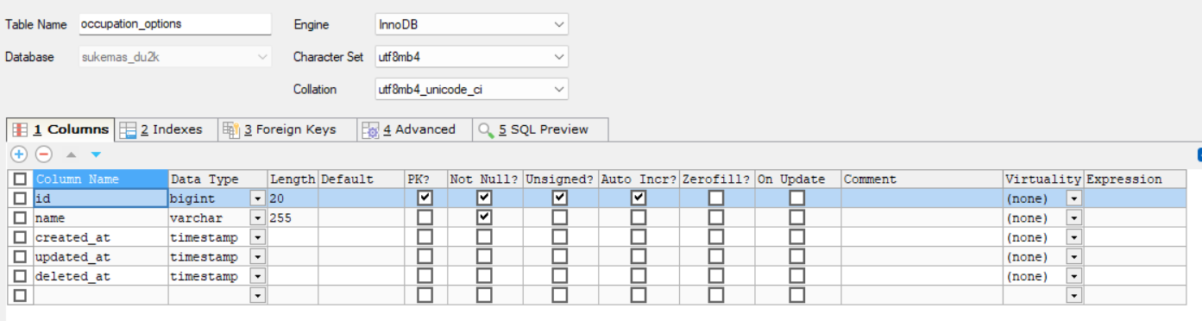

Gambar 37. Database occupation_options

### Table answer_types

Identifikasi/Nama : answer_types

Deskripsi Isi : id, name, created_at, updated_at, deleted_at.

Jenis : tabel data reference

Primary Key : id

Detail Description : -

Table . Tabel answer_types

|  |  |  |  |  |
| --- | --- | --- | --- | --- |
| **Id Field** | **Deskripsi** | **Tipe & length** | **Nullable** | **Key** |
| id | berisikan kode unik dari answer_type. | Bigint (20) | NO | PK |
| name | berisikan type_name dari answer | Varchar (20) | NO |  |
| created_at | tanggal dan waktu record di insert | timestamp | YES |  |
| updated_at | tanggal dan waktu record diperbarui atau diubah. | timestamp | YES |  |
| deleted_at | tanggal dan waktu record dihapus. | timestamp | YES |  |

SQL script:

CREATE TABLE `answer_types` (

`id` bigint(20) unsigned NOT NULL AUTO_INCREMENT,

`name` varchar(255) NOT NULL,

`created_at` timestamp NULL DEFAULT NULL,

`updated_at` timestamp NULL DEFAULT NULL,

`deleted_at` timestamp NULL DEFAULT NULL,

PRIMARY KEY (`id`)

) ENGINE=InnoDB AUTO_INCREMENT=9 DEFAULT CHARSET=utf8mb4 COLLATE=utf8mb4_unicode_ci;

Struktur tabel yang dihasilkan:

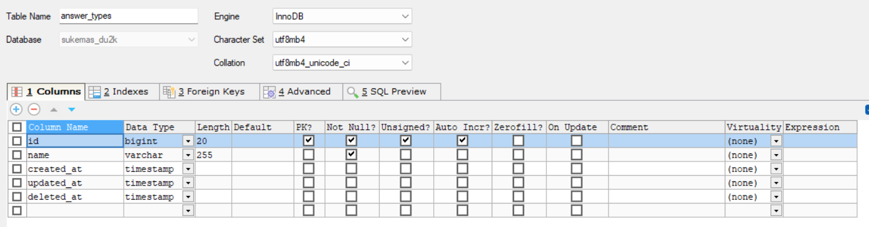

Gambar 38. Database answer_types

### Table answer_options

Identifikasi/Nama : answer_options

Deskripsi Isi : id, answer_type_id, value, created_at, updated_at, deleted_at.

Jenis : tabel data reference

Primary Key : id

Detail Description : berelasi dengan answer_type_id.

Table . Tabel answer_options

|  |  |  |  |  |
| --- | --- | --- | --- | --- |
| **Id Field** | **Deskripsi** | **Tipe & length** | **Nullable** | **Key** |
| id | berisi kode unik dari answer_options | bigint (20) | no | PK |
| answer_type_id | merupakan foreign key. | bigint (20) | no | FK |
| value | berisikan nilai dari answer_options. | text | no |  |
| created_at | tanggal dan waktu record di insert | timestamp | yes |  |
| updated_at | tanggal dan waktu record diperbarui atau diubah. | timestamp | yes |  |
| deleted_at | tanggal dan waktu record dihapus. | timestamp | yes |  |

SQL script:

CREATE TABLE `answer_options` (

`id` bigint(20) unsigned NOT NULL AUTO_INCREMENT,

`answer_type_id` bigint(20) unsigned NOT NULL,

`value` text NOT NULL,

`created_at` timestamp NULL DEFAULT NULL,

`updated_at` timestamp NULL DEFAULT NULL,

`deleted_at` timestamp NULL DEFAULT NULL,

PRIMARY KEY (`id`),

KEY `answer_options_answer_type_id_foreign` (`answer_type_id`),

CONSTRAINT `answer_options_answer_type_id_foreign` FOREIGN KEY (`answer_type_id`) REFERENCES `answer_types` (`id`)

) ENGINE=InnoDB AUTO_INCREMENT=5 DEFAULT CHARSET=utf8mb4 COLLATE=utf8mb4_unicode_ci;

Struktur tabel yang dihasilkan:

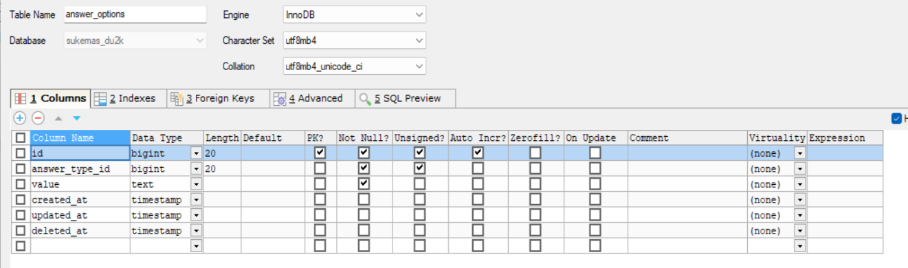

Gambar 39. Database answer_options

### Table question_sets

Identifikasi/Nama : question_sets

Deskripsi Isi : id, tenant_id, name, reference, created_at, updated_at, deleted_at.

Jenis : tabel data reference

Primary Key : id

Detail Description : berelasi dengan tenant_id.

Table . Tabel question_sets

|  |  |  |  |  |
| --- | --- | --- | --- | --- |
| **Id Field** | **Deskripsi** | **Tipe & length** | **Nullable** | **Key** |
| id | berisikan kode unik dari setiap question_sets. | bigint (20) | no | PK |
| tenant_id | merupakan foreign key. | bigint (20) | no | FK |
| name | berisi nama dari question set. | varchar (255) | no |  |
| reference | berisikan referensi yang digunakan untuk membuat pertanyaan survey. | varchar (255) | no |  |
| created_at | tanggal dan waktu record di insert | timestamp | yes |  |
| updated_at | tanggal dan waktu record diperbarui atau diubah. | timestamp | yes |  |
| deleted_at | tanggal dan waktu record dihapus. | timestamp | yes |  |

SQL script:

CREATE TABLE `question_sets` (

`id` bigint(20) unsigned NOT NULL AUTO_INCREMENT,

`tenant_id` bigint(20) unsigned NOT NULL,

`name` varchar(255) NOT NULL,

`reference` varchar(255) NOT NULL,

`created_at` timestamp NULL DEFAULT NULL,

`updated_at` timestamp NULL DEFAULT NULL,

`deleted_at` timestamp NULL DEFAULT NULL,

PRIMARY KEY (`id`),

KEY `question_sets_tenant_id_foreign` (`tenant_id`),

CONSTRAINT `question_sets_tenant_id_foreign` FOREIGN KEY (`tenant_id`) REFERENCES `tenants` (`id`)

) ENGINE=InnoDB AUTO_INCREMENT=3 DEFAULT CHARSET=utf8mb4 COLLATE=utf8mb4_unicode_ci;

Struktur tabel yang dihasilkan:

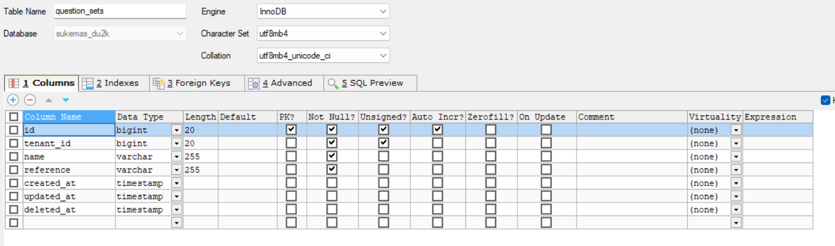

Gambar 40. Database question_sets

### Table questions

Identifikasi/Nama : questions

Deskripsi Isi : id, answer_type_id, question_set_id, question, order, created_at, updated_at, deleted_at.

Jenis : tabel data reference

Primary Key : id

Detail Description : berelasi dengan answer_type_id, question_set_id.

Table . Tabel questions

|  |  |  |  |  |
| --- | --- | --- | --- | --- |
| **Id Field** | **Deskripsi** | **Tipe & length** | **Nullable** | **Key** |
| id | berisikan kode unik dari questions. | bigint (20) | no | PK |
| answer_type_id | merupakan foreign key. | bigint (20) | no | FK |
| question_set_id | merupakan foreign key. | bigint (20) | no | FK |
| question | berisikan pertanyaan-pertanyaan yang digunakan untuk survey. | varchar (255) | no |  |
| order | berisikan jumlah order pertanyaan yang diberikan oleh survey. | varchar (255) | no |  |
| created_at | tanggal dan waktu record di insert | timestamp | yes |  |
| updated_at | tanggal dan waktu record diperbarui atau diubah. | timestamp | yes |  |
| deleted_at | tanggal dan waktu record dihapus. | timestamp | yes |  |

SQL script:

CREATE TABLE `questions` (

`id` bigint(20) unsigned NOT NULL AUTO_INCREMENT,

`answer_type_id` bigint(20) unsigned NOT NULL,

`question_set_id` bigint(20) unsigned NOT NULL,

`question` varchar(255) NOT NULL,

`order` varchar(255) NOT NULL,

`created_at` timestamp NULL DEFAULT NULL,

`updated_at` timestamp NULL DEFAULT NULL,

`deleted_at` timestamp NULL DEFAULT NULL,

PRIMARY KEY (`id`),

KEY `questions_answer_type_id_foreign` (`answer_type_id`),

KEY `questions_question_set_id_foreign` (`question_set_id`),

CONSTRAINT `questions_answer_type_id_foreign` FOREIGN KEY (`answer_type_id`) REFERENCES `answer_types` (`id`),

CONSTRAINT `questions_question_set_id_foreign` FOREIGN KEY (`question_set_id`) REFERENCES `question_sets` (`id`)

) ENGINE=InnoDB AUTO_INCREMENT=10 DEFAULT CHARSET=utf8mb4 COLLATE=utf8mb4_unicode_ci;

Struktur tabel yang dihasilkan:

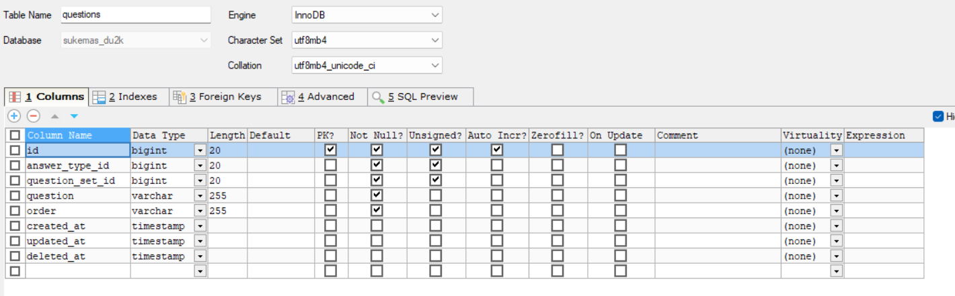

Gambar 41. Database questions

### Table age_options

Identifikasi/Nama : age_options

Deskripsi Isi : id, value, created_at, updated_at, deleted_at.

Jenis : tabel data reference

Primary Key : id

Detail Description : -

Table . Tabel age_options

|  |  |  |  |  |
| --- | --- | --- | --- | --- |
| **Id Field** | **Deskripsi** | **Tipe & length** | **Nullable** | **Key** |
| id | berisikan kode unik dari age options. | bigint (20) | no | PK |
| value | berisikan nilai dari age yang dituliskan dalam bentuk text. | text | no |  |
| created_at | tanggal dan waktu record di insert | timestamp | yes |  |
| updated_at | tanggal dan waktu record diperbarui atau diubah. | timestamp | yes |  |
| deleted_at | tanggal dan waktu record dihapus. | timestamp | yes |  |

SQL script:

CREATE TABLE `age_options` (

`id` bigint(20) unsigned NOT NULL AUTO_INCREMENT,

`value` varchar(255) NOT NULL,

`created_at` timestamp NULL DEFAULT NULL,

`updated_at` timestamp NULL DEFAULT NULL,

`deleted_at` timestamp NULL DEFAULT NULL,

PRIMARY KEY (`id`)

) ENGINE=InnoDB AUTO_INCREMENT=4 DEFAULT CHARSET=utf8mb4 COLLATE=utf8mb4_unicode_ci;

Struktur tabel yang dihasilkan:

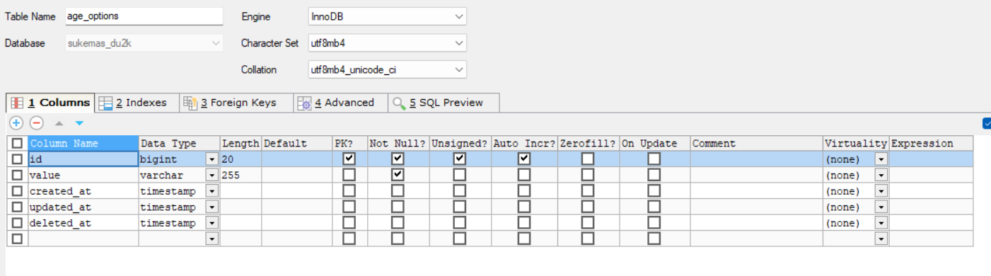

Gambar 42. Database age_options

### Table respondents

Identifikasi/Nama : respondents

Deskripsi Isi : id, village_id, occupation_id, tenant_id, division_id, service_id, age_option_id, gender, comment, submitted_at, created_at, updated_at, deleted_at.

Jenis : tabel data reference

Primary Key : id

Detail Description : berelasi dengan village_id, occupation_id, tenant_id, division_id, service_id, age_option_id.

Table . Tabel respondents

|  |  |  |  |  |
| --- | --- | --- | --- | --- |
| **Id Field** | **Deskripsi** | **Tipe & length** | **Nullable** | **Key** |
| id | berisi id dari setiap respondent yang mengisi survey. | bigint (20) | no | PK |
| village_id | atribut yang mengacu pada identitas unik sebuah desa atau kampung di suatu wilayah atau daerah. | bigint (20) | no |  |
| occupation_id | atribut yang mengacu pada identitas unik dari jenis pekerjaan atau profesi yang dijalankan oleh seseorang. | bigint (20) | no | FK |
| tenant_id | atribut yang mengacu pada identitas unik dari instansi | bigint (20) | no | FK |
| division_id | atribut yang mengacu pada identitas unik dari sebuah divisi yang terdapat pada instansi. | bigint (20) | no | FK |
| service_id | atribut yang mengacu pada identitas unik dari jenis layanan atau servis yang diberikan oleh sebuah tenant. | bigint (20) |  | FK |
| age_option_id | atribut yang mengacu pada identitas unik dari kategori atau opsi umur seseorang, seperti anak-anak, remaja, dewasa, atau lansia. | bigint (20) | no | FK |
| gender | atribut yang mengacu pada jenis kelamin seseorang, seperti laki-laki atau perempuan. | varchar (16) | no |  |
| comment | atribut yang digunakan untuk menyimpan komentar atau catatan tambahan pada data atau informasi tertentu. | varchar (255) | no |  |
| submitted_at | tanggal dan waktu record telah dikirim atau diajukan. | timestamp | yes |  |
| created_at | tanggal dan waktu record di insert | timestamp | yes |  |
| updated_at | tanggal dan waktu record diperbarui atau diubah. | timestamp | yes |  |
| deleted_at | tanggal dan waktu record dihapus. | timestamp | yes |  |

SQL script:

CREATE TABLE `respondents` (

`id` bigint(20) unsigned NOT NULL AUTO_INCREMENT,

`village_id` bigint(20) unsigned NOT NULL,

`occupation_id` bigint(20) unsigned NOT NULL,

`tenant_id` bigint(20) unsigned NOT NULL,

`division_id` bigint(20) unsigned NOT NULL,

`service_id` bigint(20) unsigned NOT NULL,

`age_option_id` bigint(20) unsigned NOT NULL,

`gender` varchar(16) NOT NULL,

`comment` varchar(255) NOT NULL,

`submitted_at` timestamp NOT NULL,

`created_at` timestamp NULL DEFAULT NULL,

`updated_at` timestamp NULL DEFAULT NULL,

`deleted_at` timestamp NULL DEFAULT NULL,

PRIMARY KEY (`id`),

KEY `respondents_village_id_foreign` (`village_id`),

KEY `respondents_occupation_id_foreign` (`occupation_id`),

KEY `respondents_tenant_id_foreign` (`tenant_id`),

KEY `respondents_division_id_foreign` (`division_id`),

KEY `respondents_service_id_foreign` (`service_id`),

KEY `respondents_age_option_id_foreign` (`age_option_id`),

CONSTRAINT `respondents_age_option_id_foreign` FOREIGN KEY (`age_option_id`) REFERENCES `age_options` (`id`),

CONSTRAINT `respondents_division_id_foreign` FOREIGN KEY (`division_id`) REFERENCES `divisions` (`id`),

CONSTRAINT `respondents_occupation_id_foreign` FOREIGN KEY (`occupation_id`) REFERENCES `occupation_options` (`id`),

CONSTRAINT `respondents_service_id_foreign` FOREIGN KEY (`service_id`) REFERENCES `services` (`id`),

CONSTRAINT `respondents_tenant_id_foreign` FOREIGN KEY (`tenant_id`) REFERENCES `tenants` (`id`),

CONSTRAINT `respondents_village_id_foreign` FOREIGN KEY (`village_id`) REFERENCES `villages` (`id`)

) ENGINE=InnoDB AUTO_INCREMENT=39 DEFAULT CHARSET=utf8mb4 COLLATE=utf8mb4_unicode_ci;

Struktur tabel yang dihasilkan:

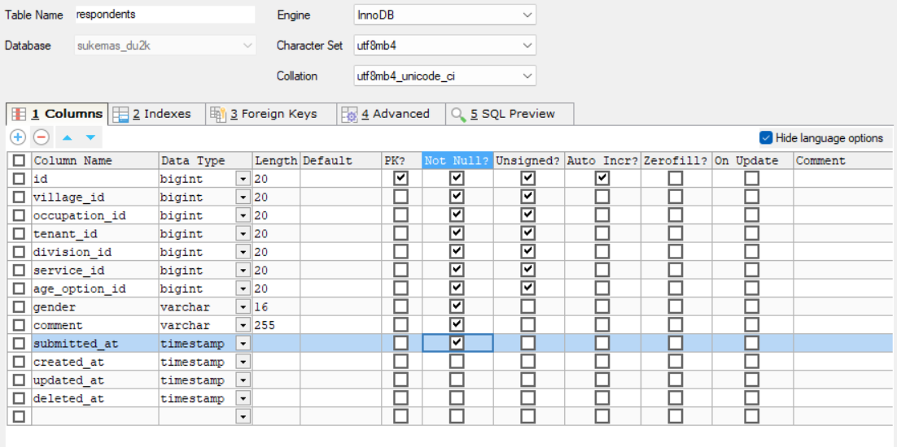

Gambar 43. Database respondents

### Table answer

Identifikasi/Nama : answers

Deskripsi Isi : id, Respondent_id, Question_id, answer_option_id, value, created_at, updated_at, deleted_at.

Jenis : tabel data reference

Primary Key : id

Detail Description : berelasi dengan Respondent_id, Question_id, answer_option_id.

Table . Tabel answer

|  |  |  |  |  |
| --- | --- | --- | --- | --- |
| **Id Field** | **Deskripsi** | **Tipe & length** | **Nullable** | **Key** |
| id | berisi kode unik dari answers. | bigint (20) | no | PK |
| respondent_id | merupakan foreign key. | bigint (20) | no |  |
| question_id | merupakan foreign key. | bigint (20) | no |  |
| answer_option_id | merupakan foreign key. | bigint (20) | no |  |
| value | berisikan nilai dari answer yang dituliskan dalam bentuk text. | text | no |  |
| created_at | tanggal dan waktu record di insert | timestamp | yes |  |
| updated_at | tanggal dan waktu record diperbarui atau diubah. | timestamp | yes |  |
| deleted_at | tanggal dan waktu record dihapus. | timestamp | yes |  |

SQL script:

CREATE TABLE `answers` (

`id` bigint(20) unsigned NOT NULL AUTO_INCREMENT,

`respondent_id` bigint(20) unsigned NOT NULL,

`question_id` bigint(20) unsigned NOT NULL,

`answer_option_id` bigint(20) unsigned NOT NULL,

`value` text NOT NULL,

`created_at` timestamp NULL DEFAULT NULL,

`updated_at` timestamp NULL DEFAULT NULL,

`deleted_at` timestamp NULL DEFAULT NULL,

PRIMARY KEY (`id`),

KEY `answers_respondent_id_foreign` (`respondent_id`),

KEY `answers_question_id_foreign` (`question_id`),

KEY `answers_answer_option_id_foreign` (`answer_option_id`),

CONSTRAINT `answers_answer_option_id_foreign` FOREIGN KEY (`answer_option_id`) REFERENCES `answer_options` (`id`),

CONSTRAINT `answers_question_id_foreign` FOREIGN KEY (`question_id`) REFERENCES `questions` (`id`),

CONSTRAINT `answers_respondent_id_foreign` FOREIGN KEY (`respondent_id`) REFERENCES `respondents` (`id`)

) ENGINE=InnoDB AUTO_INCREMENT=343 DEFAULT CHARSET=utf8mb4 COLLATE=utf8mb4_unicode_ci;

Struktur tabel yang dihasilkan:

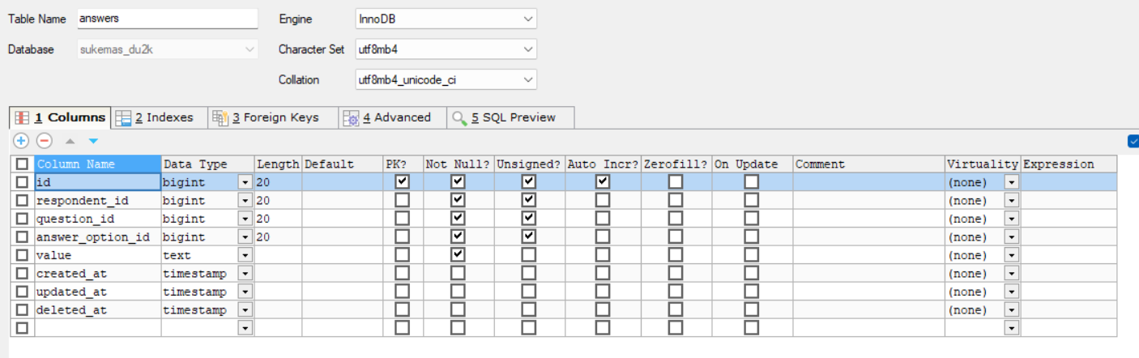

Gambar 44. Database answer

### Table migrations

Identifikasi/Nama : migrations

Deskripsi Isi : id, migration, batch

Jenis : tabel data transaksi

Primary Key : id

Detail Description : -

Table . Tabel migrations

|  |  |  |  |  |
| --- | --- | --- | --- | --- |
| **Id Field** | **Deskripsi** | **Tipe & length** | **Nullable** | **Key** |
| id | berisikan kode unik dari setiap migrations. | bigint (20) | no | PK |
| migration | atribut migration mengacu pada sebuah file script yang berisi instruksi atau perintah sql untuk membuat atau memodifikasi tabel atau struktur database lainnya. | varchar (255) | no |  |
| batch | atribut yang digunakan dalam konteks migration untuk menunjukkan urutan eksekusi dari setiap migrasi atau perubahan skema database. setiap migrasi dalam batch dieksekusi secara berurutan, dimulai dari batch pertama hingga batch terakhir, sehingga memastikan bahwa perubahan skema database dilakukan secara terurut dan terorganisir. | int (11) | no |  |

SQL script:

CREATE TABLE `migrations` (

`id` int(10) unsigned NOT NULL AUTO_INCREMENT,

`migration` varchar(255) NOT NULL,

`batch` int(11) NOT NULL,

PRIMARY KEY (`id`)

) ENGINE=InnoDB AUTO_INCREMENT=21 DEFAULT CHARSET=utf8mb4 COLLATE=utf8mb4_unicode_ci;

Struktur tabel yang dihasilkan:

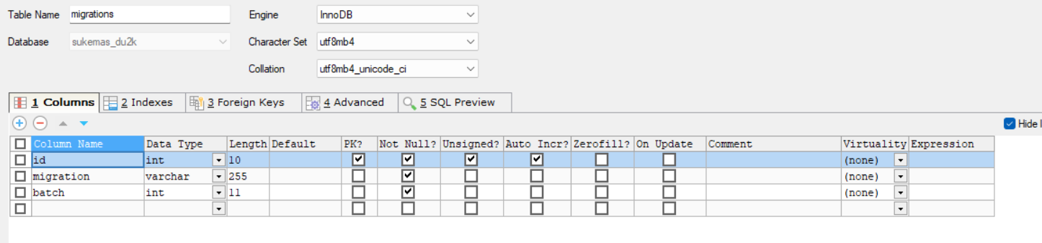

Gambar 45. Database migrations

### Table personal_acces_tokens

Identifikasi/Nama : personal_acces_tokens.

Deskripsi Isi : id, tokenable_type, tokenable_id, name, token, abilities, last_used_at, created_at, updated_at, deleted_at.

Jenis : tabel data transaksi

Primary Key : id

Detail Description : berelasi dengan tokenable_id.

Table . Tabel personal_access_token

|  |  |  |  |  |
| --- | --- | --- | --- | --- |
| **Id Field** | **Deskripsi** | **Tipe & length** | **Nullable** | **Key** |
| id | berisikan kode unik untuk setiap personal acces tokens. | bigint (20) | no | PK |
| tokenable_id | atribut yang digunakan dalam konteks autentikasi atau otorisasi untuk menunjukkan identitas unik dari entitas atau objek yang dapat menggunakan token untuk mengakses tenant. | bigint (20) | no | FK |
| tokenable_type | atribut yang digunakan dalam konteks autentikasi atau otorisasi untuk menunjukkan jenis entitas atau objek yang dapat menggunakan token untuk mengakses tenant. | varchar (255) | no |  |
| name | atribut yang digunakan untuk memberikan nama atau label yang bermakna pada token tertentu. nama token ini biasanya diberikan agar mudah dikenali atau dimengerti oleh pengguna atau pihak yang memanfaatkannya. | varchar (255) | no |  |
| token | atribut yang digunakan sebagai kunci atau kode unik yang digunakan dalam proses autentikasi atau otorisasi untuk mengidentifikasi dan mengakses tenant. | varchar (255) | no |  |
| abilities | atribut yang digunakan dalam konteks autentikasi atau otorisasi untuk menunjukkan kemampuan atau hak akses yang diberikan pada token tertentu. | text | no |  |
| last_used_at | atribut yang menunjukkan waktu atau tanggal terakhir kali token digunakan atau digunakan untuk mengakses sumber daya tertentu. atribut ini digunakan untuk melacak aktivitas penggunaan token dan juga untuk menghapus token yang tidak aktif atau tidak digunakan dalam jangka waktu tertentu, guna menjaga keamanan dan privasi sumber daya yang diakses. | timestamp | yes |  |
| created_at | tanggal dan waktu record di insert | timestamp | yes |  |
| updated_at | tanggal dan waktu record diperbarui atau diubah. | timestamp | yes |  |
| deleted_at | tanggal dan waktu record dihapus. | timestamp | yes |  |

SQL script:

CREATE TABLE `personal_access_tokens` (

`id` bigint(20) unsigned NOT NULL AUTO_INCREMENT,

`tokenable_type` varchar(255) NOT NULL,

`tokenable_id` bigint(20) unsigned NOT NULL,

`name` varchar(255) NOT NULL,

`token` varchar(64) NOT NULL,

`abilities` text DEFAULT NULL,

`last_used_at` timestamp NULL DEFAULT NULL,

`expires_at` timestamp NULL DEFAULT NULL,

`created_at` timestamp NULL DEFAULT NULL,

`updated_at` timestamp NULL DEFAULT NULL,s

PRIMARY KEY (`id`),

UNIQUE KEY `personal_access_tokens_token_unique` (`token`),

KEY `personal_access_tokens_tokenable_type_tokenable_id_index` (`tokenable_type`,`tokenable_id`)

) ENGINE=InnoDB DEFAULT CHARSET=utf8mb4 COLLATE=utf8mb4_unicode_ci;

Struktur tabel yang dihasilkan:

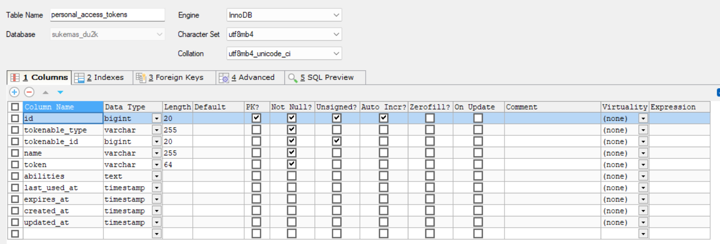

Gambar 46. Database personal_access_token

## Class Diagram

Class diagram adalah diagram yang menggambarkan hubungan antar entitas didalam sistem yang dikembangkan. Class diagram pada Sistem Informasi Survey Kepuasan Masyarakat ditunjukkan pada Gambar 47

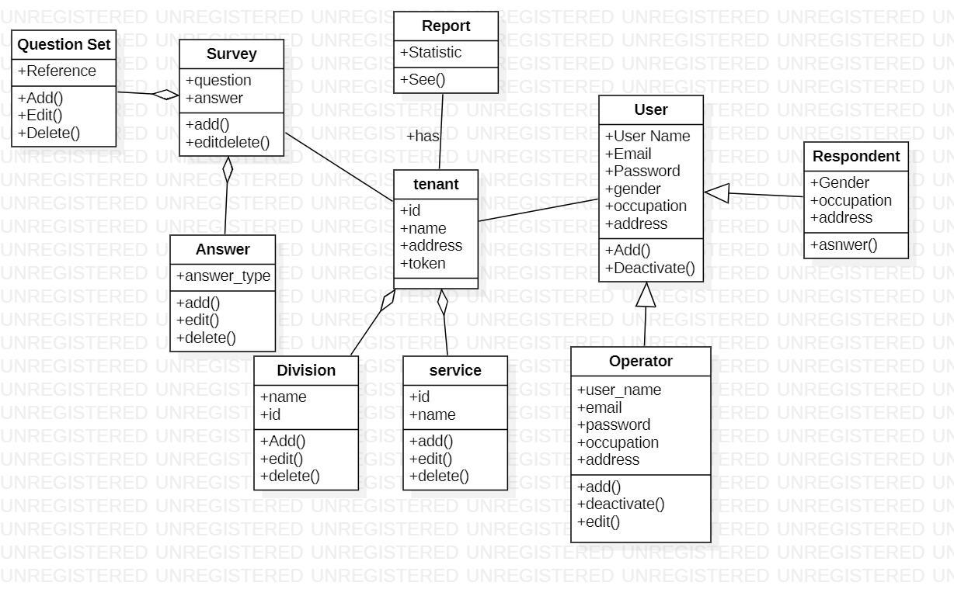

Gambar 47 Class Diagram

## Sequence Diagram

Subbab ini akan menampilkan *sequence diagram* dari keseluruhan Sistem Informasi Kepuasan Masyarakat yang akan dikembangkan.

### Sequence Diagram Registrasi

Pada subbab ini akan digambarkan *sequence diagram* dari Fitur Registrasi pada Sistem Informasi SUKEMAS. Berikut adalah *sequence diagram* registrasi yang dilakukan oleh operator.

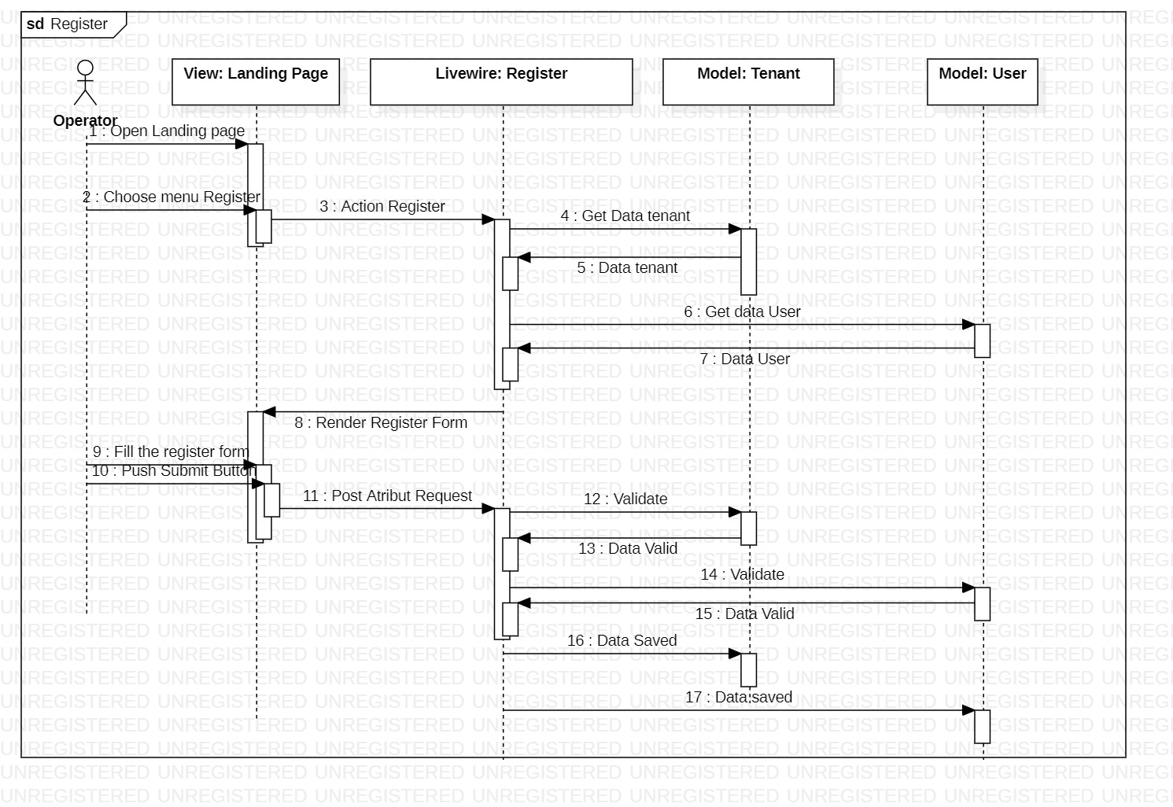

Gambar 48 Sequence Diagram Registrasi

#### URL

/daftar

#### Error Message

Error Message pada Fungsi Registrasi yang akan muncul dapat dilihat pada Table 91.

Table . Error Message pada Registrasi

|  |  |  |
| --- | --- | --- |
| **No.** | **Keterangan** | **Pesan Error yang disampaikan** |
| 1. | Semua field tidak diisi. | Please fill out this field |
| 2. | Field Tenant name tidak diisi. | The tenant name field is required. |
| 3. | Field Tenant address tidak diisi. | The tenant name field is required. |
| 4. | Field User name tidak diisi. | The tenant name field is required. |
| 5. | Field User email tidak diisi. | The tenant name field is required. |

#### Procedure

Algoritma yang terdapat pada Fungsi Melakukan Registrasi untuk Instansi dan Operator terdapat pada tabel berikut ini.

Id. Proses : FS-01

Objek terkait : Register

Event : *click*

|  |
| --- |
| **Initial State (IS):**  Tabel tenants sudah terdapat pada database dan dapat diinput.  Tabel users sudah terdapat pada database dan dapat diinput. |
| **Final State (FS):**  Instansi berhasil terdaftar pada Sistem Informasi Survey Kepuasan Masyarakat  dan akun operator yang akan mengelola instansi tersebut berhasil dibuat. |
| **Spesifikasi Proses/algoritma:**   1. Mengisi semua data yang diminta oleh sistem. 2. IF email yang dimasukkan sudah terdapat pada database, masukkan email   lain  ELSE  email belum terdapat pada database, akun operator dapat dibuat.   1. Disimpan di database. |

#### Spesifikasi Report

Tidak ada.

#### Detail Screen Layout

Pada sub bab ini akan ditampilkan halaman registrasi pada Sistem Informasi SUKEMAS dapat dilihat pada Gambar 49

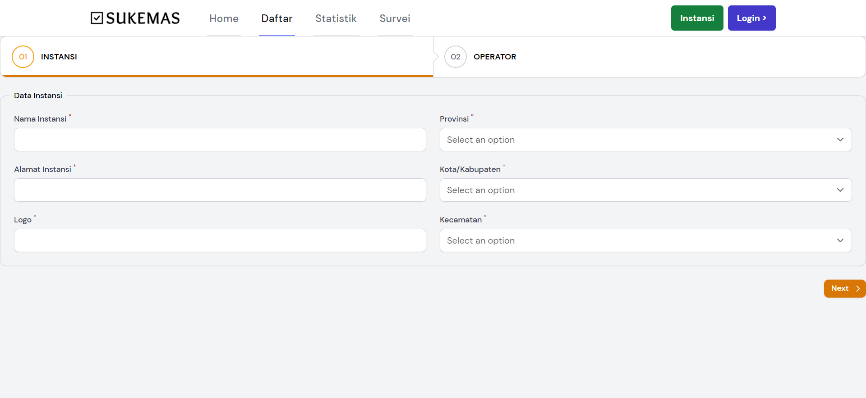

Gambar 49. Screen Layout Registrasi

#### Objects Specification

Spesifikasi objek dari fungsi Registrasi dapat dilihat pada Table 92.

Table . Object Specification Registrasi

|  |  |  |
| --- | --- | --- |
| **Id_Objek** | **Jenis** | **Keterangan** |
| Nama Instansi | *Text field* | *Text field* menerima masukan *user* berupa nama instansi. |
| Alamat Instansi | *Text field* | *Text field* menerima masukan *user* berupa alamat instansi |
| Logo | *Text field* | *Text field* menerima masukan *user* berupa pranala. |
| Provinsi | *Drop-Down* | Untuk memilih provinsi dari instansi |
| Kota/Kabupaten | *Drop-Down* | Untuk memilih kota/kabupaten dari instansi |
| Desa | *Drop-Down* | Untuk memilih desa dari instansi |
| Nama | *Text field* | *Text field* menerima masukan *user* berupa nama operator. |
| Email | *Text field* | *Text field* menerima masukan *user* berupa email operator |
| Konfirmasi Email | *Text field* | *Text field* menerima masukan *user* berupa konfimasi email operator. |
| Password | *Text field* | *Text field* menerima masukan *user* berupa password operator. |
| Konfirmasi Password | *Text field* | *Text field* menerima masukan *user* berupa konfirmasi password operator. |
| *Next* | *Button* | Jika diklik akan menampilkan laman setelahnya. |
| *Back* | *Button* | Jika diklik akan menampilkan laman sebelumnya. |
| *Submit* | *Button* | Jika diklik maka data instansi dan operator yang sudah dimasukkan akan disimpan dan akun selesai dibuat. |

### Sequence Diagram Login

Pada subbab ini akan digambarkan *sequence diagram* dari Fitur Login pada Sistem Informasi SUKEMAS. Berikut adalah *sequence diagram* login yang dilakukan oleh operator.

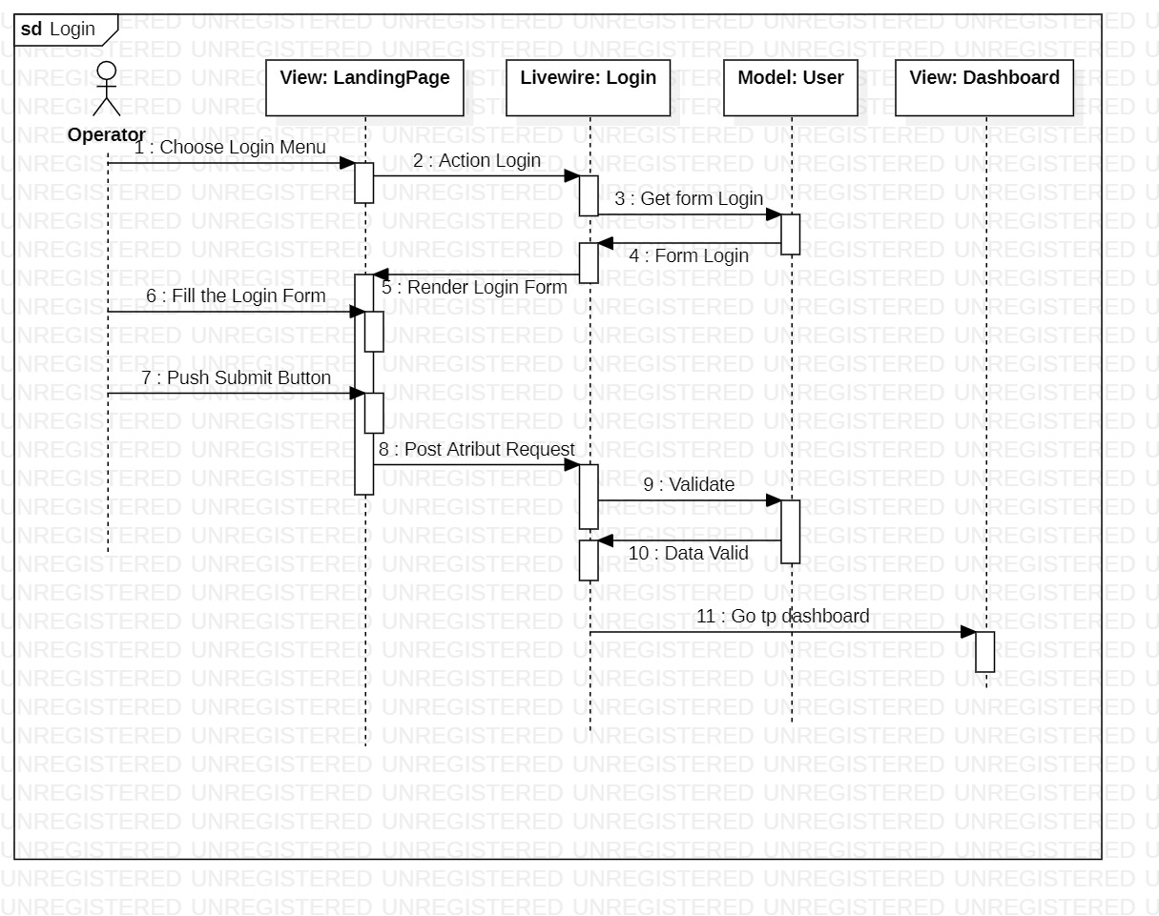

Gambar 50 sequence diagram login

#### URL

/login

#### Error Message

Error Message pada Fungsi Login yang akan muncul dapat dilihat pada Table 93.

Table . Error Message pada Login

|  |  |  |
| --- | --- | --- |
| **No.** | **Keterangan** | **Pesan Error yang disampaikan** |
| 1. | Field Email address tidak diisi. | Please fill out this field. |
| 2. | Field Password tidak diisi. | Please fill out this field. |
| 3. | Field Email address tidak diisi sesuai aturan. | Please include an '@' in the email address. 'xxx' is  missing an '@'. |
| 4. | Field Email address diisi namun tidak  terdaftar pada database. | These credentials do not match our records. |
| 5. | Field Password diisi tetapi salah. | These credentials do not match our records. |

#### Procedure

Adapun algoritma yang terdapat dalam Fungsi Login dapat dilihat sebagai berikut.

Id. Proses : FS-02

Objek terkait : Login

Event : *click*

|  |
| --- |
| **Initial State (IS):**  Instansi dan akun Operator sudah berhasil dibuat. |
| **Final State (FS)**:  Operator berhasil masuk ke dalam Sistem Informasi Survey Kepuasan Masyarakat. |
| **Spesifikasi Proses/algoritma**:   1. Mengisi semua data yang diminta oleh sistem. 2. IF Email address yang dimasukkan salah, masukkan Email address yang benar   ELSE  Email address dapat digunakan.   1. IF Password yang dimasukkan salah, masukkan Password yang benar. |

#### Spesifikasi Report

Tidak ada.

#### Detail Screen Layout

Pada sub bab ini akan ditampilkan halaman login pada Sistem Informasi SUKEMAS dapat dilihat pada Gambar 51.

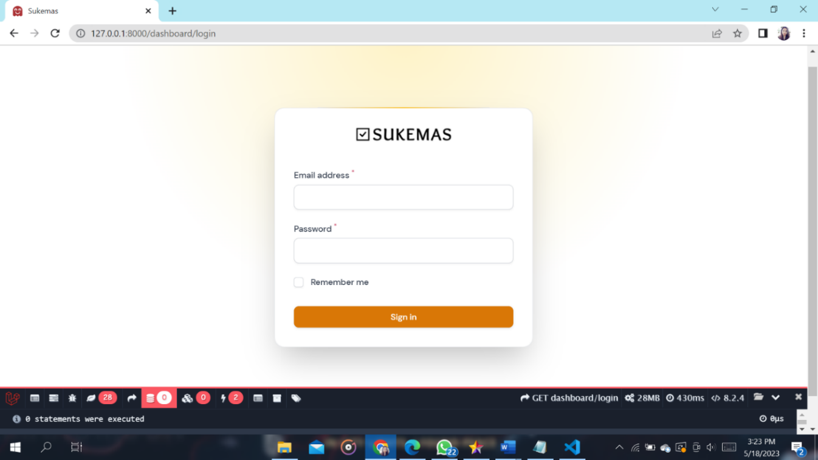

Gambar 51. Screen Layout Login

#### Objects Specification

Spesifikasi objek dari fungsi Login dapat dilihat pada .

Table . Table Object Specification Login

|  |  |  |
| --- | --- | --- |
| **Id_Objek** | **Jenis** | **Keterangan** |
| E-Mail address | *Text Field* | *Text Field* menerima masukan *user* berupa E-Mail address |
| Password | *Text Field* | *Text Field* menerima masukan *user* berupa Password. |
| Remember Me | *Checkbox* | *Checkbox* digunakan untuk mengingatkan user kembali  ketika ingin mengakses halaman login sehingga tidak lagi harus memasukkan e-mail address dan password. |
| Sign in | Button | Jika diklik sistem akan memastikan apakah Email address dan Password yang dimasukkan sudah benar atau belum. Jika sudah benar, maka operator berhasil masuk ke dalam sistem. Jika belum, maka operator harus kembali memasukkan Email address dan Password sampai benar. |

### Sequence Diagram Menambah Question Set

Pada subbab ini akan digambarkan sequence diagram dari Fitur Menambah Question Set pada Sistem Informasi SUKEMAS. Berikut adalah sequence diagram Menambah Question Set yang dilakukan oleh Operator.

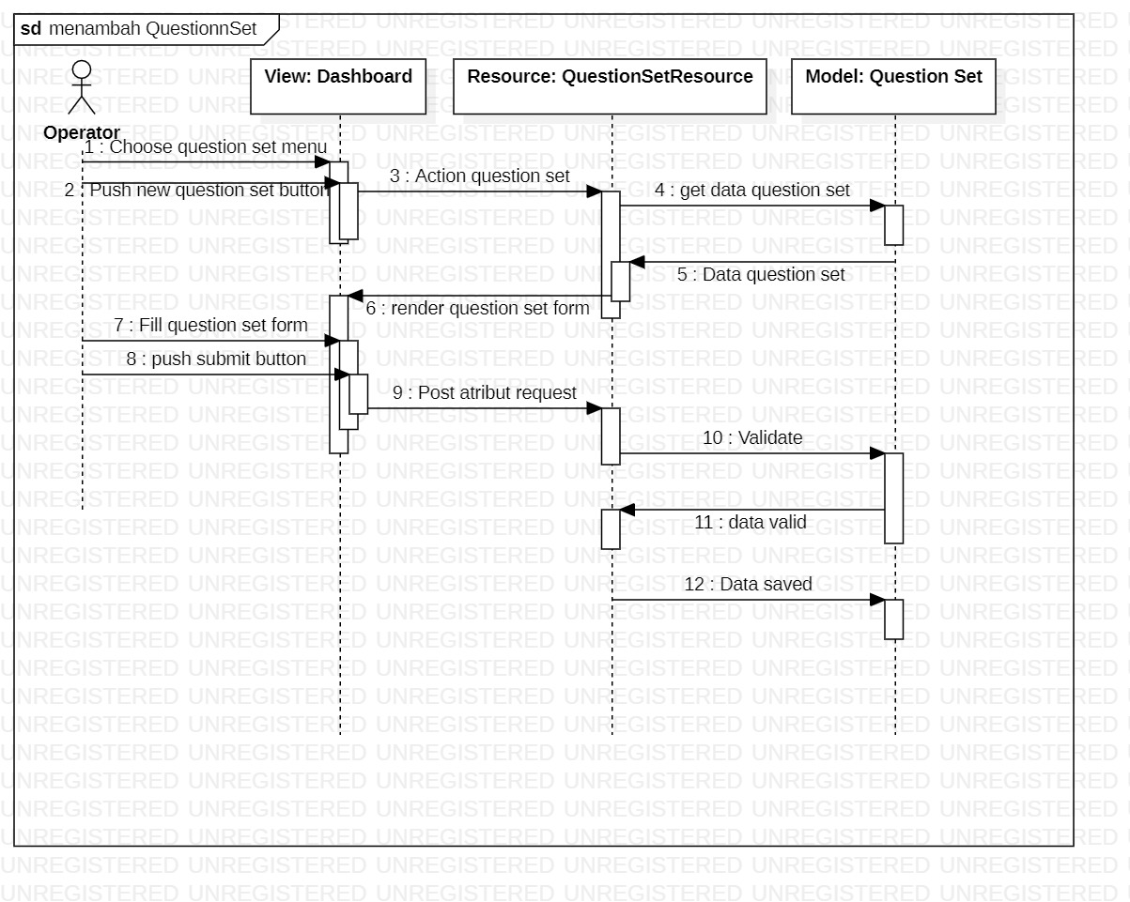

Gambar 52 Sequence Diagram Melihat Daftar User

#### URL

/dashboard/question-sets/create

#### Error Message

Table . Error Message pada Menambah Question Set

|  |  |  |
| --- | --- | --- |
| **No.** | **Keterangan** | **Pesan Error yang disampaikan** |
| 1. | Semua field tidak diisi oleh user, sementara user memilih tombol Create | Akan muncul error message yang mengatakan “Please fill out this field” |
| 2. | Field Nama Question Set tidak diisi, sementara user memilih tombol Create | Akan muncul error message yang mengatakan “Please fill out this field” |
| 3. | Field Reference tidak diisi, sementara user memilih tombol Create | Akan muncul error message yang mengatakan “Please fill out this field” |

#### Procedure

Adapun algoritma yang terdapat dalam Fungsi Melihat Daftar User dapat dilihat sebagai berikut.

Id. Proses : FS-03

Objek terkait : Question Set

Event : *click*

|  |
| --- |
| **Initial State (IS)**:  Operator sudah masuk ke dalam Sistem Informasi Survey Kepuasan Masyarakat. |
| **Final State (FS)**:  Proses menambahkan Question Set baru berhasil dilakukan oleh operator yang  berada pada instansi tersebut |
| **Spesifikasi Proses/algoritma**:   1. Mengisi Name dan Reference yang diminta oleh sistem 2. Menekan button Create 3. Disimpan di database |

#### Spesifikasi Report

Tidak ada.

#### Detail Screen Layout

Pada sub bab ini akan ditampilkan halaman Melihat Daftar User pada Sistem Informasi SUKEMAS dapat dilihat pada Gambar 53.

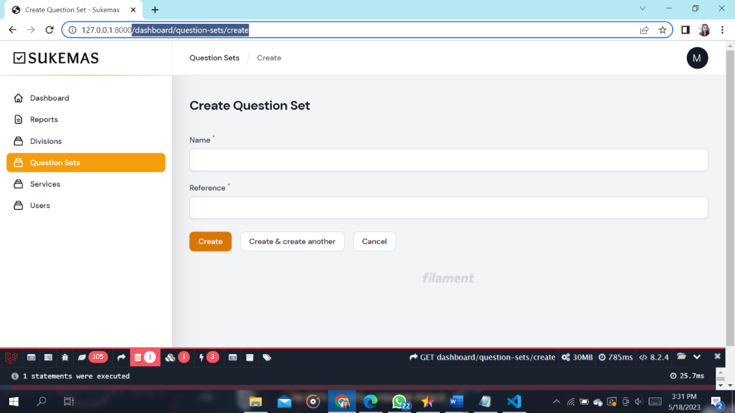

Gambar 53 Screen Layout Menampilkan Daftar User

#### Objects Specification

Spesifikasi objek dari fungsi Melihat Daftar User dapat dilihat pada Table 96.

Table . Object Specification Menampilkan Daftar User

|  |  |  |
| --- | --- | --- |
| **Id_Objek** | **Jenis** | **Keterangan** |
| Name | *Text Field* | *Text Field* menerima masukan *user* berupa nama question set |
| Reference | *Text Field* | Jika diklik, maka user tersebut akan dihapus dari daftar user |
| Create | Button | Jika diklik akan membuat Question Set baru |
| Create & create another | Button | Jika diklik akan membuat Question Set baru dan menampilkan Kembali form pengisian question set baru. |
| cancel | Button | Jika diklik maka proses membuat Question Set baru dibatalkan. |

### Sequence Diagram Memilih Question Set

Subbab ini akan menampilkan sequence diagram dari Select Question Set pada Sistem Informasi Kepuasan Masyarakat yang dimana Operator akan memilih Question Set apa yang hendak digunakan pada Instansinya. Sequence Diagram dapat lihat pada Gambar 54.

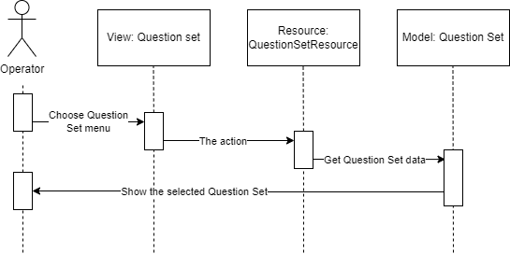

Gambar 54. Sequence Diagram Memilih Question Set

#### URL

/dashboard/question-sets.

#### Error Message

Tidak ada error message yang ditampilkan pada Select Question Set.

#### Procedure

Adapun algoritma yang terdapat dalam Select Question Set adalah sebagai berikut.

|  |  |  |  |  |
| --- | --- | --- | --- | --- |
| Id_Proses | | : | FS-04 | |
| Objek terkait | | : | Select Question Set | |
| Event | | : | Click | |
| **Initial State (IS):**  Sudah terdapat Question Set. | | |
| **Final State (FS):**  Operator berhasil menggunakan Question Set yang dipilih pada Instansinya. | | |
| **Spesifikasi Proses/Algoritma:**   1. Operator membuka menu Question Set. 2. Operator memilih Question Set yang ingin digunakan pada instansinya. | | |

#### Spesifikasi Report

Tidak ada.

#### Detail Screen Layout

Detail screen layout untuk Select Question Set dapat dilihat pada Gambar 55.

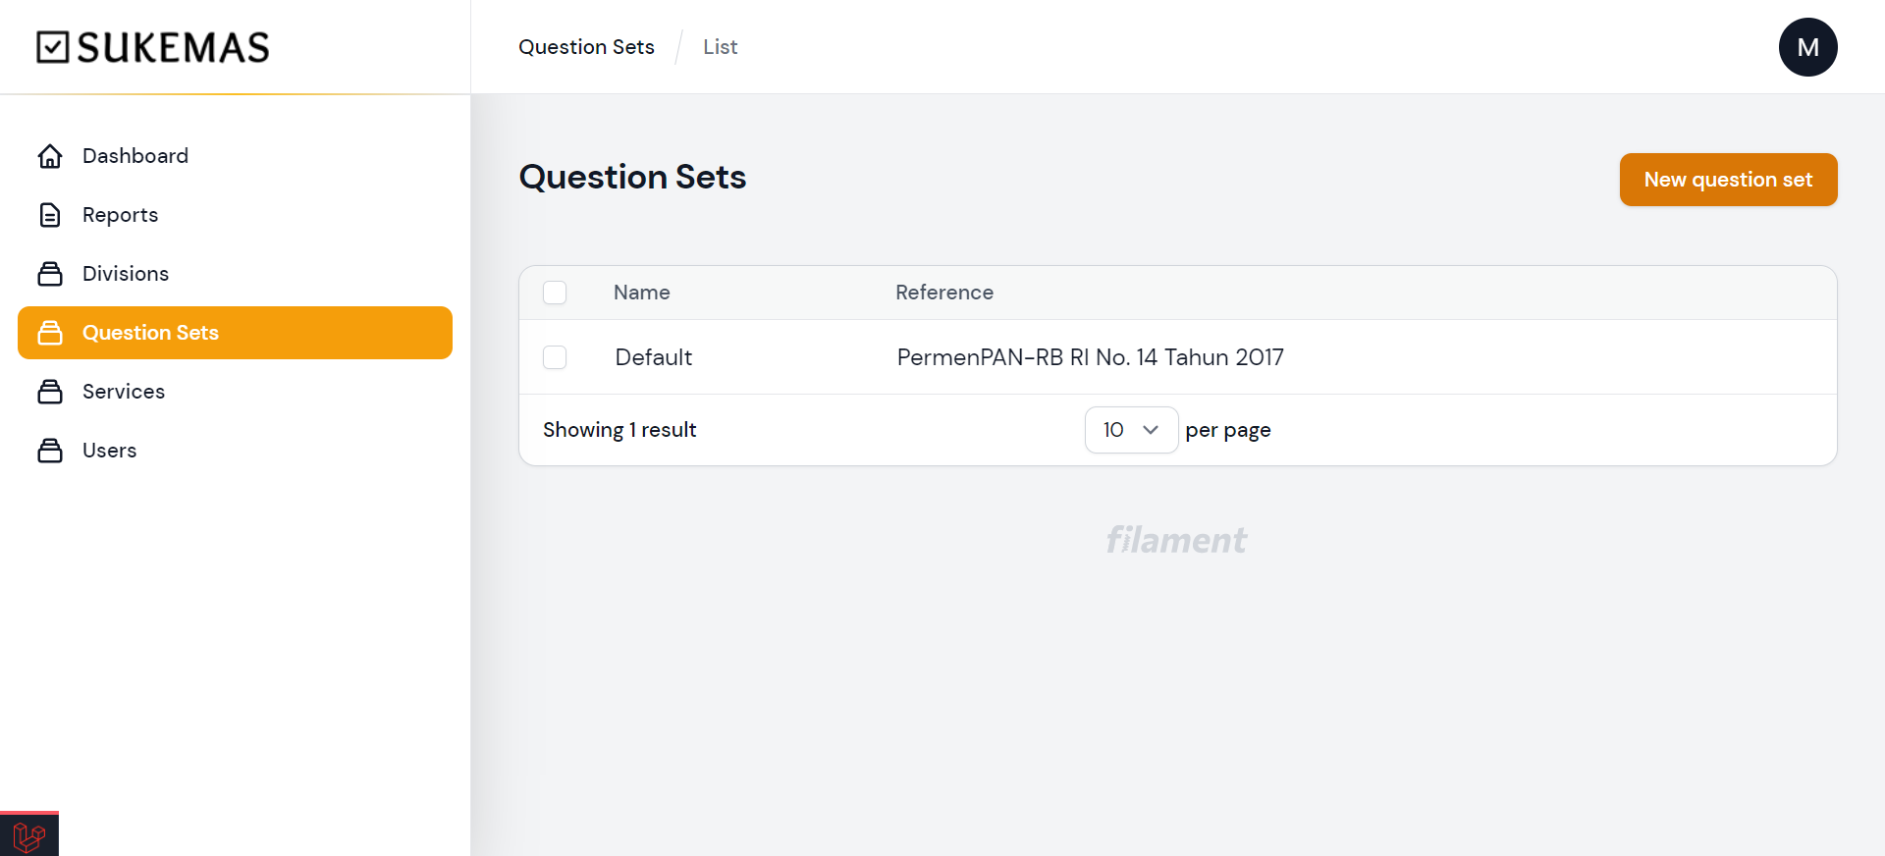

Gambar 55. Sequence Diagram Memilih Question Set

#### Objects Specification

Spesifikasi objek dari Select Question Set dapat dilihat pada Table 83. Object Spesification Fungsi Melihat statistic dengan QR Code Table 97.

Table . Object Spesification Fungsi Melihat statistic dengan QR Code

|  |  |  |
| --- | --- | --- |
| **Id_Objek** | **Jenis** | **Keterangan** |
| Question Sets | Table | Berisi Name dan Reference. |
| New Question Set | Button | Jika diklik maka akan membuat Question Set baru. |

### Sequence Diagram Menambah Operator

Pada subbab ini akan digambarkan *sequence diagram* dari Fitur Menambah Operator pada Sistem Informasi SUKEMAS. Berikut adalah *sequence diagram* Menambah Operator yang dilakukan oleh operator.

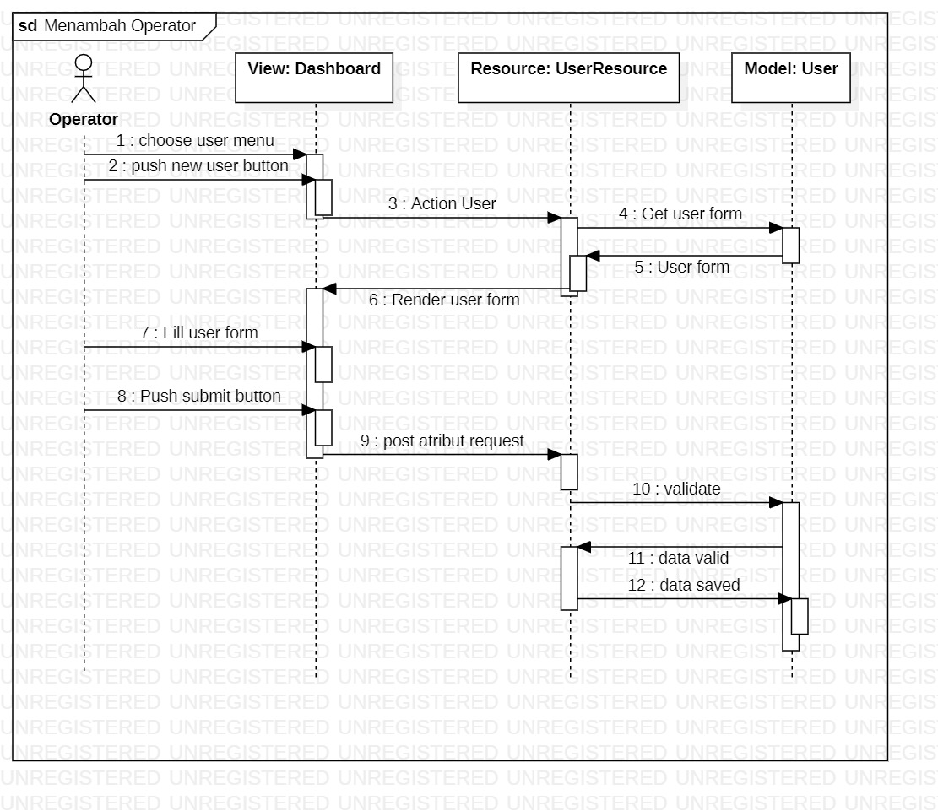

Gambar 56 Sequence diagram Menambah Operator

#### URL

/dashboard/users/create

#### Error Message

Table . Error Message pada Menambah Operator

|  |  |  |
| --- | --- | --- |
| **No.** | **Keterangan** | **Pesan Error yang disampaikan** |
| 1. | Field Email tidak diisi. | The email field is required. |
| 2. | Field Password tidak diisi. | Please fill out this field. |
| 3. | Field Email diisi tidak sesuai dengan aturan. | The email field must be a valid email address. |
| 4. | Field Email diisi dengan Email yang sudah pernah dibuat sebelumnya. | The email has already been taken. |
| 5. | Field Verifikasi Email tidak sama dengan Email yang sudah dimasukkan sebelumnya. | Email verification field is not the same as email field. |

#### Procedure

Adapun algoritma yang terdapat dalam Fungsi Menghapus User dapat dilihat sebagai berikut.

Id. Proses : FS-05

Objek terkait : User

Event : *click*

|  |
| --- |
| **Initial State (IS):**  Operator yang sudah login sudah login terlebih dahulu ke dalam Sistem Informasi Survey Kepuasan Masyarakat. |
| **Final State (FS):**  Operator yang sudah login berhasil menambahkan operator lain untuk membantu mengelola instansinya. |
| **Spesifikasi Proses/Algoritma:**   1. Mengisi semua data yang diminta oleh sistem. 2. IF email yang dimasukkan sudah terdapat pada database, masukkan email lain   ELSE  email belum terdapat pada database, akun operator dapat ditambahkan.   1. Disimpan di database. |

#### Spesifikasi Report

Tidak ada.

#### Detail Screen Layout

Pada sub bab ini akan ditampilkan halaman Menghapus User pada Aplikasi Survey Kepuasan Masyarakat dapat dilihat pada Gambar 57.

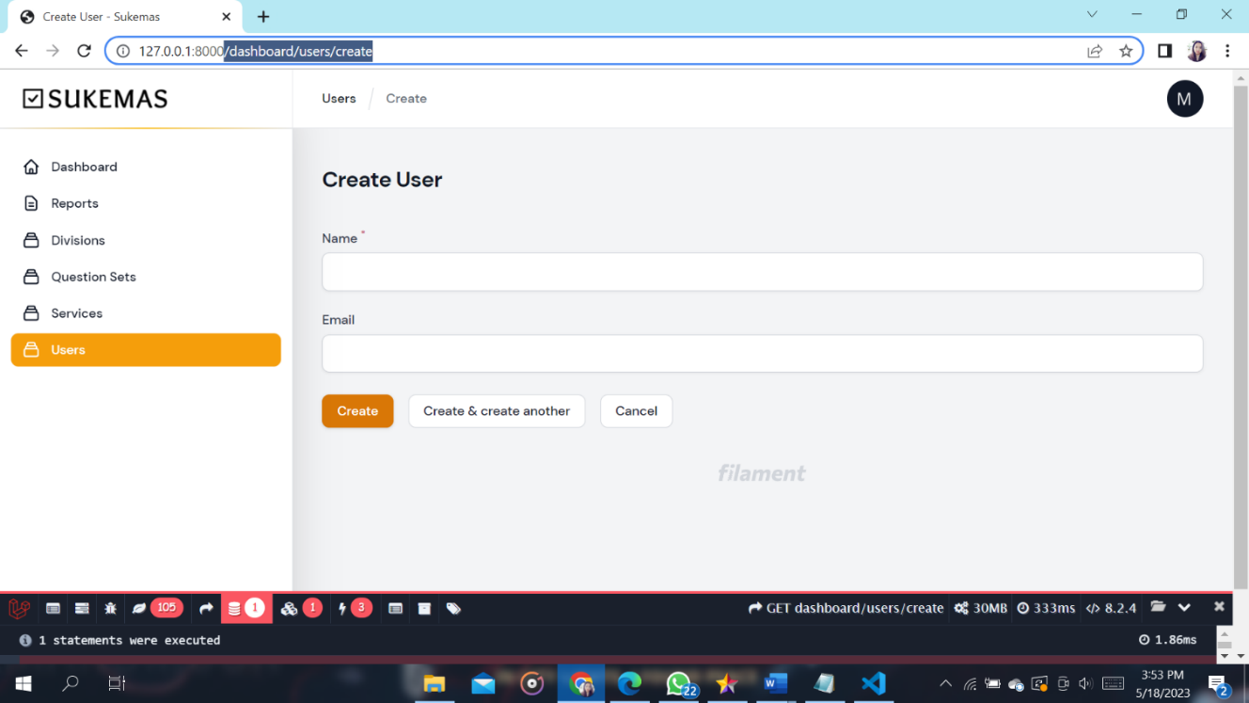

Gambar 57 Detail Screen Layout report

#### Objects Specification

Spesifikasi objek dari fungsi Melihat Daftar User dapat dilihat pada Table 99.

Table . Object Specification pada Menambah Operator

|  |  |  |
| --- | --- | --- |
| **Id_Objek** | **Jenis** | **Keterangan** |
| Name | *Text-field* | *Text Field* menerima masukan *user* berupa nama user baru |
| Email | *Text-field* | *Text Field* menerima masukan *user* berupa email user baru. |
| Create | Button | Jika diklik akan membuat operator baru. |
| Create & create another | Button | Jika diklik akan membuat operator baru dan menampilkan data operator lain yang ingin dibuat. |
| Cancel | Button | Jika diklik maka proses membuat operator baru dibatalkan. |

### Sequence Diagram Mendeaktivasi Operator

Subbab ini akan menampilkan sequence diagram dari Mendeaktivasi operator pada Sistem Informasi Kepuasan Masyarakat yang dimana operator akan mendeaktivasi operator lain yang berada pada instansi yang sama dengannya. Sequence Diagram untuk Mendeaktivasi Operator dapat dilihat pada Gambar 58.

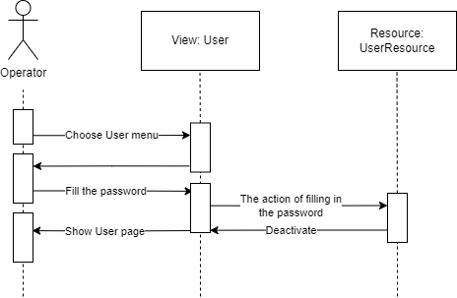

Gambar 58 Sequence Diagram Mendeaktivasi Operator

#### URL

/dashboard/users

#### Error Message

Error message yang ditampilkan pada Fungsi Mendeaktivasi Operator dapat dilihat pada Table 100.

Table . Error Message pada Fungsi Mendeaktivasi Operator

|  |  |  |
| --- | --- | --- |
| **No.** | **Keterangan** | **Pesan Error yang disampaikan** |
| 1. | Field Password diisi dengan password yang salah. | Password does not match. |
| 2. | Field Password tidak diisi. | Please fill out this field. |

#### Procedure

Adapun algoritma yang terdapat dalam Fungsi Mendeaktivasi Operator adalah sebagai berikut.

|  |  |  |  |  |
| --- | --- | --- | --- | --- |
| Id_Proses | | : | FS-07 | |
| Objek terkait | | : | Mendeaktivasi Operator | |
| Event | | : | Click | |
| **Initial State (IS):**  Sudah terdapat operator yang ingin dideaktivasi. | | |
| **Final State (FS):**  Proses deaktivasi operator lain berhasil dilakukan oleh operator yang sedang login. | | |
| **Spesifikasi Proses/Algoritma:**  1. Mengisi password yang diminta oleh sistem.  2. IF password yang dimasukkan salah, masukkan password lain sampai benar  ELSE  Password benar, proses deaktivasi berhasil.  3. Disimpan di database. | | |

#### Spesifikasi Report

Tidak ada spesifikasi report.

#### Detail Screen Layout

Detail screen layout untuk Fungsi Mendeaktivasi Operator dapat dilihat pada Gambar 59.

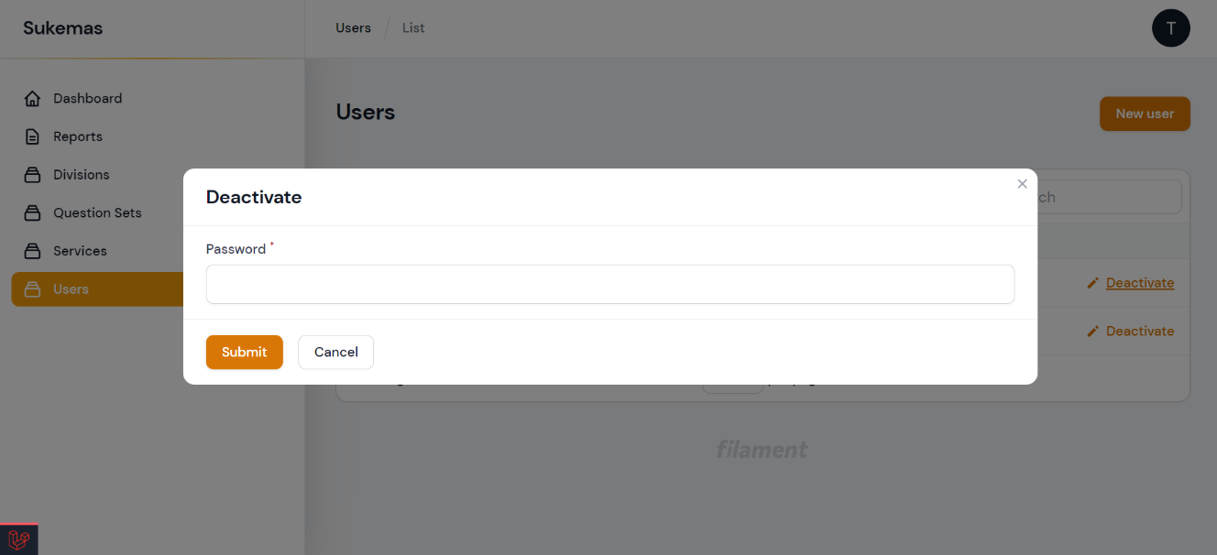

Gambar 59 Detail Screen Layout untuk Fungsi Mendeaktivasi Operator

#### Objects Specification

Spesifikasi objek dari Fungsi Mendeaktivasi Operator dapat dilihat pada Table 101.

Table . Object Spesification Fungsi Mendeaktivasi Operator

|  |  |  |
| --- | --- | --- |
| **Id_Objek** | **Jenis** | **Keterangan** |
| Password | Text box | Tempat untuk memasukkan password. |
| Ya | Radio | Jika diklik maka proses deaktivasi berhasil dilakukan. |
| Tidak | Radio | Jika diklik maka proses deaktivasi dibatalkan. |

### Sequence Diagram Download Report

Subbab ini akan menampilkan sequence diagram dari Download Report pada Sistem Informasi Kepuasan Masyarakat yang dimana Operator akan mengunduh Report. Sequence Diagram untuk Download Report dapat dilihat pada Gambar 60.

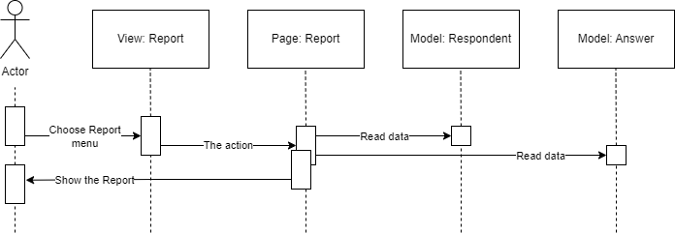

Gambar 60 Sequence Diagram Download Report

#### URL

/dashboard/reports.

#### Error Message

Tidak ada error message yang ditampilkan pada Download Report.

#### Procedure

Adapun algoritma yang terdapat dalam Download Report adalah sebagai berikut.

|  |  |  |  |  |
| --- | --- | --- | --- | --- |
| Id_Proses | | : | FS-07 | |
| Objek terkait | | : | Download Report | |
| Event | | : | Click | |
| **Initial State (IS):**  Sudah terdapat Report. | | |
| **Final State (FS):**  Operator berhasil mengunduh Report. | | |
| **Spesifikasi Proses/Algoritma:**   1. Operator membuka menu Reports. 2. Operator menekan tombol unduh sesuai dengan tipe file yang ingin diunduh. | | |

#### Spesifikasi Report

Tidak ada spesifikasi report.

#### Detail Screen Layout

Detail screen layout untuk Download Report dapat dilihat pada Gambar 61.

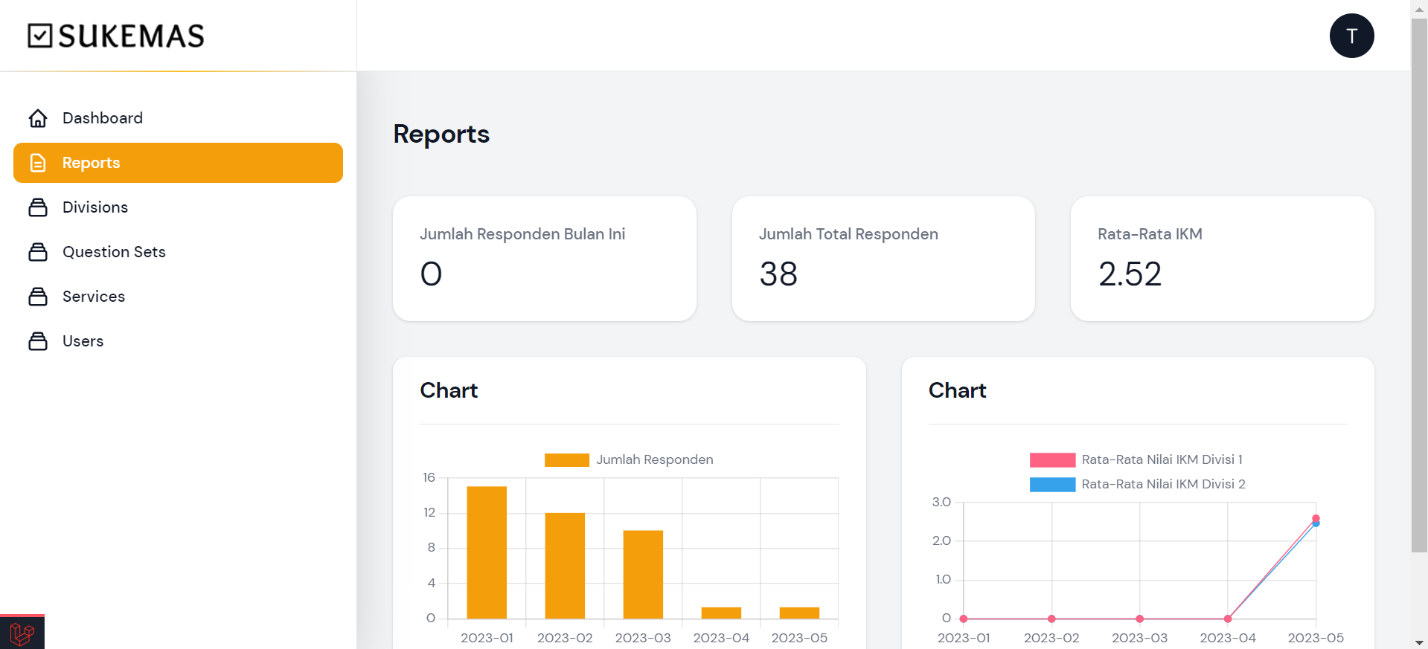

Gambar 61 Detail Screen Layout untuk Fungsi Mendeaktivasi Operator

#### Objects Specification

Spesifikasi objek dari Download Report dapat dilihat pada Table 102.

Table . Object Spesification Fungsi Download Report

|  |  |  |
| --- | --- | --- |
| **Id_Objek** | **Jenis** | **Keterangan** |
| Jumlah Respondent | Card | Berisi informasi jumlah respondent yang mengisi surveypada bulan saat ini. |
| Jumlah Total Respondent | Card | Berisi informasi jumlah total respondent yang mengisi survey. |
| Rata-Rata IKM | Card | Berisi informasi rata-rata IKM. |
| Jumlah Respondent | Card | Berisi visualisasi informasi jumlah respondent yang mengisi surveypada bulan saat ini. |
| Rata-Rata IKM | Card | Berisi visualisasi informasi rata-rata IKM per divisi. |

### Sequence Diagram Menjawab Survey

Subbab ini akan menampilkan sequence diagram dari Menjawab Survey pada Sistem Informasi Kepuasan Masyarakat yang dimana Respondent akan mengisi data diri dan menjawab pertanyaan yang disediakan oleh sistem. Sequence Diagram untuk Menjawab Suvey dapat dilihat pada Gambar62**.**

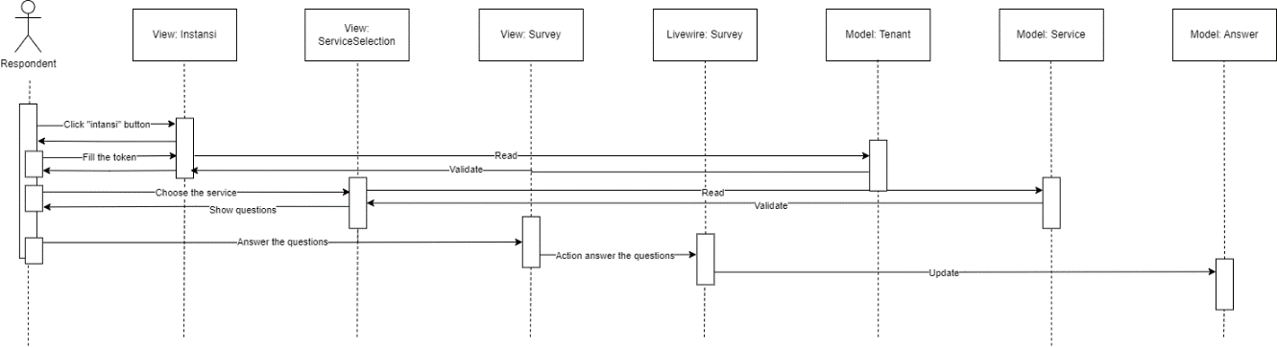

Gambar *62* Sequence Diagram Menjawab Survye

#### URL

/survei/token.

#### Error Message

Error message yang ditampilkan pada Fungsi Menjawab Survey dapat dilihat pada Table 103.

Table . Error Message pada Fungsi Menjawab Survey

|  |  |  |
| --- | --- | --- |
| **No.** | **Keterangan** | **Pesan Error yang ditampilkan** |
| 1. | Respondent tidak memilih salah satu dari radio button yang berisi jawaban. | Anda harus memilih salah satu opsi sebelum melanjutkan. |

#### Procedure

Adapun algoritma yang terdapat dalam Fungsi Menjawab Survey adalah sebagai berikut.

|  |  |  |  |  |
| --- | --- | --- | --- | --- |
| Id_Proses | | : | FS-08 | |
| Objek terkait | | : | Menjawab Survey | |
| Event | | : | Click | |
| **Initial State (IS):**  Sudah terdapat respondent yang akan menjawab survey. | | |
| **Final State (FS):**  Jawaban survey didapatkan dan disimpan ke database. | | |
| **Spesifikasi Proses/Algoritma:**  1. Respondent sudah berada pada halaman untuk menjawab survey.  2. IF respondent tidak memilih salah satu jawaban, tampilkan *error message*  ELSE respondent memilih salah satu jawaban, respondent dapat lanjut menjawab pertanyaan lain. | | |

#### Spesifikasi Report

Tidak ada spesifikasi report.

#### Detail Screen Layout

Detail screen layout untuk Fungsi Menambah Survey dapat dilihat pada Gambar 63.

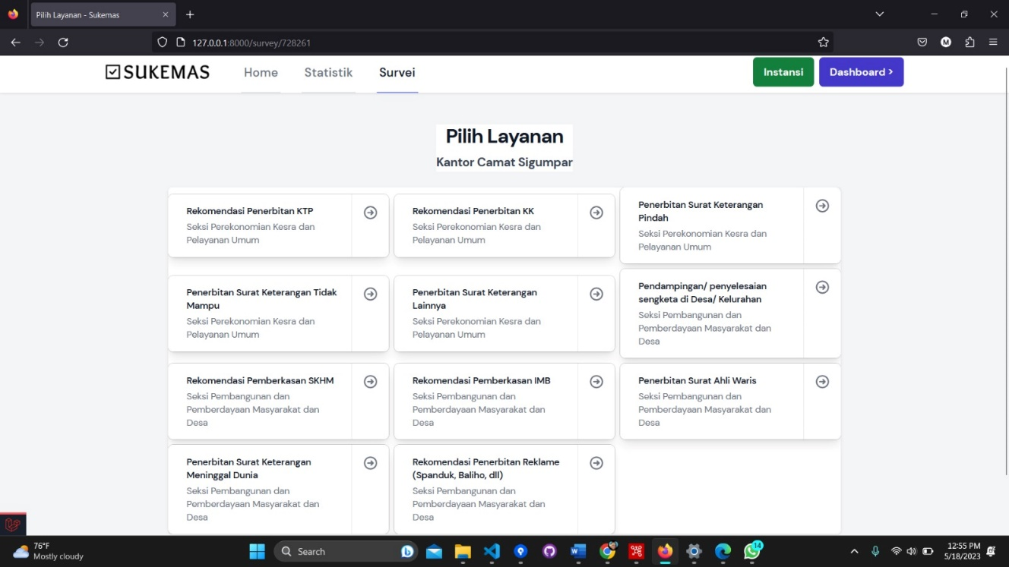

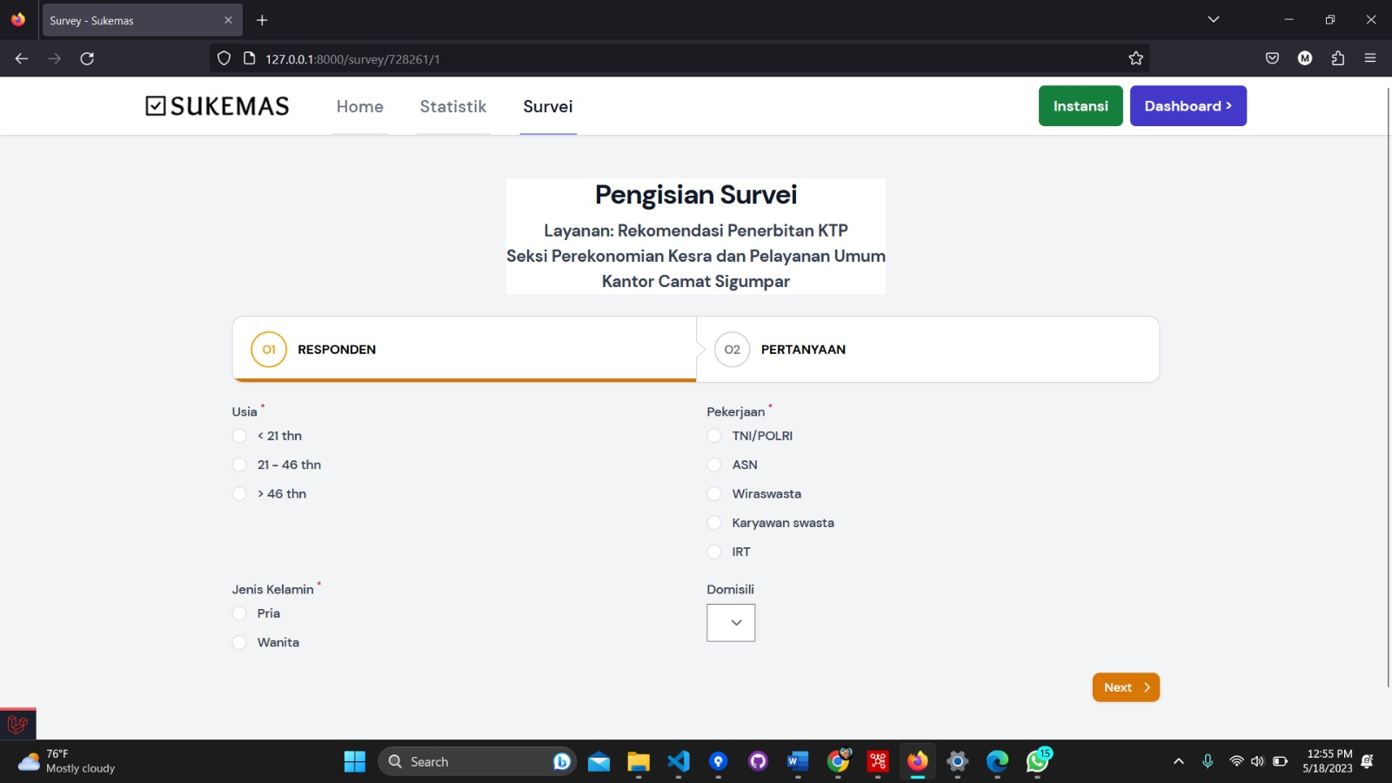

Gambar 63 Detail Screen Layout Menambah Survey

#### Objects Specification

Spesifikasi objek dari Fungsi Menjawab Survey dapat dilihat pada Table 104.

Table . Object Spesification Menjawab Survey

|  |  |  |
| --- | --- | --- |
| **Id_Objek** | **Jenis** | **Keterangan** |
| Jenis Kelamin | Radio button | Untuk memilih jenis kelamin respondent. |
| Usia | Drop-down | Untuk memilih rentang usia respondent. |
| Pendidikan | Radio button | Untuk memilih pendidikan respondent. |
| Pekerjaan | Radio button | Untuk memilih pekerjaan respondent. |
| Domisili | Drop-down | Untuk memilih domisili respondent. |
| Jawaban | Slide bar | Untuk memilih jawaban dari pertanyaan yang ditampilkan. |
| Berikutnya | Button | Untuk menampilkan halaman selanjutnya. |
| Saran/Kritik | Text input | Untuk memberikan saran/kritik oleh respondent. |

### Sequence Diagram Mengganti Password

Subbab ini akan menampilkan sequence diagram dari Mengganti Password pada Sistem Informasi Kepuasan Masyarakat yang dimana operator akan mengganti password mereka dengan password baru. Sequence Diagram untuk Menjawab Suvey dapat dilihat pada Gambar 64.

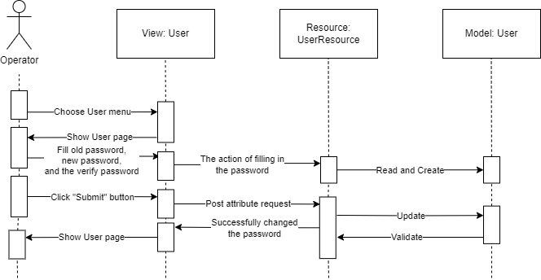

Gambar 64 Sequence Diagram Mengganti Password

#### URL

/dashboard/users/1/edit-profile.

#### Error Message

Error message yang ditampilkan pada Fungsi Mengganti Password dapat dilihat pada Table 105.

Table . Error Message pada Fungsi Mengganti Password

|  |  |  |
| --- | --- | --- |
| **No.** | **Keterangan** | **Pesan Error yang disampaikan** |
| 1. | Field Password Lama tidak diisi. | Please fill out this field. |
| 2. | Field Password Baru tidak diisi. | Please fill out this field. |
| 3. | Field Konfirmasi Password Baru tidak diisi. | Please fill out this field. |
| 4. | Field Konfirmasi Password Baru diisi tidak sama dengan Password Baru. | New password confirmation field is not the same as New Password field. |

#### Procedure

Adapun algoritma yang terdapat dalam Fungsi Mengganti Password adalah sebagai berikut.

|  |  |  |  |  |
| --- | --- | --- | --- | --- |
| Id_Proses | | : | FS-09 | |
| Objek terkait | | : | Mengganti Password | |
| Event | | : | Click | |
| **Initial State (IS):**  Sudah terdapat operator yang ingin mengganti kata sandinya. | | |
| **Final State (FS):**  Proses mengganti kata sandi berhasil dilakukan. | | |
| **Spesifikasi Proses/Algoritma:**   1. Mengisi password lama, password baru, dan konfirmasi password baru. 2. IF konfirmasi password baru yang dimasukkan tidak sama dengan password baru, masukkan konfirmasi password baru yang sama dengan password baru   ELSE  konfirmasi password baru sama dengan password baru, klik ‘Kirim’.   1. Disimpan di database. | | |

#### Spesifikasi Report

Tidak ada spesifikasi report.

#### Detail Screen Layout

Detail screen layout untuk Fungsi Mengganti Password dapat dilihat pada Gambar 65.

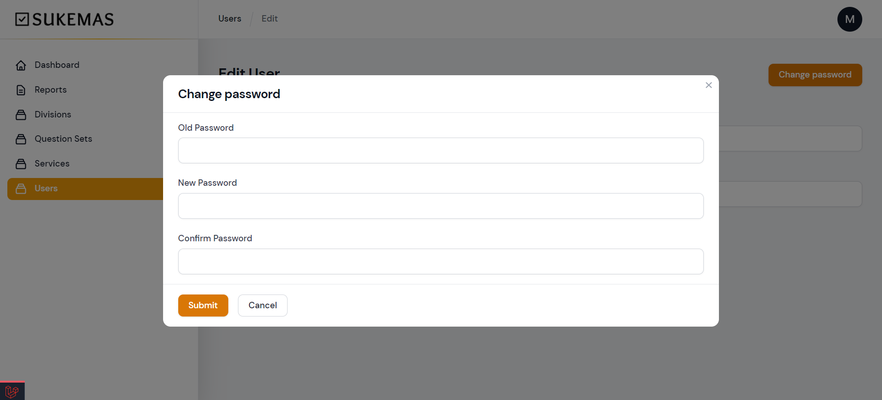

Gambar 65. Detail Screen Layout Mengganti Password

#### Objects Specification

Spesifikasi objek dari Fungsi Mengganti Password dapat dilihat pada Table 106.

Table . Object Spesification Fungsi Mengganti Password

|  |  |  |
| --- | --- | --- |
| **Id_Objek** | **Jenis** | **Keterangan** |
| Kirim | Button | Jika diklik maka proses mengganti password berhasil dilakukan. |

### Sequence Diagram Memperbaiki Lupa Password

Subbab ini akan menampilkan sequence diagram dari Memperbaiki Lupa Password pada Sistem Informasi Kepuasan Masyarakat yang dimana operator akan mendapatkan password ketika lupa dengan password mereka yang sekarang ini. Sequence Diagram untuk Memperbaiki Lupa Password dapat dilihat pada Gambar 66.

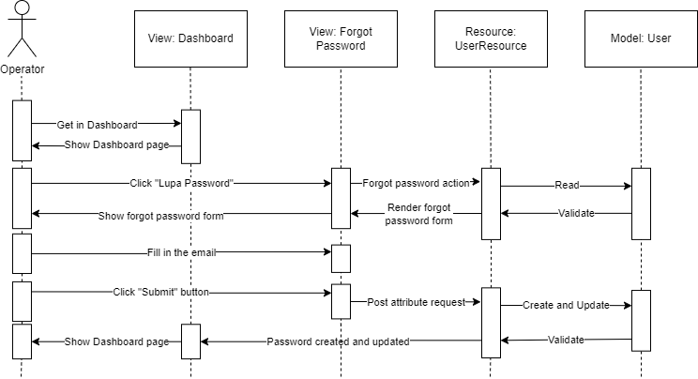

Gambar 66 Sequence Diagram Memperbaiki Lupa Password

#### URL

/lupa-password.

#### Error Message

Error message yang ditampilkan pada Fungsi Memperbaiki Lupa Password dapat dilihat pada Table 107.

Table . Error Message pada Fungsi Memperbaiki Lupa Password

|  |  |  |
| --- | --- | --- |
| **No.** | **Keterangan** | **Pesan Error yang disampaikan** |
| 1. | Field Email diisi dengan email yang tidak terdaftar. | Email does not found. |
| 2. | Field Email tidak diisi. | Please fill out this field. |

#### Procedure

Adapun algoritma yang terdapat dalam Fungsi Memperbaiki Lupa Password adalah sebagai berikut.

|  |  |  |  |  |
| --- | --- | --- | --- | --- |
| Id_Proses | | : | FS-10 | |
| Objek terkait | | : | Memperbaiki Lupa Password | |
| Event | | : | Click | |
| **Initial State (IS):**  Sudah terdapat operator yang ingin mengubah kata sandi. | | |
| **Final State (FS):**  Proses mengubah kata sandi berhasil dilakukan dan operator dapat login dengan menggunakan kata sandi yang baru. | | |
| **Spesifikasi Proses/Algoritma:**   1. Klik “lupa kata sandi”. 2. IF email yang dimasukkan salah, masukkan email lain sampai benar   ELSE  Email benar, kata sandi akan dikirim oleh sistem.   1. Disimpan di database. | | |

#### Spesifikasi Report

Tidak ada spesifikasi report.

#### Detail Screen Layout

Belum ada.

#### Objects Specification

Spesifikasi objek dari Fungsi Memperbaiki Lupa Password dapat dilihat pada Table 108.

Table . Object Spesification Fungsi Memperbaiki Lupa Password

|  |  |  |
| --- | --- | --- |
| **Id_Objek** | **Jenis** | **Keterangan** |
| Email | Text box | Tempat untuk memasukkan email. |

### Sequence Diagram Melihat Statistic dengan QR Code

Subbab ini akan menampilkan sequence diagram dari Melihat Statistic dengan QR Code pada Sistem Informasi Kepuasan Masyarakat yang dimana masyarakat akan melakukan scan terhadap QR Code untuk melihat statistic dari sebuah instansi. Sequence Diagram untuk Melihat Statistik dengan QR Code dapat dilihat pada Gambar 67.

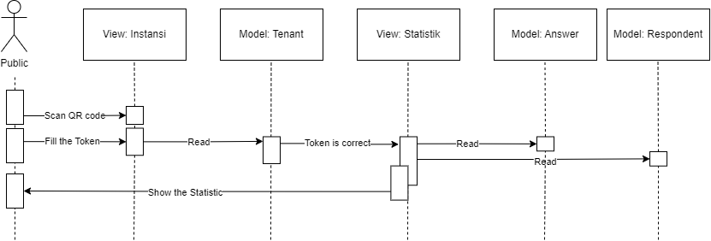

Gambar 67. Diagram Melihat Statistic dengan QR Code

#### URL

/laporan/token.

#### Error Message

Tidak ada error message yang ditampilkan pada Fungsi Melihat Statistic dengan QR Code.

#### Procedure

Adapun algoritma yang terdapat dalam Fungsi Melihat Statistic dengan QR Code adalah sebagai berikut.

|  |  |  |  |  |
| --- | --- | --- | --- | --- |
| Id_Proses | | : | FS-11 | |
| Objek terkait | | : | Melihat Statistic dengan QR Code | |
| Event | | : | Click | |
| **Initial State (IS):**  Sudah terdapat statistic pada sebuah instansi. | | |
| **Final State (FS):**  User dapat melihat statistic dari sebuah instansi. | | |
| **Spesifikasi Proses/Algoritma:**   1. User melakukan scan terhadap QR Code. 2. User memasukkan token. 3. User melihat statistik. | | |

#### Spesifikasi Report

Tidak ada spesifikasi report.

#### Detail Screen Layout

Detail screen layout untuk Fungsi Melihat Statistic dengan QR Code dapat dilihat pada Gambar 68.

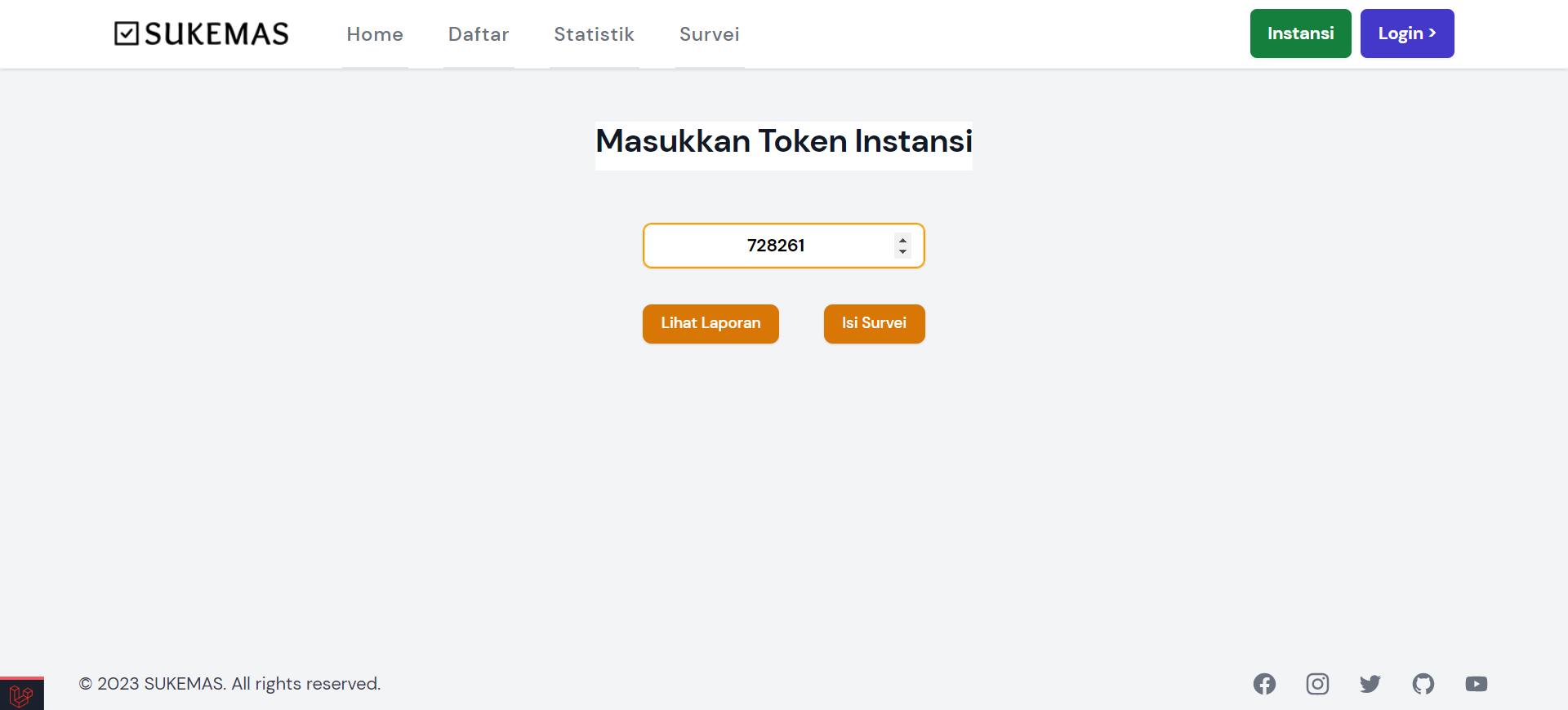

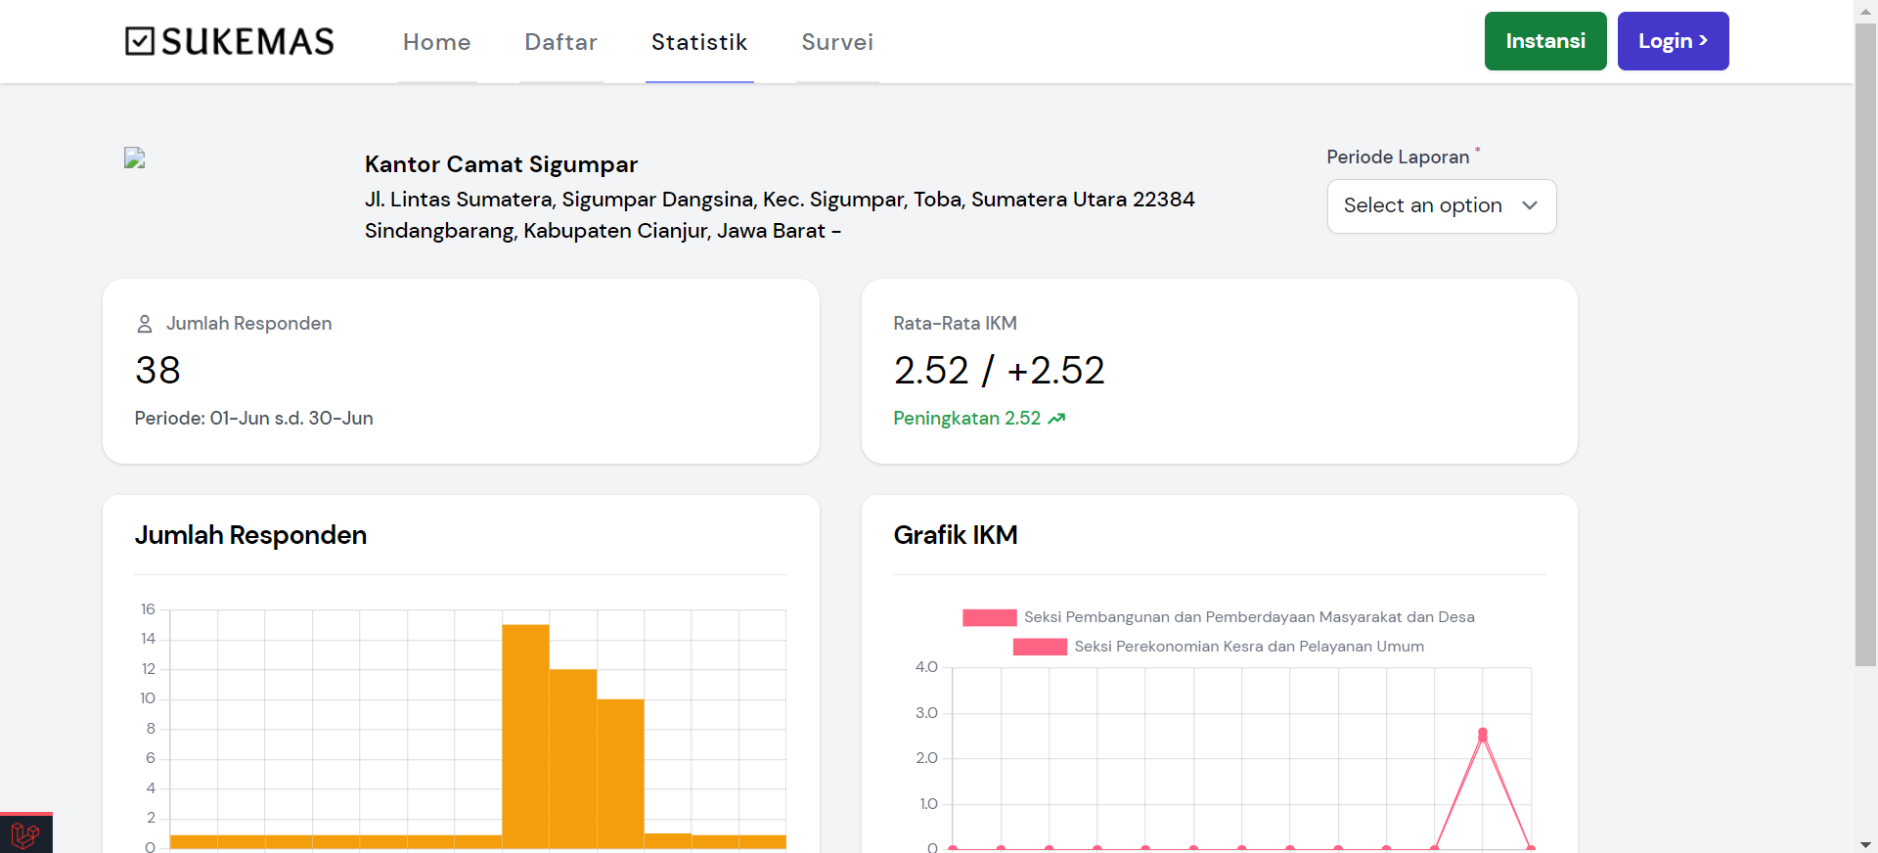

Gambar 68. Detail Screen Layout Melihat Statistic dengan QR Code

#### Objects Specification

Spesifikasi objek dari Fungsi Melihat Statistic dengan QR Code dapat dilihat pada Table 109.

Table . Object Spesification Fungsi Melihat statistic dengan QR Code

|  |  |  |
| --- | --- | --- |
| **Id_Objek** | **Jenis** | **Keterangan** |
| QR Code | QR Code | Jika discan maka statistic pada sebuah instansi akan terlihat. |
| Token | Text-input | Tempat untuk memasukkan token dari sebuah instansi. |

### Sequence Diagram Show Report

Subbab ini akan menampilkan sequence diagram dari Show Report pada Sistem Informasi Kepuasan Masyarakat yang dimana Operator akan mengunduh Report. Sequence Diagram untuk Download Report dapat dilihat pada Gambar 69.

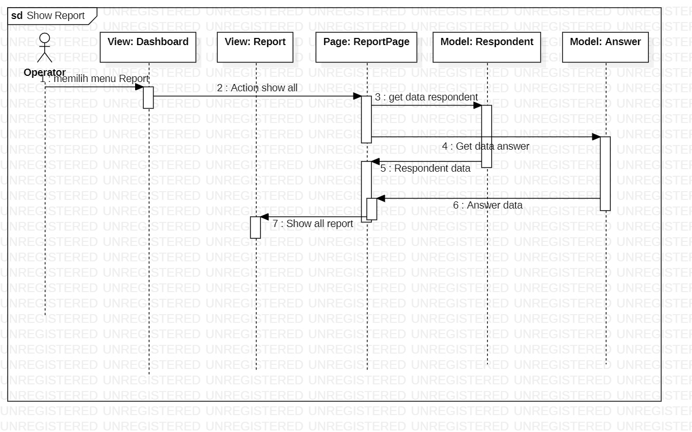

Gambar 69. Sequence Diagram Show Report

#### Query Specification (jika ada)

/dashboard/reports.

#### Error Message

Tidak ada error message yang ditampilkan pada Download Report.

#### Procedure

Adapun algoritma yang terdapat dalam Download Report adalah sebagai berikut.

|  |  |  |  |  |
| --- | --- | --- | --- | --- |
| Id_Proses | | : | FS-12 | |
| Objek terkait | | : | Show Report | |
| Event | | : | Click | |
| **Initial State (IS):**  Sudah terdapat Report. | | |
| **Final State (FS):**  Operator berhasil melihat Report. | | |
| **Spesifikasi Proses/Algoritma:**   1. Operator membuka menu Reports. | | |

#### Spesifikasi Report

Tidak ada spesifikasi report.

#### Detail Screen Layout

Detail screen layout untuk Download Report dapat dilihat pada Gambar 70.



Gambar 70 Detail Screen Layout untuk Fungsi Mendeaktivasi Operator

#### Objects Specification

Spesifikasi objek dari Show Report dapat dilihat pada Table 110

Table . Objects Specification Show Report

|  |  |  |
| --- | --- | --- |
| **Id_Objek** | **Jenis** | **Keterangan** |
| Jumlah Respondent | Card | Berisi informasi jumlah respondent yang mengisi surveypada bulan saat ini. |
| Jumlah Total Respondent | Card | Berisi informasi jumlah total respondent yang mengisi survey. |
| Rata-Rata IKM | Card | Berisi informasi rata-rata IKM. |
| Jumlah Respondent | Card | Berisi visualisasi informasi jumlah respondent yang mengisi surveypada bulan saat ini. |
| Rata-Rata IKM | Card | Berisi visualisasi informasi rata-rata IKM per divisi. |

### Sequence Diagram Menambah Divisi Baru

Subbab ini akan menampilkan sequence diagram dari Menambah Divisi Baru pada Sistem Informasi Kepuasan Masyarakat yang dimana Operator akan menambahkan divisi baru pada instansinya. Diagram untuk Menambah Divisi Baru dapat dilihat pada Gambar 71.

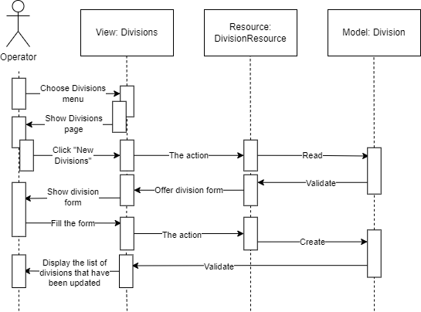

Gambar 71. Sequence Diagram Menambah Divisi Baru

#### URL

/dashboard/divisions/create.

#### Error Message

Tidak ada error message yang ditampilkan pada Menambah Divisi Baru.

#### Procedure

Adapun algoritma yang terdapat dalam Menambah Divisi Baru adalah sebagai berikut.

|  |  |  |  |  |
| --- | --- | --- | --- | --- |
| Id_Proses | | : | FS-13 | |
| Objek terkait | | : | Menambah Divisi Baru | |
| Event | | : | Click | |
| **Initial State (IS):**  Operator sudah berada pada Dashboard. | | |
| **Final State (FS):**  Operator berhasil membuat divisi baru. | | |
| **Spesifikasi Proses/Algoritma:**   1. Operator membuka menu Divisions. 2. Klik “New Division”. 3. Masukkan nama divisi. 4. Klik “Save changes”. 5. Disimpan ke database. | | |

#### Spesifikasi Report

Tidak ada spesifikasi report.

#### Detail Screen Layout

Detail screen layout untuk Menambah Divisi Baru dapat dilihat pada Gambar 72.

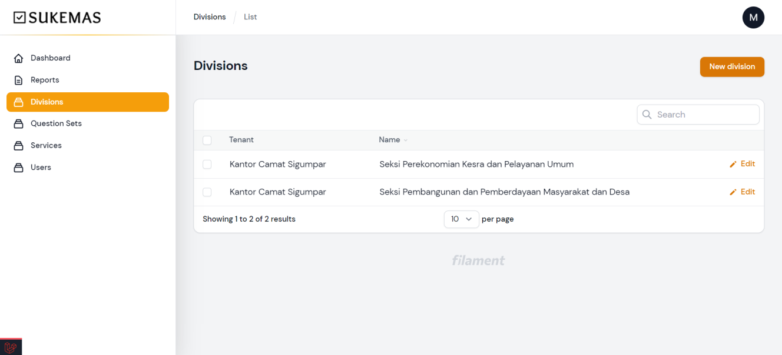

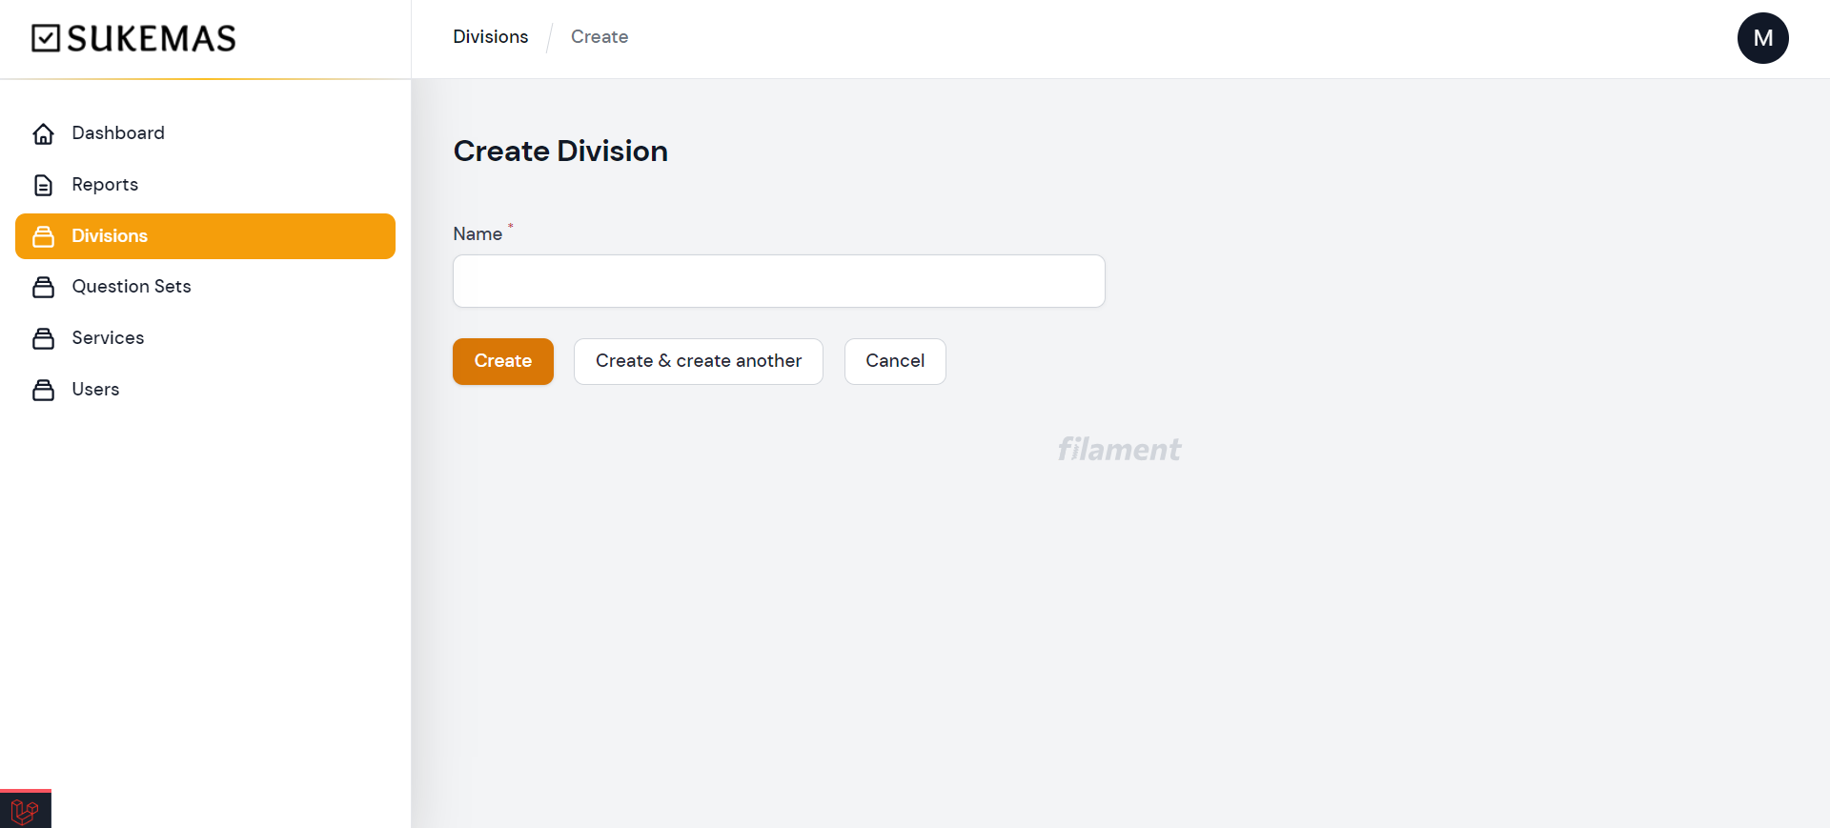

Gambar 72 Detail Screen Layout untuk Fungsi Menambah Divisi Baru

#### Objects Specification

Spesifikasi objek dari Show Report dapat dilihat pada Table 111

Table . Objects Specification Menambah Divisi Baru

|  |  |  |
| --- | --- | --- |
| **Id_Objek** | **Jenis** | **Keterangan** |
| Name | *Text-input* | Diisi untuk menambahkan nama dari divisi yang hendak dibuat |

### Sequence Diagram Mengedit Divisi

Subbab ini akan menampilkan sequence diagram dari Mengedit Divisi pada Sistem Informasi Kepuasan Masyarakat yang dimana Operator akan mengedit divisi yang mereka miliki. Sequence Diagram untuk Mengedit Divisi dapat dilihat pada Gambar 73.

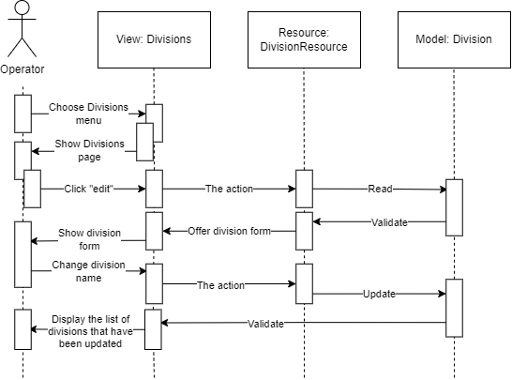

Gambar 73. Sequence Diagram Mengedit Divisi

#### URL

/dashboard/divisions/1/edit.

#### Error Message

Tidak ada error message yang ditampilkan pada Mengedit Divisi.

#### Procedure

Adapun algoritma yang terdapat dalam Mengedit Divisi adalah sebagai berikut.

|  |  |  |  |  |
| --- | --- | --- | --- | --- |
| Id_Proses | | : | FS-14 | |
| Objek terkait | | : | Mengedit Divisi | |
| Event | | : | Click | |
| **Initial State (IS):**  Sudah terdapat Divisi. | | |
| **Final State (FS):**  Operator berhasil mengedit divisi. | | |
| **Spesifikasi Proses/Algoritma:**   1. Operator membuka menu Divisions. 2. Klik “edit”. 3. Mengganti nama divisi sesuai dengan yang diinginkan. 4. Klik “Save changes”. 5. Disimpan di database. | | |

#### Spesifikasi Report

Tidak ada spesifikasi report.

#### Detail Screen Layout

Detail screen layout untuk Mengedit Divisi dapat dilihat pada Gambar 74.

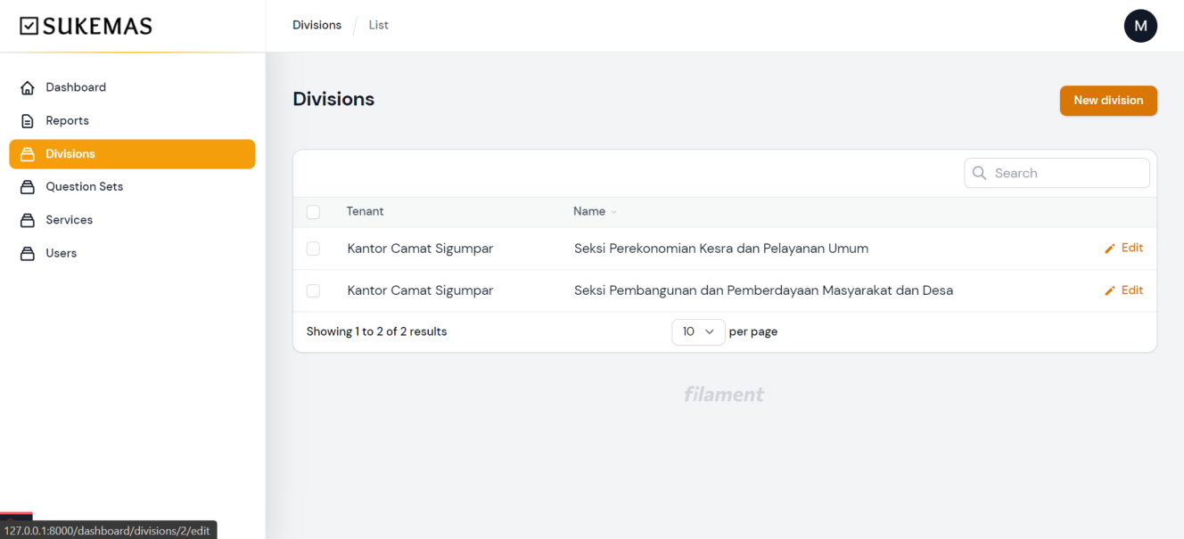

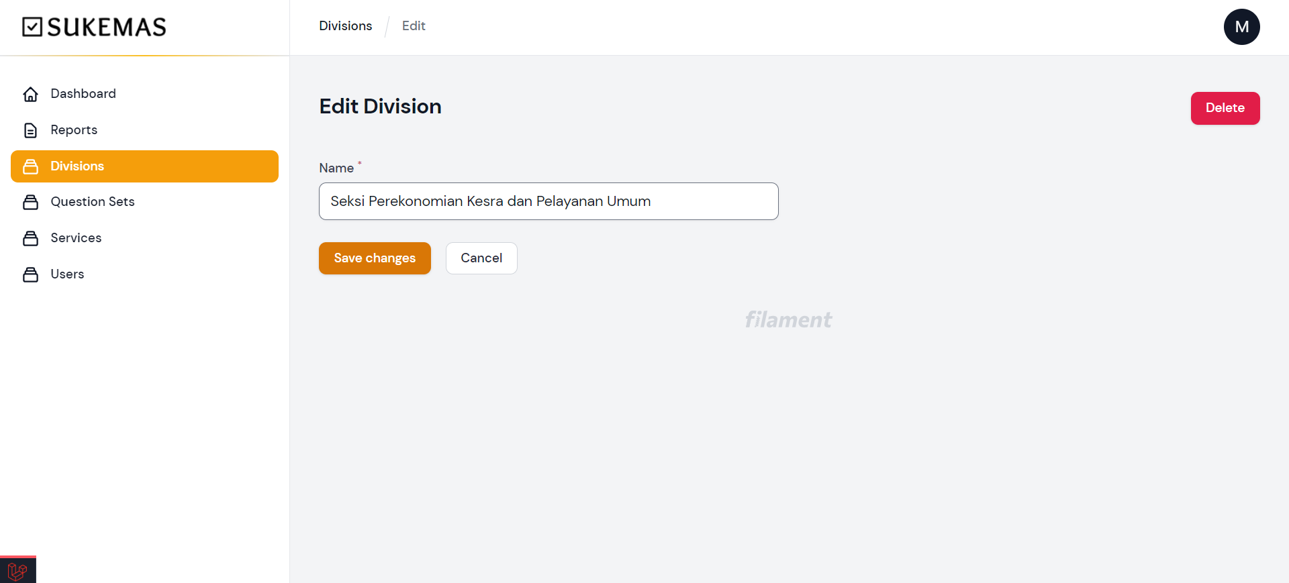

Gambar 74 Detail Screen Layout untuk Fungsi Mengedit Divisi

#### Objects Specification

Spesifikasi objek dari Mengedit Divisi dapat dilihat pada Table 112.

Table . Objects Specification Mengedit Divisi

|  |  |  |
| --- | --- | --- |
| **Id_Objek** | **Jenis** | **Keterangan** |
| Name | *Text-input* | Diisi untuk mengubah nama divisi yang sudah ada. |

### Sequence Diagram Menghapus Divisi

Subbab ini akan menampilkan sequence diagram dari Menghapus Divisi pada Sistem Informasi Kepuasan Masyarakat yang dimana Operator akan menghapus divisi yang sudah ada di instansi mereka. Diagram untuk Menghapus Divisi dapat dilihat pada Gambar 75.

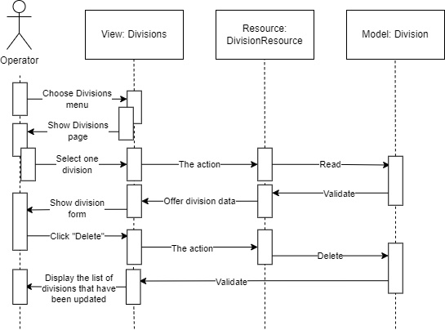

Gambar 75. Sequence Diagram Menghapus Divisi

#### URL

/dashboard/divisions/1/delete.

#### Error Message

Tidak ada error message yang ditampilkan pada Menghapus Divisi.

#### Procedure

Adapun algoritma yang terdapat dalam Menghapus Divisi adalah sebagai berikut.

|  |  |  |  |  |
| --- | --- | --- | --- | --- |
| Id_Proses | | : | FS-15 | |
| Objek terkait | | : | Menghapus Divisi | |
| Event | | : | Click | |
| **Initial State (IS):**  Sudah terdapat divisi. | | |
| **Final State (FS):**  Operator berhasil menghapus divisi. | | |
| **Spesifikasi Proses/Algoritma:**   1. Operator membuka menu Divisions. 2. Memilih salah satu divisi yang hendak dihapus. 3. Klik “Delete”. 4. Pilih “Confirm”. 5. Disimpan di database. | | |

#### Spesifikasi Report

Tidak ada spesifikasi report.

#### Detail Screen Layout

Detail screen layout untuk Download Report dapat dilihat pada Gambar 76.

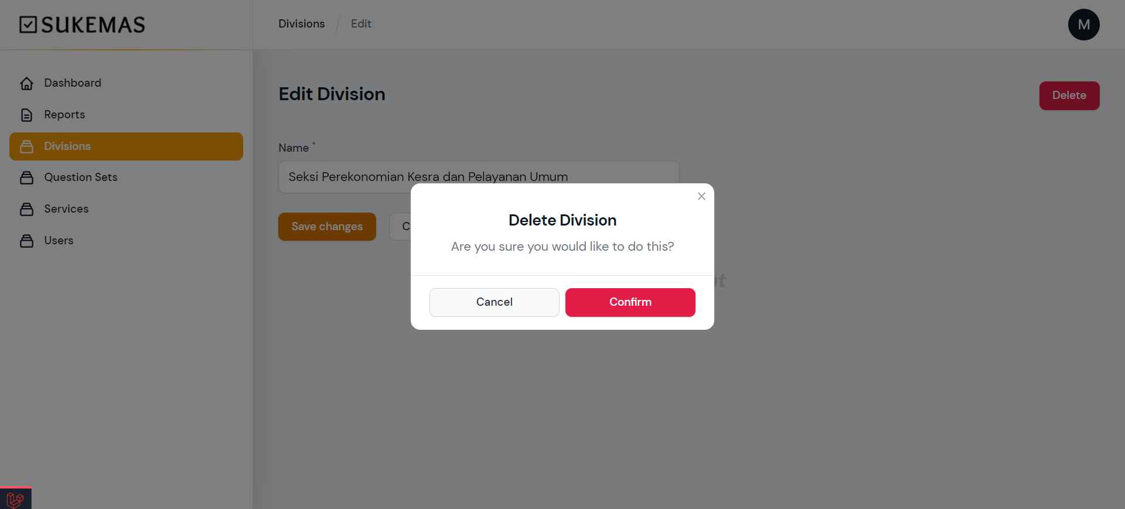

Gambar 76 Detail Screen Layout untuk Fungsi Menghapus Divisi

#### Objects Specification

Spesifikasi objek dari Show Report dapat dilihat pada Table 113.

Table . Objects Specification Show Report

|  |  |  |
| --- | --- | --- |
| **Id_Objek** | **Jenis** | **Keterangan** |
| Delete | Button | Jika ditekan akan menampilkan pop-up konfirmasi menghapus divisi. |
| Confirm | Button | Jika ditekan divisi akan dihapus. |
| Cancel | Button | Jika ditekan divisi tidak jadi dihapus. |

### Sequence Diagram Menambah Service Baru

Subbab ini akan menampilkan sequence diagram dari Menambah Service Baru pada Sistem Informasi Kepuasan Masyarakat yang dimana Operator akan menambahkan service baru pada instansinya. Diagram untuk Menambah Service Baru dapat dilihat pada Gambar 77.

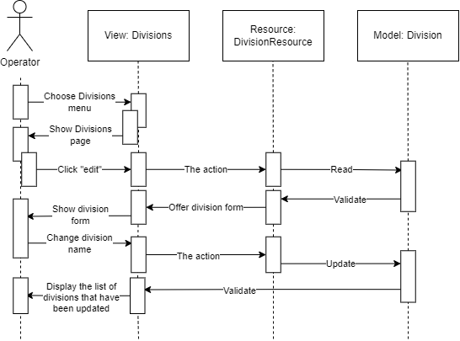

Gambar 77. Sequence Diagram Menambah Service Baru

#### URL

/dashboard/services/create.

#### Error Message

Tidak ada error message yang ditampilkan pada Menambah Service Baru.

#### Procedure

Adapun algoritma yang terdapat dalam Menambah Service Baru adalah sebagai berikut.

|  |  |  |  |  |
| --- | --- | --- | --- | --- |
| Id_Proses | | : | FS-16 | |
| Objek terkait | | : | Menambah Service Baru | |
| Event | | : | Click | |
| **Initial State (IS):**  Operator sudah berada pada Dashboard. | | |
| **Final State (FS):**  Operator berhasil membuat service baru. | | |
| **Spesifikasi Proses/Algoritma:**   1. Operator membuka menu Services. 2. Klik “New Service”. 3. Memilih divisi. 4. Masukkan nama service. 5. Klik “Save changes”. 6. Disimpan ke database. | | |

#### Spesifikasi Report

Tidak ada spesifikasi report.

#### Detail Screen Layout

Detail screen layout untuk Menambah Service Baru dapat dilihat pada Gambar 78.

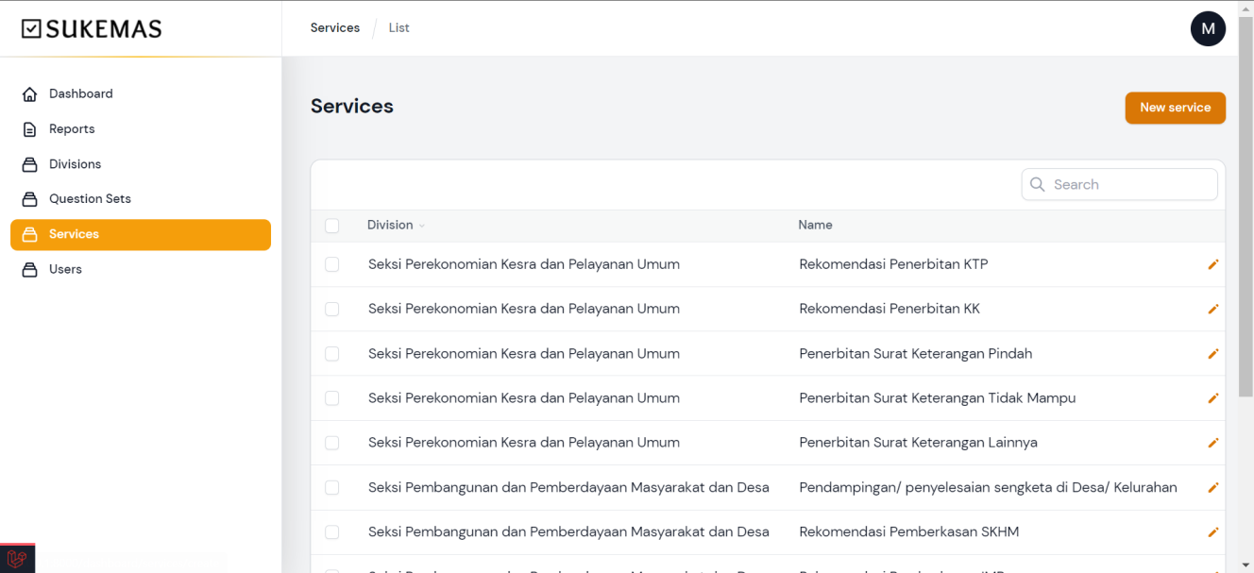

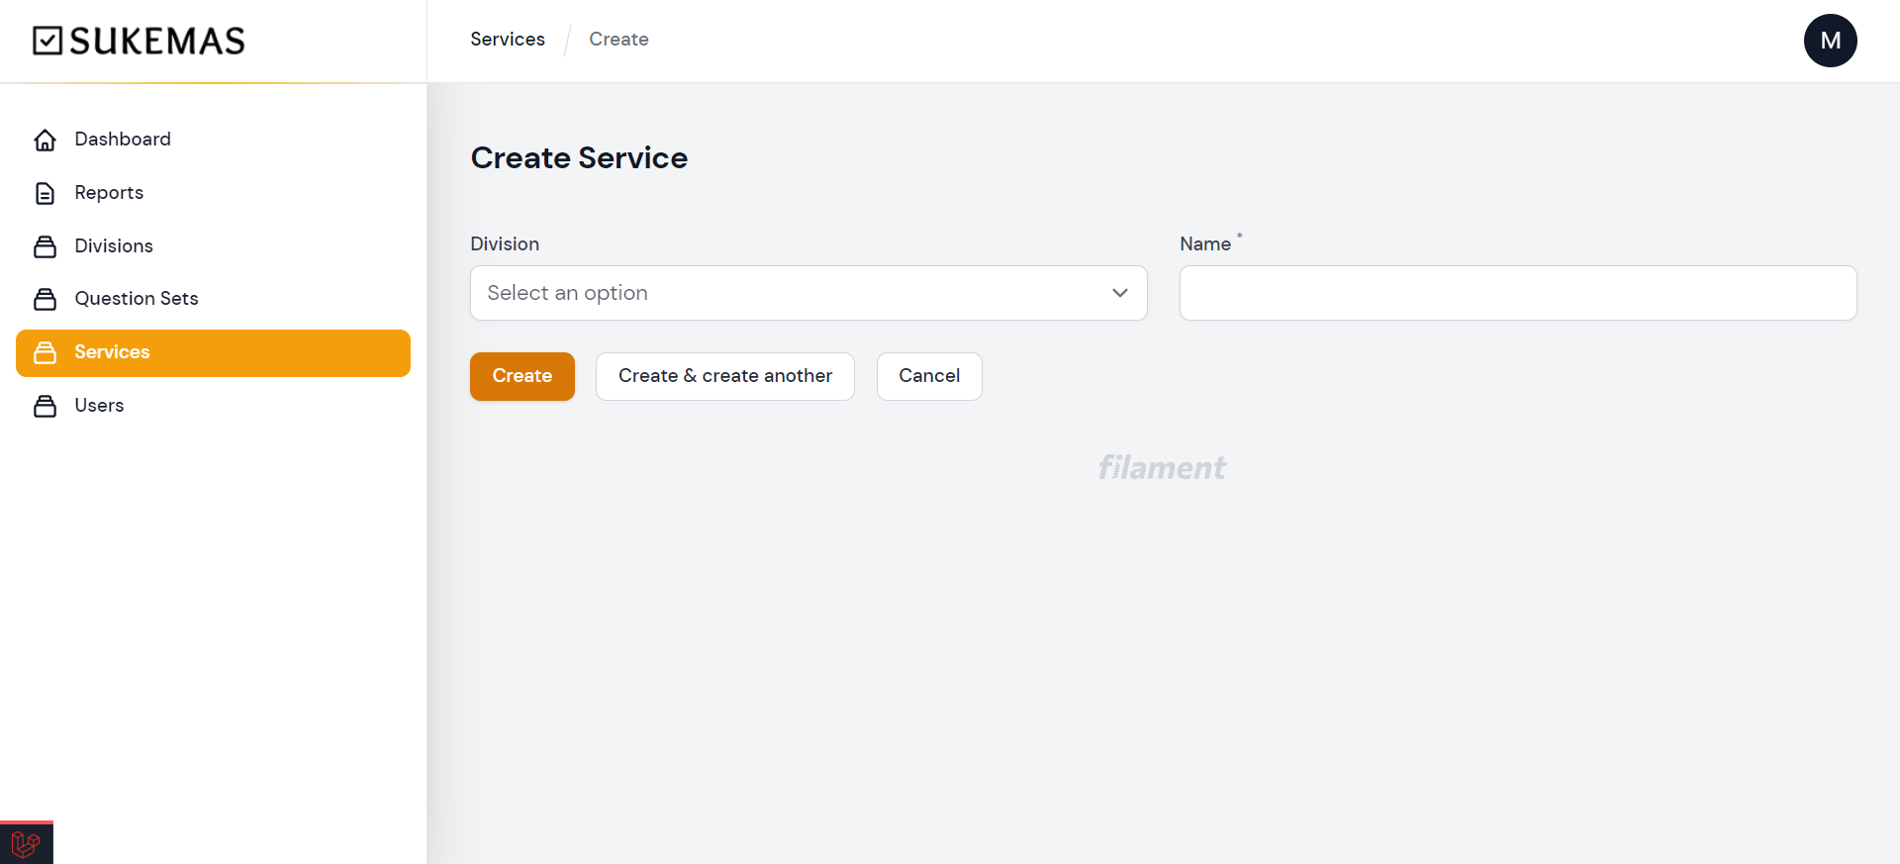

Gambar 78 Detail Screen Layout untuk Fungsi Menambah Service Baru

#### Objects Specification

Spesifikasi objek dari Show Report dapat dilihat pada Table 114.

Table . Objects Specification Menambah Divisi Baru

|  |  |  |
| --- | --- | --- |
| **Id_Objek** | **Jenis** | **Keterangan** |
| Division | *Drop-down* | Digunakan untuk memilih kemana service yang dibuat hendak dimasukkan |
| Name | *Text-input* | Diisi untuk menambahkan nama dari divisi yang hendak dibuat |

### Sequence Diagram Mengedit Service

Subbab ini akan menampilkan sequence diagram dari Mengedit Service pada Sistem Informasi Kepuasan Masyarakat yang dimana Operator akan mengedit service yang mereka miliki. Sequence Diagram untuk Mengedit Service dapat dilihat pada Gambar 79.

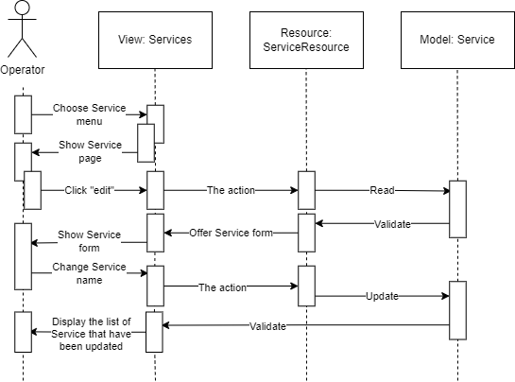

Gambar 79. Sequence Diagram Mengedit Service

#### URL

/dashboard/services/1/edit.

#### Error Message

Tidak ada error message yang ditampilkan pada Mengedit Service.

#### Procedure

Adapun algoritma yang terdapat dalam Mengedit Service adalah sebagai berikut.

|  |  |  |  |  |
| --- | --- | --- | --- | --- |
| Id_Proses | | : | FS-17 | |
| Objek terkait | | : | Mengedit Service | |
| Event | | : | Click | |
| **Initial State (IS):**  Sudah terdapat Services. | | |
| **Final State (FS):**  Operator berhasil mengedit service. | | |
| **Spesifikasi Proses/Algoritma:**   1. Operator membuka menu Services. 2. Klik “edit”. 3. Mengganti nama service sesuai dengan yang diinginkan. 4. Klik “Save changes”. 5. Disimpan di database. | | |

#### Spesifikasi Report

Tidak ada spesifikasi report.

#### Detail Screen Layout

Detail screen layout untuk Mengedit Service dapat dilihat pada Gambar 80.

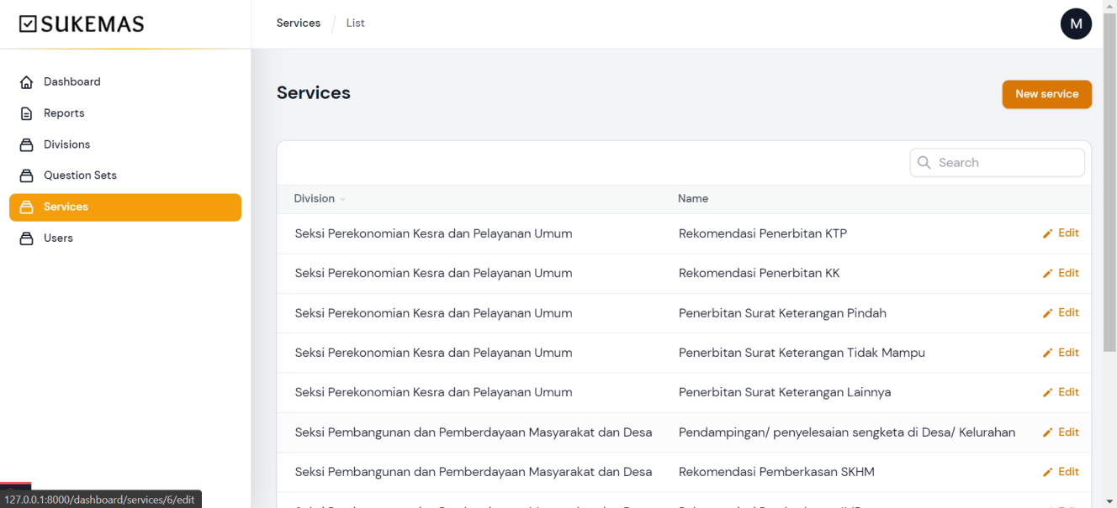

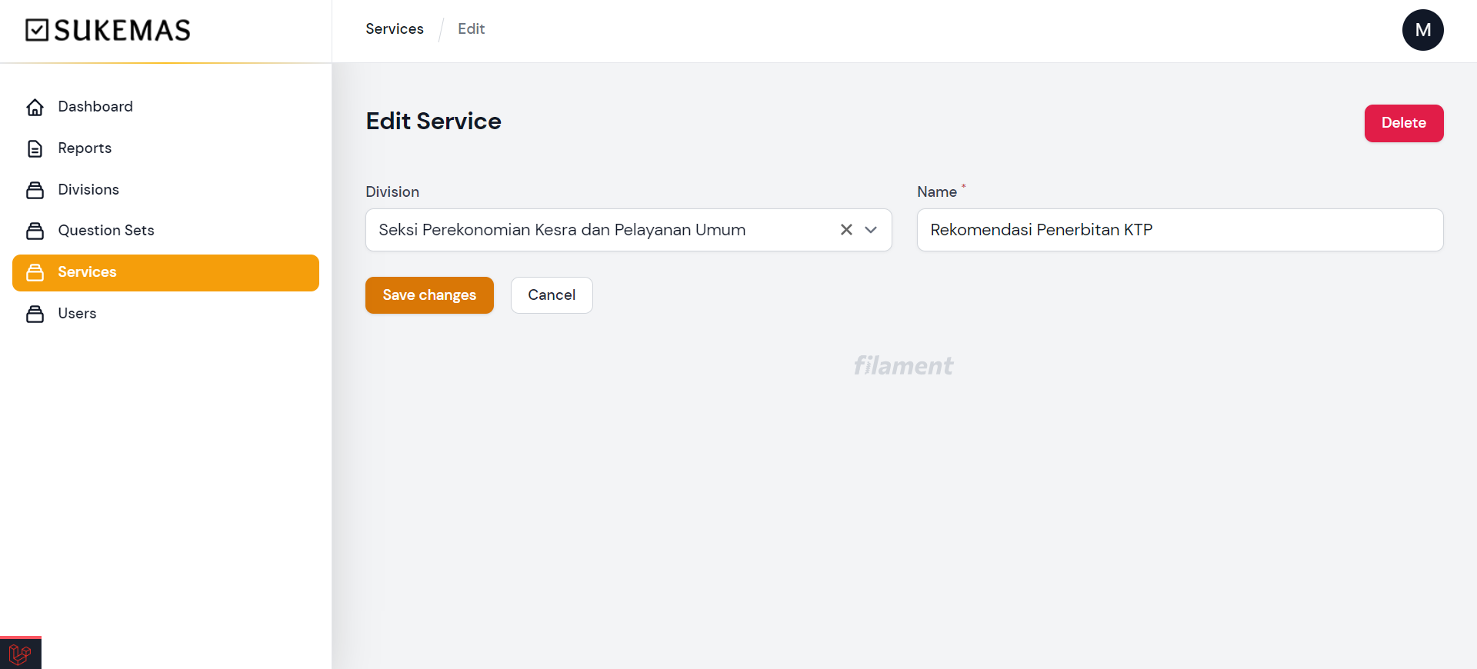

Gambar 80 Detail Screen Layout untuk Fungsi Mengedit Service

#### Objects Specification

Spesifikasi objek dari Mengedit Service dapat dilihat pada Table 115.

Table . Objects Specification Mengedit Service

|  |  |  |
| --- | --- | --- |
| **Id_Objek** | **Jenis** | **Keterangan** |
| Division | *Drop-down* | Digunakan untuk memilih ke divisi mana service ini akan diedit |
| Name | *Text-input* | Diisi untuk mengubah nama divisi yang sudah ada |

### Sequence Diagram Menghapus Service

Subbab ini akan menampilkan sequence diagram dari Menghapus Divisi pada Sistem Informasi Kepuasan Masyarakat yang dimana Operator akan menghapus divisi yang sudah ada di instansi mereka. Diagram untuk Menghapus Divisi dapat dilihat pada Gambar 81.

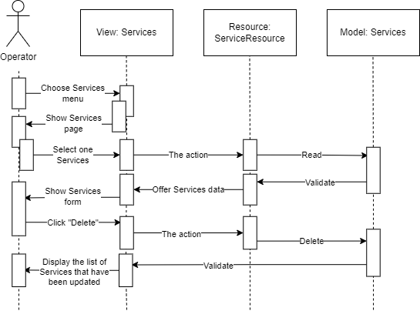

Gambar 81. Sequence Diagram Menghapus Service

#### URL

/dashboard/services/1/delete.

#### Error Message

Tidak ada error message yang ditampilkan pada Menghapus Service.

#### Procedure

Adapun algoritma yang terdapat dalam Menghapus Service adalah sebagai berikut.

|  |  |  |  |  |
| --- | --- | --- | --- | --- |
| Id_Proses | | : | FS-18 | |
| Objek terkait | | : | Menghapus Service | |
| Event | | : | Click | |
| **Initial State (IS):**  Sudah terdapat service. | | |
| **Final State (FS):**  Operator berhasil menghapus servide. | | |
| **Spesifikasi Proses/Algoritma:**   1. Operator membuka menu Services. 2. Memilih salah satu service yang hendak dihapus. 3. Klik “Delete”. 4. Pilih “Confirm”. 5. Disimpan di database. | | |

#### Spesifikasi Report

Tidak ada spesifikasi report.

#### Detail Screen Layout

Detail screen layout untuk Menghapus Service dapat dilihat pada Gambar 82.

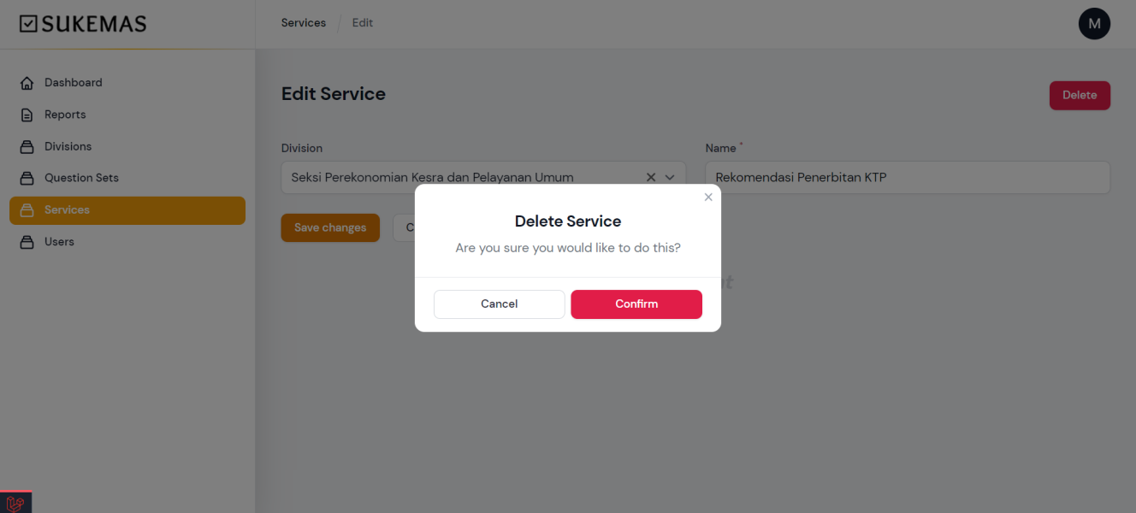

Gambar 82 Detail Screen Layout untuk Fungsi Menghapus Service

#### Objects Specification

Spesifikasi objek dari Show Report dapat dilihat pada Table 116.

Table . Objects Specification Show Report

|  |  |  |
| --- | --- | --- |
| **Id_Objek** | **Jenis** | **Keterangan** |
| Jumlah Respondent | Card | Berisi informasi jumlah respondent yang mengisi surveypada bulan saat ini. |
| Jumlah Total Respondent | Card | Berisi informasi jumlah total respondent yang mengisi survey. |
| Rata-Rata IKM | Card | Berisi informasi rata-rata IKM. |
| Jumlah Respondent | Card | Berisi visualisasi informasi jumlah respondent yang mengisi surveypada bulan saat ini. |
| Rata-Rata IKM | Card | Berisi visualisasi informasi rata-rata IKM per divisi. |

### Sequence Diagram Download Poster

Subbab ini akan menampilkan sequence diagram dari Download Poster pada Sistem Informasi Kepuasan Masyarakat yang dimana Operator akan mendownload poster yang sudah ada di instansi mereka. Diagram untuk Download Poster dapat dilihat pada Gambar 83.

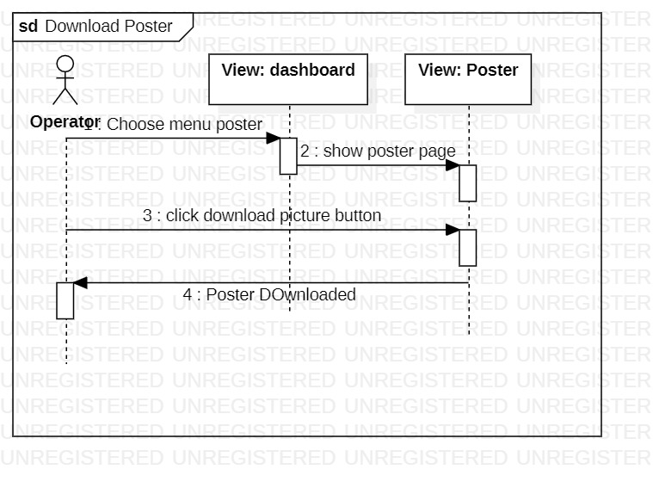

Gambar 83. Sequence Diagram Download Poster

#### Query Specification (jika ada)

/dashboard/poster.

#### Error Message

Tidak ada error message yang ditampilkan pada Download Poster.

#### Procedure

Adapun algoritma yang terdapat dalam Download Poster adalah sebagai berikut.

|  |  |  |  |  |
| --- | --- | --- | --- | --- |
| Id_Proses | | : | FS-19 | |
| Objek terkait | | : | Download Poster | |
| Event | | : | Click | |
| **Initial State (IS):**  Sudah terdapat poster. | | |
| **Final State (FS):**  Operator berhasil mendownload poster. | | |
| **Spesifikasi Proses/Algoritma:**   1. Operator membuka menu Poster. 2. Klik “Download Picture”. | | |

#### Spesifikasi Report

Tidak ada spesifikasi report.

#### Detail Screen Layout

Detail screen layout untuk Menghapus Service dapat dilihat pada Gambar 82.

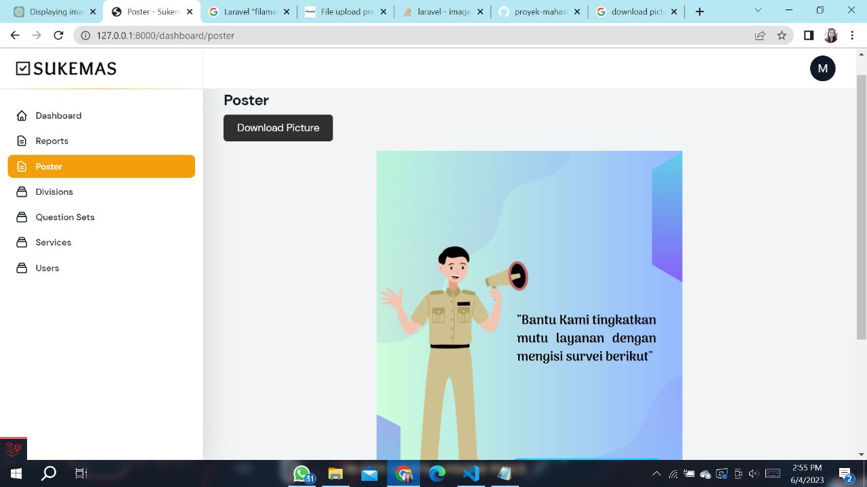

Gambar 82 Detail Screen Layout untuk Fungsi Menghapus Service

#### Objects Specification

Spesifikasi objek dari Menghapus Service dapat dilihat pada Table 117.

Table . Objects Specification Menghapus Service

|  |  |  |
| --- | --- | --- |
| **Id_Objek** | **Jenis** | **Keterangan** |
| Donwload Picture | Button | Digunakan untuk mendownload poster. |

### Sequence Diagram Verifikasi Akun

Subbab ini akan menampilkan sequence diagram dari Verifikasi Akun pada Sistem Informasi Kepuasan Masyarakat yang dimana Operator akan memverifikasi akun yang sudah ada di instansi mereka. Diagram untuk Verifikasi Akun dapat dilihat pada Gambar 85.

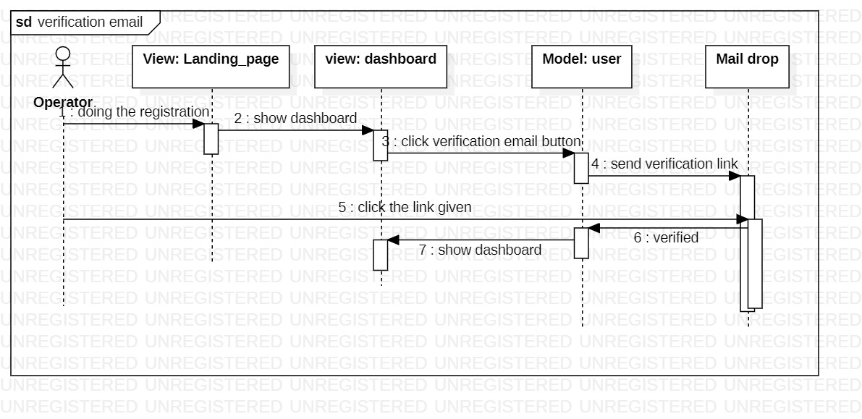

Gambar 85. Sequence Diagram Verifikasi Akun

#### Query Specification (jika ada)

/dashboard.

#### Error Message

Tidak ada error message yang ditampilkan pada Verifikasi Akun.

#### Procedure

Adapun algoritma yang terdapat dalam Verifikasi Akun adalah sebagai berikut.

|  |  |  |  |  |
| --- | --- | --- | --- | --- |
| Id_Proses | | : | FS-20 | |
| Objek terkait | | : | Verifikasi Akun | |
| Event | | : | Click | |
| **Initial State (IS):**  Sudah selesai mendaftarkan akun. | | |
| **Final State (FS):**  Operator berhasil memverifikasi akun. | | |
| **Spesifikasi Proses/Algoritma:**   1. Operator mendaftarkan akun. 2. System mengirimkan email verifikasi. 3. Operator menekan link verifikasi”. 4. Akun berhasil diverifikasi 5. Disimpan di database. | | |

#### Spesifikasi Report

Tidak ada spesifikasi report.

#### Detail Screen Layout

Detail screen layout untuk Verifikasi Akun dapat dilihat pada Gambar 86.

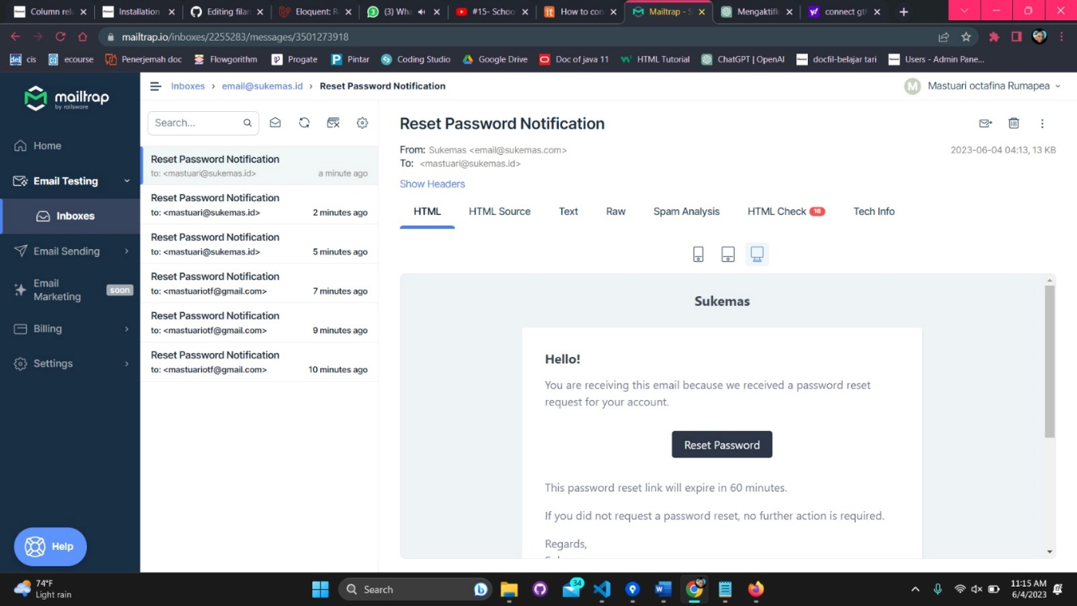

Gambar 86 Detail Screen Layout untuk Fungsi Verifikasi Akun

#### Objects Specification

Spesifikasi objek dari Verifikasi Akun dapat dilihat pada Table 118.

Table . Objects Specification Verifikasi Akun

|  |  |  |
| --- | --- | --- |
| **Id_Objek** | **Jenis** | **Keterangan** |
| Jumlah Respondent | Card | Berisi informasi jumlah respondent yang mengisi surveypada bulan saat ini. |
| Jumlah Total Respondent | Card | Berisi informasi jumlah total respondent yang mengisi survey. |
| Rata-Rata IKM | Card | Berisi informasi rata-rata IKM. |
| Jumlah Respondent | Card | Berisi visualisasi informasi jumlah respondent yang mengisi surveypada bulan saat ini. |
| Rata-Rata IKM | Card | Berisi visualisasi informasi rata-rata IKM per divisi. |

### Sequence Diagram Menjawab Survey dengan QR Code

Subbab ini akan menampilkan sequence diagram dari Menjawab Survey dengan QR Code pada Sistem Informasi Kepuasan Masyarakat yang dimana Masyarakat akan menjawab survey dengan menggunakan QR Code terlebih dahulu. Diagram untuk Menghapus Divisi dapat dilihat pada Gambar 87.

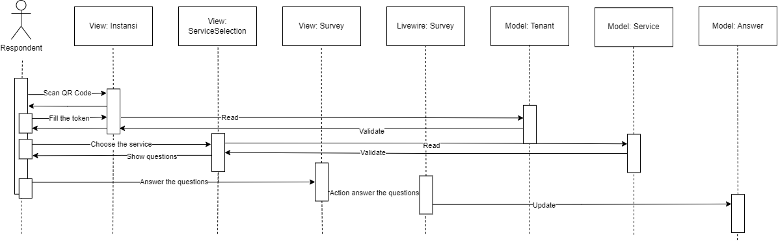

Gambar 87. Sequence Diagram Menjawab Survey dengan QR Code

#### URL

/survei/token/1.

#### Error Message

Tidak ada error message yang ditampilkan pada Menjawab Survey dengan QR Code.

#### Procedure

Adapun algoritma yang terdapat dalam Menjawab Survey dengan QR Code adalah sebagai berikut.

|  |  |  |  |  |
| --- | --- | --- | --- | --- |
| Id_Proses | | : | FS-21 | |
| Objek terkait | | : | Menjawab Survey dengan QR Code | |
| Event | | : | Click | |
| **Initial State (IS):**  Sudah mendapatkan QR Code. | | |
| **Final State (FS):**  Masyarakat berhasil menjawab survey dengan QR code. | | |
| **Spesifikasi Proses/Algoritma:**   1. Masyarakat melakukan scan terhadap QR Code. 2. Masyarkat memasukkan token yang tersedia pada poster. 3. Masyarakat mengisi form survey. | | |

#### Spesifikasi Report

Tidak ada spesifikasi report.

#### Detail Screen Layout

Detail screen layout untuk Menjawab Survey dengan QR Code dapat dilihat pada Gambar 88.

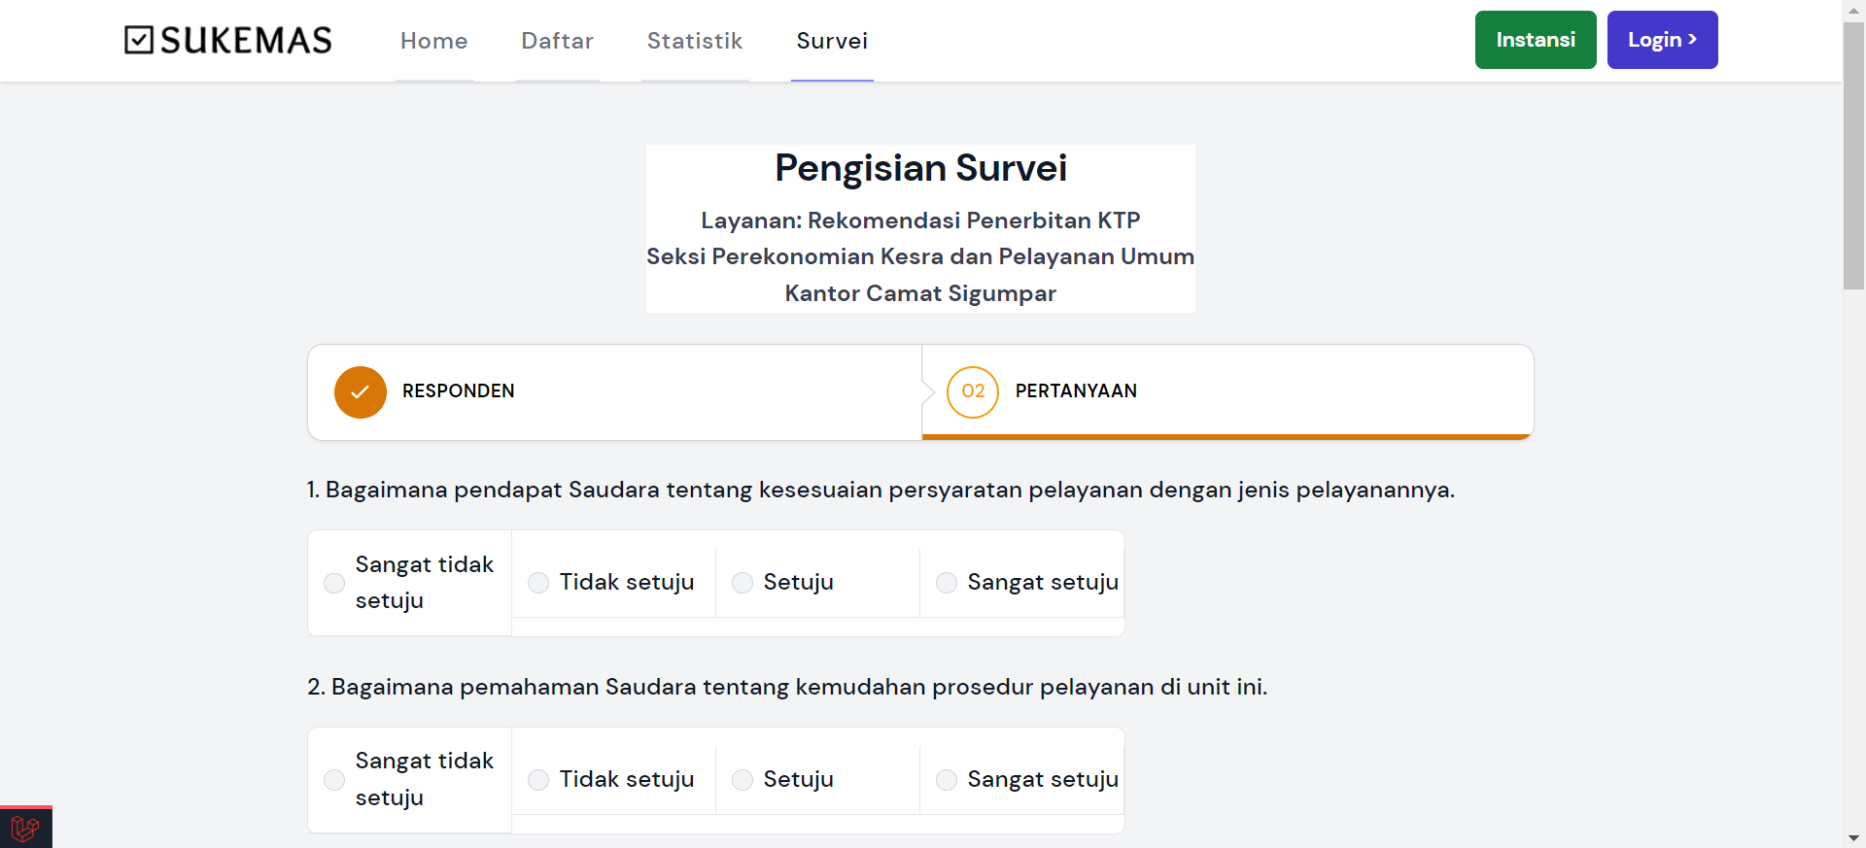

Gambar 88 Detail Screen Layout untuk Fungsi Menjawab Survey dengan QR Code

#### Objects Specification

Spesifikasi objek dari Show Report dapat dilihat pada Table 119.

Table . Objects Specification Menjawab Survey dengan QR Code

|  |  |  |
| --- | --- | --- |
| **Id_Objek** | **Jenis** | **Keterangan** |
| Usia | Radio | Untuk memberikan keterangan usia dari Respondent. |
| Jenis Kelamin | Radio | Untuk memberikan keterangan jenis kelamin dari Respondent. |
| Pekerjaan | Radio | Untuk memberikan keterangan pekerjaan dari Respondent. |
| Domisili | Radio | Untuk memberikan keterangan domisili dari Respondent. |
| Jawaban | Radio | Untuk menjawab survey. |

## Physical File

Tidak terdapat *physical file*.

## Traceability

Pada bab ini dijelaskan penyimpanan data yang digunakan pada sistem dan keterkaitannya dengan ER.

### Data

Pada bagian ini dijelaskan traceability dari tabel aplikasi yang dirancang terhadap Entity Class dan ER. Traceability ditampilkan pada Table 120.

Table . Traceability Tabel Aplikasi Terhadap DFD dan ER

| **Nama Tabel** | **Primary key** | **Data Store** | **E/R** | **Deskripsi isi** |
| --- | --- | --- | --- | --- |
| age_options | id | AgeOption | age_option | Berelasi one-to-many dengan tabel tenants |
| answers | id | Answer | answer | Berelasi many-to-one dengan tabel respondents, tabel questions, dan tabel answer_options |
| answer_options | id | AnswerOption | answer_option | Berelasi one-to-many dengan tabel answers dan many-to-one dengan tabel answer_types |
| answer_types | id | AnswerType | answer_type | Berelasi one-to-many dengan tabel answer_options dan tabel questions |
| districts | id | District | district | Berelasi many-to-one dengan tabel regencies dan one-to-many tabel villages |
| divisions | id | Division | division | Berelasi one-to-many dengan tabel respondents dan tabel services, dan many-to-one dengan tabel tenants |
| occupation_options | id | Occupation | occupation | Berelasi one-to-many dengan tabel respondents |
| provinces | id | Province | province | Berelasi one-to-many dengan tabel tenants dan tabel regencies |
| questions | id | Question | question | Berelasi one-to-many dengan tabel answers dan many-to-one dengan tabel answer_types dan question_sets |
| question_sets | id | QuestionSet | question_set | Berelasi one-to-many dengan tabel questions dan many-to-one dengan tabel tenants |
| regencies | id | Regency | regency | Berelasi one-to-many dengan tabel districts dan many-to-one dengan tabel provinces |
| respondents | id | Respondent | respondent | Berelasi one-to-many dengan tabel answers dan many-to-one dengan tabel tabel age_options, tabel occupation_options, tabel villages, tabel tenants, tabel divisions, dan tabel services |
| services | id | Service | service | Berelasi one-to-many dengan tabel respondents dan many-to-one dengan tabel divisions |
| tenants | id | Tenant | tenant | Berelasi one-to-many dengan tabel respondents, tabel divisions, tabel users, dan tabel question_sets, dan berelasi many-to-one dengan tabel provinces, tabel districts, dan tabel regencies |
| users | id | User | user | Berelasi many-to-one dengan tabel tenants |
| villages | id | Village | village | Berelasi one-to-many dengan tabel respondents dan many-to-one dengan tabel districts |

### Requirements

Daftar traceability functional ditampilkan pada Table 121. Pada sistem terdapat beberapa fungsi utama, yakni sebagai berikut.

Table . Requirements

| **SRS-Id** | **No. Fungsi** | **Keterangan** |
| --- | --- | --- |
| SyRS-FR-01 | Registrasi | *User* yaitu operator melakukan registrasi dengan mengisi *form* registrasi |
| SyRS-FR-02 | Login | *User* yaitu operator *login* ke sistem dengan memasukkan *email address* dan *password* |
| SyRS-FR-03 | Melihat Divisions | *User* yaitu operator melihat seluruh division dari sebuah tenant |
| SyRS-FR-04 | Menambah Division | *User* yaitu operator menambah division untuk sebuah tenant |
| SyRS-FR-05 | Melihat Question Sets | *User* yaitu operator melihat seluruh question set dari sebuah tenant |
| SyRS-FR-06 | Menambah Question Set | *User* yaitu operator menambah question set untuk sebuah tenant |
| SyRS-FR-07 | Melihat Services | *User* yaitu operator melihat seluruh services dari sebuah tenant |
| SyRS-FR-08 | Menambah Services | *User* yaitu operator menambah service untuk sebuah tenant |
| SyRS-FR-09 | Melihat Users | *User* yaitu operator melihat seluruh users (operator) dari sebuah tenant |
| SyRS-FR-10 | Menambah User | *User* yaitu operator menambah user sebagai operator untuk sebuah tenant |
| SyRS-FR-11 | Mengekspor Laporan | *User* yaitu operator mengekspor data laporan kinerja tenant terkait dalam bentuk PDF atau Excel |
| SyRS-FR-12 | Melihat Statistik | *Guest* melihat statistik kinerja sebuah tenant |
| SyRS-FR-13 | Mengisi Kuesioner | *Guest* mengisi kuesioner mengenai kinerja sebuah division pada sebuah tenant |

# Testing

Pada bab ini dijelaskan mengenai persiapan pengujian, perencanaan pengujian, dan identifikasi serta hasil pengujian terhadap Sistem Informasi SUKEMAS.

## Test Preparation

Pada sub bab ini akan dijelaskan mengenai persiapan tes yang harus dilakukan sebelum melakukan pengujian meliputi persiapan prosedur, persiapan hardware dan jaringan, serta persiapan software.

### Procedural Preparation

Persiapan prosedur yang perlu dilakukan sebelum melakukan testing terhadap Sistem

Informasi SUKEMAS antara lain:

1. Memastikan kembali bahwa sistem yang telah dibangun dapat ditampilkan dengan baik melalui browser yang akan digunakan untuk menjalankan aplikasi tersebut.
2. Memeriksa software pendukung yang menghubungkan sistem seperti framework Laravel, database yang digunakan sebagai pendukung server.
3. Melakukan eksplorasi terhadap masalah yang mungkin saja terjadi dalam sistem sehingga ketika user menemukan masalah yang serupa maka dapat diatasi dengan tepat.
4. Mengetahui dengan pasti fungsi mana yang nantinya akan dilakukan pengujian.

### HW & Network Preparation

Persiapan perangkat keras sebagai pendukung terhadap pengujian sistem adalah berupa

komputer atau laptop. Untuk spesifikasi yang digunakan pada pengujian ini antara lain

sebagai berikut:

* Laptop : Asus TUF FX505DT
* Processor : AMD Radeon Ryzen 5 3550H
* RAM : 12GB DDR4 2666 GHz

Selain itu, diperlukan koneksi jaringan internet yang stabil untuk dapat mengakses

aplikasi ini dengan baik.

### SW Preparation

Persiapan software yang harus dilakukan sebelum melakukan pengujian sistem adalah

dengan mempersiapkan aplikasi pendukung serta tools sesuai dengan spesifikasi berikut:

Bahasa Pemrograman : PHP 8.1.10

* Framework : Laravel 10
* Word Processor : Microsoft Word 2016
* Operating System : Windows 11
* DBMS : MySQL
* Web Browser : Google Chrome ver. 113.0.5672.127
* Web Service : Nginx

## Test Plan and Identification

Sub bab ini akan menjelaskan lingkup keseluruhan dari perencanaan untuk pengujian. Pada sejumlah requirement yang akan diuji yang dituliskan pada Functional Specification. Pengelompokan rencana pengujian dan identifikasi butir uji yang akan diujikan dibagi menjadi pengujian unit dan pengujian integrasi.

### Pengujian Unit

Pengujian unit dikelompokkan menjadi beberapa kelas uji. Spesifikasi pengujian unit ini dapat dilihat pada Table 122.

Table . Penguji Unit

| **Kelas Uji** | **Butir Uji** | **Tingkat Pengujian** | **Traceability** | | **Jenis Pengujian** | **Jadwal** |
| --- | --- | --- | --- | --- | --- | --- |
| **No. Fungsi** | **No. Butir Uji** |
| Pengujian action Sistem Informasi Survei Indeks Kepuasan Masyarakat | Registrasi untuk OPD dan Operator | Pengujian Unit | FS-01 | BU-01 | Black Box | 23/05/2023 – 27/05/2023 |
| Login ke dalam Sistem | Pengujian Unit | FS-02 | BU-02 | Black Box | 23/05/2023 – 27/05/2023 |
| Menambah Pertanyaan | Pengujian Unit | FS-03 | BU-03 | Black Box | 23/05/2023 – 27/05/2023 |
| Menambah Question Set | Pengujian Unit | FS-04 | BU-04 | Black Box | 23/05/2023 – 27/05/2023 |
| Menambah Operator Baru | Pengujian Unit | FS-05 | BU-05 | Black Box | 23/05/2023 – 27/05/2023 |
| Menonaktifkan akun Operator | Pengujian Unit | FS-06 | BU-06 | Black Box | 23/05/2023 – 27/05/2023 |
| Menampilkan Data Laporan | Pengujian Unit | FS-07 | BU-07 | Black Box | 23/05/2023 – 27/05/2023 |
| Mengekspor Data Laporan | Pengujian Unit | FS-08 | BU-08 | Black Box | 23/05/2023 – 27/05/2023 |
| Mengekspor Poster | Pengujian Unit | FS-09 | BU-09 | Black Box | 23/05/2023 – 27/05/2023 |
| Mengisi Survei/Kuesioner | Pengujian Unit | FS-10 | BU-10 | Black Box | 23/05/2023 – 27/05/2023 |
| Melakukan Verifikasi Akun | Pengujian Unit | FS-11 | BU-11 | Black Box | 23/05/2023 – 27/05/2023 |
| Melakukan Pengubahan Kata Sandi | Pengujian Unit | FS-12 | BU-12 | Black Box | 23/05/2023 – 27/05/2023 |
| Mengisi Surver/Kuesioner melalui QR Code | Pengujian Unit | FS-13 | BU-13 | Black Box | 23/05/2023 – 27/05/2023 |
| Melakukan Prosedur Lupa Kata Sandi | Pengujian Unit | FS-14 | BU-14 | Black Box | 23/05/2023 – 27/05/2023 |
| Melihat Statistik | Pengujian Unit | FS-15 | BU-15 | Black Box | 23/05/2023 – 27/05/2023 |

### Pengujian Integrasi

Lihat form standard Integration test

## Test Summary Result & History

Pada sub bab sejarah dan ringkasan hasil pengujian menjelaskan mengenai sejarah hasil pengujian setiap unit.

Table . Test Summary Result & History

|  |  |  |  |  |
| --- | --- | --- | --- | --- |
| **No** | **Fungsi yang dilakukan** | **Keluaran yang diharapkan** | **Hasil** | **Kesimpulan** |
| 1 | Registrasi untuk OPD dan Operator | Dapat menambahkan OPD baru beserta operator baru yang bersangkutan dan masuk ke database. | Dapat menambahkan OPD baru beserta operator baru yang bersangkutan dan masuk ke database. | Pengujian Diterima |
| 2 | Login ke dalam Sistem | Dapat masuk dengan terotentikasi ke dalam sistem. | Dapat masuk dengan terotentikasi ke dalam sistem. | Pengujian Diterima |
| 3 | Menambah Pertanyaan | Dapat menambahkan pertanyaan baru dan masuk ke database. | Dapat menambahkan pertanyaan baru dan masuk ke database. | Pengujian Diterima |
| 4 | Menambah Question Set | Dapat menambahkan sebuah rangkaian pertanyaan baru dan masuk ke database. | Dapat menambahkan sebuah rangkaian pertanyaan baru dan masuk ke database. | Pengujian Diterima |
| 5 | Menambah Operator Baru | Dapat menambahkan operator baru dan masuk ke database. | Dapat menambahkan operator baru dan masuk ke database. | Pengujian Diterima |
| 6 | Menonaktifkan akun Operator | Atribut deleted_at dari akun operator terkait akan ter-update dan status akun menjadi hidden | Atribut deleted_at dari akun operator terkait akan ter-update dan status akun menjadi hidden | Pengujian Diterima |
| 7 | Menampilkan Data Laporan | Dapat menyajikan data laporan dari database. | Dapat menyajikan data laporan dari database. | Pengujian Diterima |
| 8 | Mengekspor Data Laporan | Dapat mengekspor dan mengunduh data laporan dari database dalam format PDF dan Excel. | Dapat mengekspor dan mengunduh data laporan dari database dalam format PDF dan Excel. | Pengujian Diterima |
| 9 | Mengekspor Poster | Dapat mengekspor dan mengunduh poster dalam format PNG. | Dapat mengekspor dan mengunduh poster dalam format PNG. | Pengujian Diterima |
| 10 | Mengisi Survei/Kuesioner | Dapat mengisi survei dan hasilnya masuk ke database. | Dapat mengisi survei dan hasilnya masuk ke database. | Pengujian Diterima |
| 11 | Melakukan Verifikasi Akun | Dapat melakukan verifikasi/pembuktian akun. | Dapat melakukan verifikasi/pembuktian akun. | Pengujian Diterima |
| 12 | Melakukan Pengubahan Kata Sandi | Dapat mengubah kata sandi. | Dapat mengubah kata sandi. | Pengujian Diterima |
| 13 | Mengisi Surver/Kuesioner melalui QR Code | Dapat membuka halaman pengisian kuesioner melalui QR Code dan mengisinya lalu hasil pengisian masuk ke database. | Dapat membuka halaman pengisian kuesioner melalui QR Code dan mengisinya lalu hasil pengisian masuk ke database. | Pengujian Diterima |
| 14 | Melakukan Prosedur Lupa Kata Sandi | Dapat mengarahkan pengguna untuk mengganti kata sandi jika lupa kata sandi sebelumnya. | Dapat mengarahkan pengguna untuk mengganti kata sandi jika lupa kata sandi sebelumnya. | Pengujian Diterima |
| 15 | Melihat Statistik | Dapat menampilkan statistik dari data laporan. | Dapat menampilkan statistik dari data laporan. | Pengujian Diterima |

# SW Item Description & Installation

Bab ini berisi penjelasan tentang keseluruhan file yang diperlukan untuk instalasi dan pengoperasian Sistem Informasi SUKEMAS sebagai sarana penyampaian penilaian pelayanan di Kantor Camat Sigumpar.

### SW Item & Location

Pada bagian ini dituliskan nama *file* dan lokasinya yang mmerupakan komponen pembangunan Sistem Informasi SUKEMAS. *Softtware* item mencakup *Software executable file*, *source code*, dokumentasi, dan file yang disimpan.

Semua berkas yang disimpan dalam folder “app” berisi hal-hal sebagai berikut:

* Folder `Actions`
  + Folder `QRCode`
  + Folder `Report`
* Folder `Console`
  + Folder `Commands`
  + Kernel.php
* Exceptions\Handler.php
* Folder `Filament`
  + Folder `Pages`
    - AbstractPublicReport.php
    - Reports.php
  + Folder `PublicWidgets`
    - AbstractFilterableBarChartWidget.php
    - AbstractFilterableStatsWidget.php
    - PublicReportBarChartWidget.php
    - PublicWidgets\PublicReportStatsWidget.php
  + Folder `Resources`
    - Folder `DivisionResource/Pages`
      1. CreateDivision.php
      2. EditDivision.php
      3. ListDivisions.php
    - Folder `QuestionSetResource`
      1. Folder `Pages`
         1. CreateQuestionSet.php
         2. EditQuestionSet.php
         3. ListQuestionSets.php
      2. Folder `RelationManagers`
         1. QuestionsRelationManager.php
    - Folder `ServiceResource\Pages`
      1. CreateService.php
      2. EditService.php
      3. ListServices.php
    - TenantResource\Pages\EditTenant.php
    - Folder `UserResource\Pages`
      1. CreateUser.php
      2. EditProfile.php
      3. EditUser.php
      4. ListUsers.php
    - DivisionResource.php
    - QuestionSetResource.php
    - ServiceResource.php
    - TenantResource.php
    - UserResource.php
  + Folder `Widgets`
    - IkmReportsChart.php
    - ReportsChart.php
    - StatsOverviewWidget.php
* Forms\Components\CustomRadio.php
* Folder `Http`
  + Controllers\Controller.php
  + Folder `Livewire`
    - Auth\Login.php
    - PublicReport.php
    - PublicReportFilter.php
    - Register.php
    - Survey.php
    - TenantSelection.php
  + Folder `Middleware`
    - Authenticate.php
    - EncryptCookies.php
    - PreventRequestsDuringMaintenance.php
    - RedirectIfAuthenticated.php
    - TrimStrings.php
    - TrustHosts.php
    - TrustProxies.php
    - ValidateSignature.php
    - VerifyCsrfToken.php
  + Kernel.php
* Folder `Models`
  + Scopes\SameTenantScope.php
  + AgeOption.php
  + Answer.php
  + AnswerOption.php
  + AnswerType.php
  + Database.php
  + District.php
  + Division.php
  + Model.php
  + OccupationOption.php
  + Province.php
  + Question.php
  + QuestionSet.php
  + Regency.php
  + Respondent.php
  + Service.php
  + Tenant.php
  + User.php
  + Village.php
* Observers\TenantObserver.php
* Folder `Providers`
  + AppServiceProvider.php
  + AuthServiceProvider.php
  + BroadcastServiceProvider.php
  + EventServiceProvider.php
  + RouteServiceProvider.php
* Folder `View\Components`
  + AppLayout.php
  + ServiceSelection.php
* helpers.php

Semua berkas yang disimpan dalam folder “database” berisi hal-hal sebagai berikut:

* factories\UserFactory.php
* Folder `migrations`
  + 2023_03_03_100001_create_password_reset_tokens_table.php
  + 2023_03_03_100002_create_failed_jobs_table.php
  + 2023_03_03_100007_create_provinces_table.php
  + 2023_03_03_100022_create_regencies_table.php
  + 2023_03_03_100023_create_districts_table.php
  + 2023_03_03_100024_create_villages_table.php
  + 2023_03_03_100029_create_tenants_table.php
  + 2023_03_03_100030_create_divisions_table.php
  + 2023_03_03_100031_create_services_table.php
  + 2023_03_03_100032_create_users_table.php
  + 2023_03_03_100050_create_occupation_options_table.php
  + 2023_03_03_120004_create_answer_types_table.php
  + 2023_03_03_120005_create_answer_options_table.php
  + 2023_03_03_120006_create_question_sets_table .php
  + 2023_03_03_120007_create_questions_table.php
  + 2023_03_03_120010_create_age_options_table.php
  + 2023_03_03_120013_create_respondents_table.php
  + 2023_03_03_120020_create_answers_table.php
  + 2023_03_03_150001_alter_tenants_table.php
* Folder `seeder`
  + AbstractSeeder.php
  + AgeOptionSeeder.php
  + AnswerOptionSeeder.php
  + AnswerSeeder.php
  + AnswerTypeSeeder.php
  + DatabaseSeeder.php
  + DistrictSeeder.php
  + DivisionSeeder.php
  + OccupationOptionSeeder.php
  + ProvinceSeeder.php
  + QuestionSeeder.php
  + QuestionSetSeeder.php
  + RegencySeeder.php
  + RespondentSeeder.php
  + ServiceSeeder.php
  + TenantSeeder.php
  + UserSeeder.php
  + VillageSeeder.php
* ReportingQueries.sql

Semua berkas yang disimpan dalam folder “resources” berisi hal-hal sebagai berikut:

* Folder `css`
* Folder `js`
* Folder `views`
  + Folder `components`
  + Folder `filament`
  + Folder `forms`
  + Folder `layouts`
  + Folder `livewire`
  + Folder `vendor`
  + public-report.blade.php
  + register.blade.php
  + service-selection.blade.php
  + survey-end.blade.php
  + survey.blade.php
  + tenant-selection.blade.php
  + welcome.blade.php

Semua berkas yang disimpan dalam folder “routes” berisi hal-hal sebagai berikut:

* api.php
* channels.php
* console.php
* web.php

Semua berkas yang disimpan dalam folder “storage” berisi hal-hal sebagai berikut:

* Folder `app`
* Folder `debugbar`
* Folder `framework`
* Folder `logs`

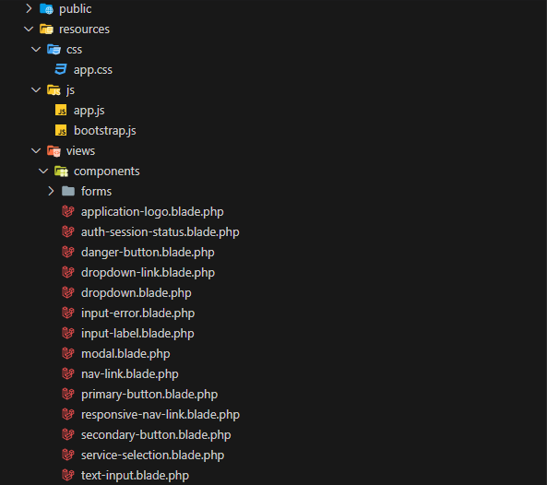

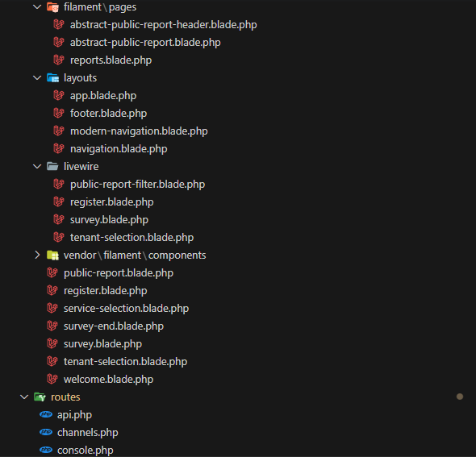

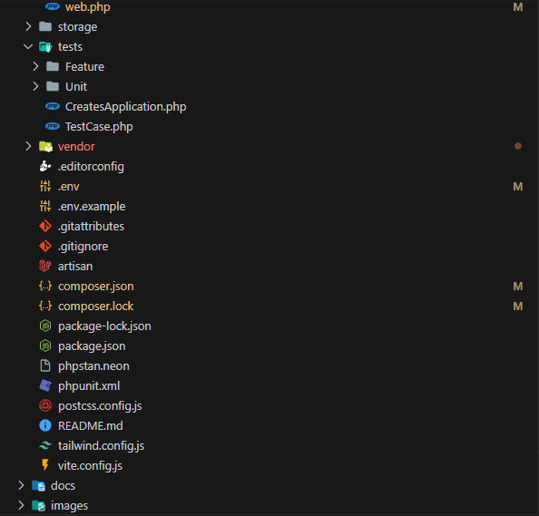

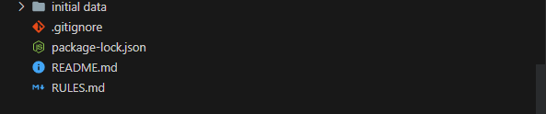

Gambar 89. SW Item & Location

### SW Installation

Pada bagian ini dituliskan bagaimana instalasi Sistem Informasi SUKEMAS sebagai sarana penyampaian penilaian pelayanan di Kantor Camat Sigumpar.

### Precondition

Precondition yang harus dipenuhi agar dapat menjalankan Sistem Informasi SUKEMAS sebagai sarana penyampaian penilaian pelayanan di Kantor Camat Sigumpar adalah memastikan bahwa dikomputer sudah ada software, database dan web browser sebagai tempat untuk memasukkan url Sistem Informasi SUKEMAS.

### Procedures (Working Instruction)

Langkah-langkah yang dilakukan untuk menginstalasi Sistem Informasi SUKEMAS sebagai sarana penyampaian penilaian pelayanan di Kantor Camat Sigumpar sebagai berikut:

1. Pastikan software yang dibutuhkan telah berhasil di install pada computer.
2. Pastikan bahwa pada computer telah tersedia web browser untuk mengakses system.
3. Pastikan database telah dibuka
4. Masukkan url Sistem Informasi SUKEMAS pada web browser.

### Reporting

Setelah semua prosedur selesai dilakukan, maka Sistem Informasi SUKEMAS sebagai sarana penyampaian penilaian pelayanan di Kantor Camat Sigumpar dapat diakses dengan web browser. Jika terjadi kesalahan (error), maka personal yang dapat dihubungi adalah anggota kelompok PSI-2223GE-06-SUKEMAS.

# LAMPIRAN

Pertanyaan yang diajukan saat pengumpulan *requirement*:

1. Apakah perlu melakukan penyebaran atau pengumpulan kuisoner kepada masyarakat selaku penerima layanan publik yg diberikan oleh kecamatan daerah ini?
2. Kalau perlu, layanan apa saja yang bisa atau yang boleh di nilai oleh masyarakat atau adakah layanan yang tidak perlu di berikan penilaian oleh masyarakat?
3. Apakah disini telah dilakukan penyebaran kuisoner kepuasan secara manual kepada masyarakat?
4. Dalam website yg di bangun. Menurut bapak, fitur apa saja yang diperlukan di sistem ini?
5. Bagaiman pendapat bapak/ibu tentang pengisian penilaian layanan yang bersifat anonim?

# Sejarah Versi

Pada bagian ini, dijelaskan semua versi yang pernah di-deliver, dan ciri serta perubahannya. Untuk Kerja praktek ini, minimal ada dua versi : versi pada saat presentasi I, dan versi final.

|  |  |  |  |  |
| --- | --- | --- | --- | --- |
| **Versi** | **Ditulis Oleh** | **Tanggal** | **Disetujui Oleh** | **Tanggal** |
| Draft |  |  | Pembimbing |  |
| Final |  |  | Pembimbing |  |
|  |  |  |  |  |
|  |  |  |  |  |
|  |  |  |  |  |

# Sejarah Perubahan

Bagian ini memuat sejarah perubahan dokumen (no. versi terbaru dibandingkan versi sebelumnya).

**No. dokumen :**

**No. versi :**

| **Halaman** | **Semula** | **Menjadi** | **Alasan perubahan** |
| --- | --- | --- | --- |
|  |  |  |  |
|  |  |  |  |
|  |  |  |  |
|  |  |  |  |
|  |  |  |  |

**No. dokumen :**

**No. versi :**

| **Halaman** | **Semula** | **Menjadi** | **Alasan perubahan** |
| --- | --- | --- | --- |
|  |  |  |  |
|  |  |  |  |
|  |  |  |  |
|  |  |  |  |
|  |  |  |  |